|  |  |  |  |
| --- | --- | --- | --- |
| ПОГОДЖЕНО |  | ЗАТВЕРДЖЕНО | |
| Рішення Виконавчого комітету Тернопільської міської ради |  | Директор КП “Тернопільводоканал” | |
| (найменування органу місцевого самоврядування) |  |  | |
| Від __________ № ___________ |  | Кузьма В.А. | |
|  |  | (підпис) | (ПІБ) |
|  |  | “______”________________20_____р. | |
|  |  | М.П. | |

**Зміни до**

**ІНВЕСТИЦІЙНОЇ ПРОГРАМИ**

**КОМУНАЛЬНОГО ПІДПРИЄМСТВА “ТЕРНОПІЛЬВОДОКАНАЛ”**

**на 2021 рік**

**ЗМІСТ**

1. Інформаційна карта ліцензіата до інвестиційної програми на 2021 рік______________________

2. Фінансовий план довгострокової інвестиційної програми на 2021-2022 роки ________

3. Річний інвестиційний план на 2021 рік_________________________________________

4. План витрат за джерелами фінансування на виконання Інвестиційної програми для врахування у структурі тарифів на 12 місяців 2021 року ____________________________

5. Узагальнена характеристика об'єктів з централізованого водопостачання та водовідведення КП “Тернопільводоканал”______________________________________________________

6. Оперативні схеми оснащення технологічним обліком систем водопостачання та водовідведенням_______________________________________________________________

7. Реєстр лічильників технологічного обліку в системі централізованого водопостачання та водовідведення______________________________________________________________

8. Пояснювальназаписка________________________________________________________

8.1. Коротка інформація про ліцензіата_________________________________________

8.2. Очікувані результати від реалізації Інвестиційної програми______________________

8.3. Очікувані результати від реалізації Інвестиційної програми за рахунок кредитних коштів Світового Банку_________________________________________________________

8.4 Оцінка економічної ефективності інвестиційної програми________________________

8.5. Аналіз впливу результатів реалізації програми на структуру тарифі_______________

9. Опис заходів Інвестиційної програми ________________________________

9.1 Водопостачання. Заходи зі зниження питомих витрат, а також втрат ресурсів_________

9.1.1. Реконструкція свердловин Тернопільського водозабору (п.1.1.1)_________________

9.1.1.1. Техніко-економічне обґрунтування необхідності та доцільності впровадження заходу__________________________________________________________

9.1.1.2. Визначення економічного ефекту та строку окупності заходу_________

9.1.1.3. Обґрунтування вартості запланованого заходу____________________

9.1.2. Реконструкція Тернопільського водозабору в т.ч. будівництво станції пом`якшення води ( розробка проектно-кошторисної документації) (п.1.1.2)___________

9.1.2.1. Техніко-економічне обґрунтування необхідності та доцільності впровадження заходу__________________________________________________________

9.1.2.2. Визначення економічного ефекту та строку окупності заходу_________

9.1.2.3. Обґрунтування вартості запланованого заходу____________________

9.1.3. Реконструкція водопроводу по вул. 15 квітня від ВНС №4 до пр. Злуки (п.1.1.3)__

9.1.3.1. Техніко-економічне обґрунтування необхідності та доцільності впровадження заходу__________________________________________________________

9.1.3.2. Визначення економічного ефекту та строку окупності заходу_________

9.1.3.3. Обґрунтування вартості запланованого заходу_____________________

9.1.4. Реконструкція водопроводу по пр. Злуки (від камери регулятора тиску до житлового будинку №25 по пр Злуки (п.1.1.4)______________________________________

9.1.4.1. Техніко-економічне обґрунтування необхідності та доцільності впровадження заходу_________________________________________________________

9.1.4.2. Визначення економічного ефекту та строку окупності заходу________

9.1.4.3. Обґрунтування вартості запланованого заходу____________________

9.1.5. Будівництво станції знезалізнення води з реконструкцією насосної станції третього підйому в м.Тернополі (п.1.1.5)_________________________________________

9.1.5.1. Техніко-економічне обґрунтування необхідності та доцільності впровадження заходу_________________________________________________________

9.1.5.2. Визначення економічного ефекту та строку окупності заходу_________

9.1.5.3. Обґрунтування вартості запланованого заходу____________________

9.1.6. Реконструкція Верхньо-Івачівського водозабору (п.1.1.6)_______________________

9.1.6.1. Техніко-економічне обґрунтування необхідності та доцільності впровадження заходу_________________________________________________________

9.1.6.2. Визначення економічного ефекту та строку окупності заходу_________

9.1.6.3. Обґрунтування вартості запланованого заходу____________________

9.1.7. Оптимізація системи подачі і розподілу води та стоків включаючи заміну та санацію мереж водопостачання та водовідведення (водопостачання) (п.1.1.7)__________

9.1.7.1. Техніко-економічне обґрунтування необхідності та доцільності впровадження заходу__________________________________________________________

9.1.7.2. Визначення економічного ефекту та строку окупності заходу_________

9.1.7.3. Обґрунтування вартості запланованого заходу____________________

9.2 Водопостачання. Заходи щодо забезпечення технологічного та/або комерційного обліку ресурсів______________________________________________________

9.2.1.Придбання портативного ультразвукового витратоміра (водопостачання) (п.1.2.1)__

9.2.1.1. Техніко-економічне обґрунтування необхідності та доцільності впровадження заходу___________________________________________________

9.2.1.2. Визначення економічного ефекту та строку окупності заходу_________

9.2.1.3. Обґрунтування вартості запланованого заходу____________________

9.3 Водопостачання. Заходи щодо провадження та розвитку інформаційних технологій_________

9.3.1. Впровадження системи автоматизації та диспетчеризації ВНС, КНС, КОС та мереж водопостачання і водовідведення (водопостачання) (п.1.5.1)____________________

9.3.1.1. Техніко-економічне обґрунтування необхідності та доцільності впровадження заходу___________________________________________________

9.3.1.2. Визначення економічного ефекту та строку окупності заходу_________

9.3.1.3. Обґрунтування вартості запланованого заходу____________________

9.4. Водопостачання. Заходи щодо модернізації та закупівлі транспортних засобів спеціального та спеціального призначення________________________________________

9.4.1. Придбання автомобіля для чергової бригади (водопостачання) (п.1.6.1)__________

9.4.1.1. Техніко-економічне обґрунтування необхідності та доцільності впровадження заходу__________________________________________________________

9.4.1.2. Визначення економічного ефекту та строку окупності заходу________

9.4.1.3. Обґрунтування вартості запланованого заходу_____________________

9.4.2. Придбання катка (водопостачання) (п.1.6.2)___________________________________

9.4.2.1. Техніко-економічне обґрунтування необхідності та доцільності впровадження заходу__________________________________________________________

9.4.2.2. Визначення економічного ефекту та строку окупності заходу________

9.4.2.3. Обґрунтування вартості запланованого заходу_____________________

9.4.3. Придбання напівпричепа з маніпулятором (водопостачання) (п.1.6.3)____________

9.4.3.1. Техніко-економічне обґрунтування необхідності та доцільності впровадження заходу__________________________________________________________

9.4.3.2. Визначення економічного ефекту та строку окупності заходу________

9.4.3.3. Обґрунтування вартості запланованого заходу_____________________

9.5 Водопостачання. Інші заходи__________________________________________

9.5.1. Передконтрактні послуги та послуги з технічного нагляду протягом виконання контрактів на проектування , постачання та монтаж (водопостачання) (п.1.8.1)________

9.5.1.1. Техніко-економічне обґрунтування необхідності та доцільності впровадження заходу__________________________________________________________

9.5.1.2. Визначення економічного ефекту та строку окупності заходу_________

9.5.1.3. Обґрунтування вартості запланованого заходу____________________

9.5.2. Розвиток міської інфраструктури — 2 (водопостачання) _______________________

9.5.2.1. Обгрунтування вартості запланованого заходу в частині сплати тіла кредиту (п.1.8.2)____________________________________________________

9.5.2.2. Обгрунтування вартості запланованого заходу в частині сплати відсотків за користування кредитом (п.1.8.3)_____________________________

9.6. Водовідведення. Заходи зі зниження питомих витрат, а також втрат ресурсів_______

9.6.1. Реконструкція камери переключення КНС №9 із заміною запірної арматури (п.2.1.1)___________________________________________________________________

9.6.1.1. Техніко-економічне обґрунтування необхідності та доцільності впровадження заходу__________________________________________________________

9.6.1.2. Визначення економічного ефекту та строку окупності заходу________

9.6.1.3. Обґрунтування вартості запланованого заходу_____________________

9.6.2. Реконструкція каналізаційних очисних споруд з будівництвом цеху обробки мулу мулу (п.2.1.2)_______________________________________________________________

9.6.2.1. Техніко-економічне обґрунтування необхідності та доцільності впровадження заходу__________________________________________________________

9.6.2.2. Визначення економічного ефекту та строку окупності заходу________

9.6.2.3. Обґрунтування вартості запланованого заходу_____________________

9.6.3. Модернізація каналізаційних насосних станцій №7,9 (п.2.1.3)___________________

9.6.3.1. Техніко-економічне обґрунтування необхідності та доцільності впровадження заходу__________________________________________________________

9.6.3.2. Визначення економічного ефекту та строку окупності заходу________

9.6.3.3. Обґрунтування вартості запланованого заходу_____________________

9.6.4. Оптимізація системи подачі і розподілу води та стоків включаючи заміну та санацію мереж водопостачання та водовідведення (водовідведення) (п.2.1.4)__________

9.6.4.1. Техніко-економічне обґрунтування необхідності та доцільності впровадження заходу__________________________________________________________

9.6.4.2. Визначення економічного ефекту та строку окупності заходу________

9.6.4.3. Обґрунтування вартості запланованого заходу_____________________

9.7 Водовідведення. Заходи щодо забезпечення технологічного та/або комерційного обліку ресурсів__________________________________________________________

9.7.1. Придбання портативного ультразвукового витратоміра (водовідведення) (п.2.2.1)

9.7.1.1. Техніко-економічне обґрунтування необхідності та доцільності впровадження заходу__________________________________________________________

9.7.1.2. Визначення економічного ефекту та строку окупності заходу________

9.7.1.3. Обґрунтування вартості запланованого заходу_____________________

9.8. Водовідведення. Заходи щодо впровадження та розвитку інформаційних технологій_______

9.8.1. Впровадження системи автоматизації та диспетчиризації ВНС, КНС, КОС та мереж водопостачання і водовідведення (водовідведення) (п.2.3.1)____________________

9.8.1.1. Техніко-економічне обґрунтування необхідності та доцільності впровадження заходу__________________________________________________________

9.8.1.2. Визначення економічного ефекту та строку окупності заходу________

9.8.1.3. Обґрунтування вартості запланованого заходу_____________________

9.9. Водовідведення. Заходи щодо модернізації та закупівлі транспортних засобів спеціального та спеціального призначення_________________________________________

9.9.1. Придбання автомобіля для чергової бригади (водовідведення) (п.2.4.1)__________

9.9.1.1. Техніко-економічне обґрунтування необхідності та доцільності впровадження заходу__________________________________________________________

9.9.1.2. Визначення економічного ефекту та строку окупності заходу________

9.9.1.3. Обґрунтування вартості запланованого заходу_____________________

9.9.2. Придбання катка (водовідведення) (п.2.4.2)______________________________

9.9.2.1. Техніко-економічне обґрунтування необхідності та доцільності впровадження заходу__________________________________________________________

9.9.2.2. Визначення економічного ефекту та строку окупності заходу________

9.9.2.3. Обґрунтування вартості запланованого заходу_____________________

9.9.3. Придбання напівпричепа з маніпулятором (водовідведення) (п.2.4.3)____________

9.9.3.1. Техніко-економічне обґрунтування необхідності та доцільності впровадження заходу__________________________________________________________

9.9.3.2. Визначення економічного ефекту та строку окупності заходу________

9.9.3.3. Обґрунтування вартості запланованого заходу_____________________

9.10. Водовідведення. Заходи щодо підвищення екологічної безпеки та охорони навколишнього середовища__________________’__________________________

9.10.1. Реконструкція майданчиків для підсушування мулу на КОС (розробка проектно-кошторисної документації) (п.2.5.1.)_________________________________________

9.10.1.1. Техніко-економічне обґрунтування необхідності та доцільності впровадження заходу__________________________________________________________

9.10.1.2. Визначення економічного ефекту та строку окупності заходу_______

9.10.1.3. Обґрунтування вартості запланованого заходу____________________

9.10.2. Реконструкція біологічних ставків доочищення КОС майданчиків для підсушування мулу на КОС (розробка проектно-кошторисної документації) (п.2.5.2.)_____________________________________________________________________

9.10.2.1. Техніко-економічне обґрунтування необхідності та доцільності впровадження заходу__________________________________________________________

9.10.2.2. Визначення економічного ефекту та строку окупності заходу________

9.10.2.3. Обґрунтування вартості запланованого заходу____________________

9.10.3. Реконструкція каналізації по пр-ту Злуки 1, 3, 5, 9а, 13, 15, 17, 21, 23, 25

(розробка проектно-кошторисної документації) (п.2.5.3.)___________________________

9.10.3.1. Техніко-економічне обґрунтування необхідності та доцільності впровадження заходу__________________________________________________________

9.10.3.2. Визначення економічного ефекту та строку окупності заходу_______

9.10.3.3. Обґрунтування вартості запланованого заходу____________________

9.10.4. Реконструкція каналізації по пр-ту Злуки 7-7а (п.2.5.4.)________________________

9.10.4.1. Техніко-економічне обґрунтування необхідності та доцільності впровадження заходу__________________________________________________________

9.10.4.2. Визначення економічного ефекту та строку окупності заходу_______

9.10.4.3. Обґрунтування вартості запланованого заходу____________________

9.10.5. Реконструкція каналізації по вул. Чубинського, 2 (п.2.5.5.)_____________________

9.10.5.1. Техніко-економічне обґрунтування необхідності та доцільності впровадження заходу__________________________________________________________

9.10.5.2. Визначення економічного ефекту та строку окупності заходу________

9.10.5.3. Обґрунтування вартості запланованого заходу____________________

9.10.6. Реконструкція каналізації по вул. Чумацька (від вул.Тернопільська до вул.Михалевича) (розробка проектно-кошторисної документації) (п.2.5.6.)___________

9.10.6.1. Техніко-економічне обґрунтування необхідності та доцільності впровадження заходу__________________________________________________________

9.10.6.2. Визначення економічного ефекту та строку окупності заходу________

9.10.6.3. Обґрунтування вартості запланованого заходу____________________

9.11. Водовідведення. Інші заходи______________________________________________________

9.11.1. Передконтрактні послуги та послуги з технічного нагляду протягом виконання контрактів на проектування , постачання та монтаж (водовідведення) (п.2.6.1)________

9.11.1.1. Техніко-економічне обґрунтування необхідності та доцільності впровадження заходу__________________________________________________________

9.11.1.2. Визначення економічного ефекту та строку окупності заходу________

9.11.1.3. Обґрунтування вартості запланованого заходу____________________

9.11.2. Розвиток міської інфраструктури — 2 (водовідведення) _______________________

9.11.2.1. Обгрунтування вартості запланованого заходу в частині сплати тіла кредиту (п.2.6.2)_____________________________________________________

9.11.2.2. Обгрунтування вартості запланованого заходу в частині сплати відсотків за користування кредитом (п.2.6.3)_____________________________

10. Інформація щодо планових витрат на придбання водопровідних труб (враховані в інвестиційній програмі на 2021 рік)_____________________________________

11. Інформація щодо планових витрат на придбання каналізаційних труб (враховані в інвестиційній програмі на 2021 рік)____________________________________

12. Інформація щодо планових витрат на придбання насосного обладнання з водопостачання (враховані в інвестиційній програмі на 2021 рік)________________

13. Інформація щодо планових витрат на придбання насосного обладнання з водовідведення (враховані в інвестиційній програмі на 2021 рік)_____________________

14. Інформація щодо планових витрат на придбання загальнобудинкових лічильників (враховані в інвестиційній програмі на 2021 рік)________________________________

15. Інформація щодо планових витрат на придбання лічильників технологічного обліку з водопостачання та водовідведення (враховані в інвестиційній програмі на 2021 рік)___

16. Інформація щодо планових витрат на придбання перетворювача частоти струму з водопостачання (враховані в інвестиційній програмі на 2021 рік)_______________

17. Інформація щодо планових витрат на придбання перетворювача частоти струму з водовідведення (враховані в інвестиційній програмі на 2021 рік)_____________

18. Інформація щодо планових витрат на придбання запірної арматури (враховані в інвестиційній програмі на 2021 рік)____________________________________

19. Інформація щодо планових витрат на придбання силового обладнання (враховані в інвестиційній програмі на 2021 рік)______________________________________

20. Інформація щодо планових витрат на придбання лабораторного обладнання (враховані в інвестиційній програмі на 2021 рік)_________________________________

21. Інформація щодо планових витрат на придбання спеціального обладнання (враховані в інвестиційній програмі на 2021 рік)______________________________________

22. Інформація щодо планових витрат на придбання спеціальної техніки (враховані в інвестиційній програмі на 2021 рік)______________________________________

23. Перелік об'єктів незавершеного будівництва, модернізації та реконструкції_____

24. Перелік комп'ютерної техніки на початок планованого періоду___________

25. Узагальнений порівняльний аналіз змін технічного стану колісних транспортних засобів, спеціальних машин та механізмів, виконаних на колісних шасі_______________

26. Аналіз колісної техніки станом на початок прогнозного періоду_______________

27. Розрахунок економічної ефективності закупівлі колісної техніки на прогнозний період______

28. Впровадження та розвиток інформаційних технологій__________________________________

29. Зобов'язання КП “Тернопільводоканал” щодо досягнення ефективності реалізації Інвестиційної програми______________________________________________________________

|  |  |
| --- | --- |
|  | Додаток 2  до Порядку розроблення, погодження та затвердження інвестиційних програм суб'єктів господарювання у сфері централізованого водопостачання та водовідведення |

Інформаційна карта ліцензіата до Інвестиційної програми

на 2021 рік

Комунального підприємства “Тернопільводоканал”

Загальна інформація про ліцензіата

|  |  |
| --- | --- |
| Найменування ліцензіата | Комунальне підприємство “Тернопільводоканал” |
| Рік заснування | 1949 |
| Форма власності | комунальна |
| Місце знаходження | 46008, м.Тернопіль, вул.Танцорова, 7 |
| Код за ЄДРПОУ | 03353845 |
| Прізвище, ім’я, по батькові посадової особи ліцензіата, посада | Кузьма Володимир Антонович |
| Тел., факс, E-mail | Тел./факс: 0352-52-52-20  E-mail: info@vodokanal.te.ua |
| Ліцензія на централізоване водопостачання та водовідведення  (№, дата видачі, строк дії) | Постанова НКРЕКП 08.06.2017 №750.  Безстрокова. |
| Статутний капітал підприємства, тис. грн | 110 000,00 |
| Балансова вартість активів, тис. грн | 211 468,00 (станом на 01.01.2020 р.) |
| Амортизаційні відрахування за останній звітний період, тис. грн | 8 217,0 (за 2019 рік) |
| Заборгованість по сплаті податків, зборів (обов’язкових платежів), тис.грн | 4 743,0 (за 2019 рік) |

Загальна інформація про інвестиційну програму

|  |  |
| --- | --- |
| Цілі інвестиційної програми | Підвищення ефективності виробництва, обсягів реалізації послуг, зменшення витрат та втрат води, покращення якості надання послуг, підвищення рівня організації виробництва, |
| Строки реалізації інвестиційної програми | З 01.01.2021 по 31.12.2021 |
| На якому етапі реалізації заходів, зазначених в інвестиційній програмі, ліцензіат знаходиться | Кошторисна документація розроблена.  Необхідні договори, комерційні пропозиції та рахунки на поставку наявні. |
| Головні етапи реалізації інвестиційної програми | Зниження питомих витрат і втрат енергоресурсів, забезпечення технологічного та/або комерційного обліку ресурсів, впровадження та розвитку інформаційних технологій, підвищення екологічної безпеки та охорони навколишнього середовища, модернізація та закупівля транспортних засобів спеціального та спеціалізованого призначення, інших заходів |

3.

3.Відомості про інвестиції за інвестиційною програмою

|  |  |
| --- | --- |
| Загальний обсяг інвестицій, тис. грн | 667 596,05 |
| власні кошти | 72 471,15 |
| позичкові кошти | 595 124,90 |
| залучені кошти | 0,00 |
| бюджетні кошти | 0,00 |
| Напрямки використання інвестицій (у % від загального обсягу інвестицій): | |
| заходи зі зниження питомих витрат, а також втрат ресурсів | 87,6 |
| заходи щодо забезпечення технологічного та/або комерційного обліку ресурсів | 0,1 |
| заходи зі зменшення обсягу витрат води на технологічні потреби | 0 |
| заходи щодо підвищення якості послуг з централізованого водопостачання та водовідведення | 0 |
| заходи щодо впровадження та розвитку інформаційних технологій | 1,4 |
| заходи щодо модернізації та закупівлі транспортних засобів спеціального та спеціалізованого призначення | 0,3 |
| заходи щодо підвищення екологічної безпеки та охорони навколишнього середовища | 0,1 |
| інші заходи | 10,5 |

Оцінка економічної ефективності інвестиційної програми

(без врахування освоєння кредитних коштів)

|  |  |  |  |  |  |  |  |  |  |  |
| --- | --- | --- | --- | --- | --- | --- | --- | --- | --- | --- |
|  | | Чиста приведена вартість | | | 9189,026 тис.грн | | | | |  |
|  | | Внутрішня норма дохідності | | | 8% | | | | |  |
|  | | Дисконтований період окупності | | | 7,01 року | | | | |  |
|  | | Індекс прибутковості | | | 1,134 | | | | |  |
|  |  |  |  |  | |  |  |  |  |  |
|  | Директор  КП “Тернопільводоканал” | | _______________ | | | | Кузьма В.А. | | |  |





























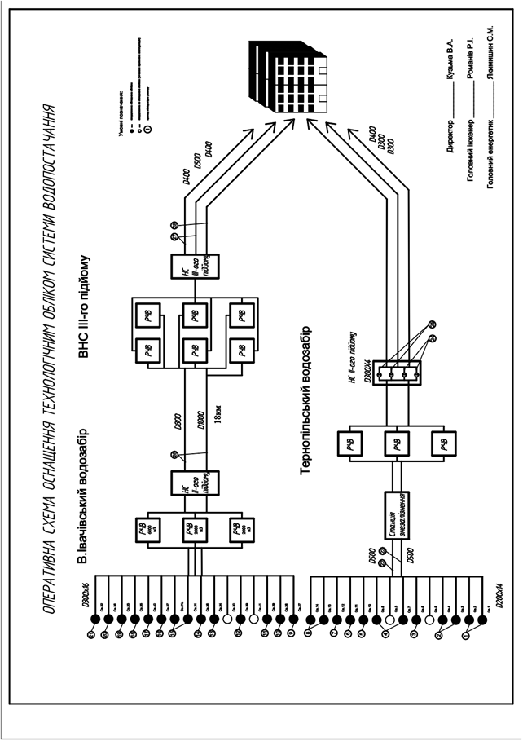

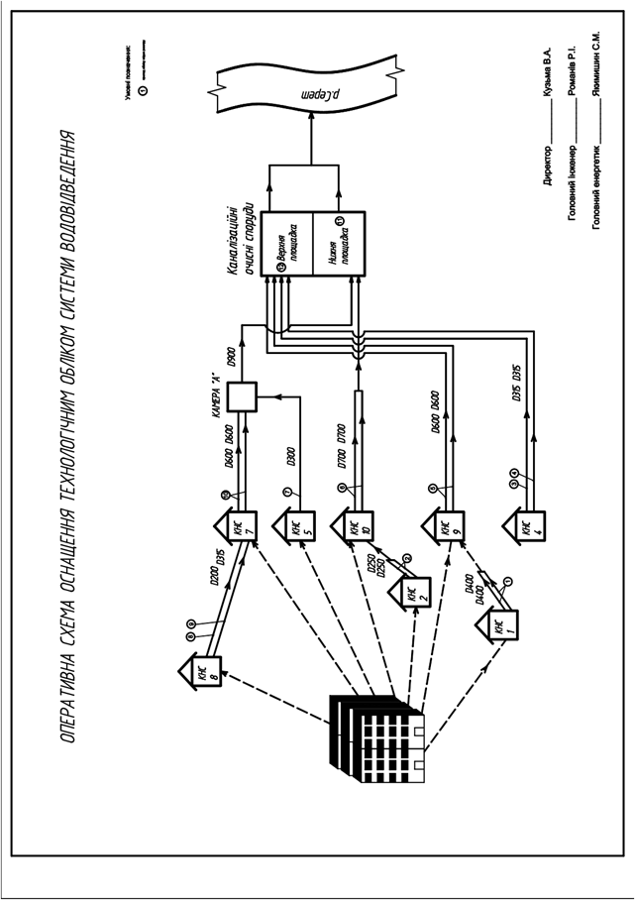







**8. Пояснювальна записка**

**8.1 Коротка інформація про ліцензіата**

Комунальне підприємство “Тернопільводоканал” надає послуги з водопостачання та водовідведення абонентам м.Тернополя та ряду прилеглих сіл. Послугами водопостачання користуються, окрім м.Тернополя, абоненти 13-ти прилеглих сіл. Чисельність населення, якому надаються послуги з водопостачання складає 230,5 тис.чол. Послугами з водовідведення користуються, окрім м.Тернополя, абоненти 6-ти прилеглих сіл. Чисельність населення, якому надаються послуги з водовідведення складає 224,9 тис.чол. Водопостачання та водовідведення здійснюється цілодобово.

Система водопостачання складається із двох водозаборів (“Тернопільський” та “В.Івачівський”), двох насосних станцій ІІ-го підйому, станції знезалізнення води “Тернопільського” водозабору, насосної станції ІІІ-го підйому та 14-ти резервуарів чистої води із збірного залізобетону, підвищуючих насосних станцій, розподільчих мереж. Джерелом водопостачання є підземні води. 30 артезіанських свердловин згруповано у 2 водозабори (“Тернопільський” та “В.Івачівський”). Для забезпечення повноти обліку на свердловинах “Тернопільського” (ВНС №1) та “В.Івачівського” (ВНС №5) водозаборів встановлені ультразвукові лічильники. Знезараження води здійснюється зрідженим хлором перед подачею у міську розподільчу мережу. Значна частина насосного та енергетичного обладнання ВНС відпрацювала амортизаційний термін та потребує заміни.

Середньодобова подача в мережу складає у 2019 році 41,94 тис.м.куб./добу.

Загальна довжина мереж водопостачання, які перебувають на балансі та обслуговуванні саном на 01.01.2020р складає 357,56 км, з них 215,31 км є ветхими та аварійними, що складає 60%. Даний факт зумовлює досить значну кількість пошкоджень на водопровідних мережах, та як наслідок цього, втрати води.

У 2019 році обсяг втрат води склав 4061 тис.м.куб/рік чи 33 %.

Система водовідведення складається із самопливних колекторів, каналізаційних насосних станцій (КНС) №1а, №2, №4, №5, №7, №8, №9, №10, напірних трубопроводів та каналізаційних очисних споруд (КОС). Стічні води самопливними колекторами надходять до 8-ми каналізаційних насосних станцій. Три КНС (№1а, №2, №8) перекачують стоки напірними трубопроводами в системи самопливних колекторів інших басейнів каналізування, на інші КНС, а решта КНС (№4, №5, №7, №9, №10) перекачують стічні води безпосередньо на каналізаційні очисні споруди. Каналізаційні очисні споруди складаються із комплексу споруд для механічного та повного біологічного очищення стоків з наступним доочищенням їх на біоставках.

Середньодобове очищення стічних вод склало у 2019 році 44,57 тис.м.куб./добу.

Загальна довжина мереж водовідведення, які перебувають на балансі та обслуговуванні станом на 01.01.2020 р складає 290,96 км, з них 163,93 км є ветхими та аварійними, що складає 56%.

Значна частина насосного та енергетичного обладнання КНС та КОС відпрацювала амортизаційний термін та потребує заміни на сучасні енергоефективні аналоги.

Висновки щодо необхідності впровадження Інвестиційної програми

Значне зношення виробничих засобів, таких як насосне та енергетичне обладнання, а також водопровідних та каналізаційних мереж, тощо, може спричинити тимчасове припинення надання послуг з водопостачання та водовідведення абонентам нашого підприємства. Одночасно це може призвести до надмірних витрат енергетичних ресурсів.

Для забезпечення безперебійного, надійного та якісного водопостачання Інвестиційною програмою передбачено виконання ряду заходів із реконструкції свердловини Тернопільського водозабору та проектної документації для повної реконструкції даного водозабору та приведення води, яка подається, до вимог ДанПіН по твердості.

Планується провести роботи із заміни найбільш аварійних ділянок водопровідних мереж по вулицях 15 квітня, Злуки та каналізації по вул.Злуки та Чубинського.

Також, заплановано провести комплексну реконструкцію камери переключення КНС №9.

Одночасно, в рамках Інвестиційної програми на 2021 рік заплановано придбання портативного витратоміра, автомобільної та спеціалізованої техніки для потреб аварійних бригад водопостачання та водовідведення.

З метою забезпечення екологічної безпеки заплановано виготовити проектно-кошторисну документацію для реконструкції мулових майданчиків та біологічних ставків на каналізаційних очисних спорудах. Роботи по виконання будівельних робіт згідно вказаної вище проектно-кошторисної документації буде виконуватись в наступні роки.

В рамках реалізації проекту “Розвиток міської інфраструктури-2” який фінансується за рахунок кредитних коштів Світового Банку на 2021 рік заплановано продовжити будівництво станції знезалізнення води з реконструкцією насосної станції третього підйому в м.Тернополі та реконструкція водозабору Верхньо-Івачівський, оптимізацію системи подачі і розподілу води та стоків включаючи заміну та санацію мереж водопостачання та водовідведення, впровадження системи амортизації та диспетчеризації ВНС, КНС, КОС та мереж водопостачання, модернізацю каналізаційних насосних станцій №7, 9 та реконструкцію каналізаційних очисних споруд з будівництвом цеху обробки мулу. Також, тривають передконтрактні послуги та послуги з технічного нагляду протягом виконання контрактів та проектування, постачання та монтаж.











8.5 Аналіз впливу результатів реалізації програми на структуру тарифів

Для виконання заходів передбачених Інвестиційною програмою на 2021 рік необхідні кошти в розмірі:

7 154,22 тис.грн. (без ПДВ), які плануються отримати за рахунок коштів амортизаційних відрахувань.

65 316,93 тис.грн. (без ПДВ) буде за рахунок прибутку, які спрямовані на повернення кредитних коштів Світового Банку,

595 124,90 тис.грн. (без ПДВ) отриманих у планованому періоді позичкові кошти фінансових установ, що підлягають поверненню.

Частка коштів, передбачених Інвестиційною програмою на 2021 рік направляються на:

- зниження питомих витрат, а також втрат ресурсів — 87,6 %,

- забезпечення технологічного та/або комерційного обліку ресурсів — 0,1%,

- впровадження та розвиток інформаційних технологій — 1,4 %,

- модернізація та закупівля транспортних засобів спеціального та спеціалізованого призначення – 0,3%,

- підвищення екологічної безпеки та охорони навколишнього середовища – 0,1 %,

- інші заходи — 10,5%.

Витрати фінансових ресурсів, отриманих як за рахунок коштів амортизаційних відрахувань, так і з інших джерел на реалізацію вище перерахованих заходів дозволить забезпечити надійне, якісне та безперебійне водопостачання і водовідведення, та уникнути неефективного використання досить коштовних енергетичних ресурсів та раціонально підійти до формування тарифів для споживачів.

|  |  |  |  |  |  |  |  |  |
| --- | --- | --- | --- | --- | --- | --- | --- | --- |
| № з/п | Найменування статей | Одиниці виміру | Водопостачання | | | Водовідведення | | |
| Показники без реалізації Інвестиційної програми | Показники після реалізації Інвестиційної програми | Відхилення, +/- | Показники без реалізації Інвестиційної програми | Показники після реалізації Інвестиційної програми | Відхилення, +/- |
| Фізичні показники | | | | | | | | | |
| 1 | Підйом води | тис.куб.м | 15 571,08 | 15 307,57 | -263,51 | х | х | х |
| 2 | Технологічні витрати | тис.куб.м | 743,16 | 743,16 | 0 | х | х | х |
| 3 | Втрати води | тис.куб.м. | 4 324,94 | 4 061,43 | -263,51 | х | х | х |
| % | 27,78 | 26,53 | -1,25 | х | х | х |
| 4 | Реалізація води | тис.м.куб. | 10 502,98 | 10 502,98 | 0,00 | х | х | х |
| 5 | Пропуск стоків через очисні споруди | тис.м.куб. | х | х | х | 16 269,04 | 16 269,04 | 0,00 |
| 6 | Реалізація стічних вод | тис.м.куб. | х | х | х | 10 668,51 | 10 668,51 | 0,00 |
| Витрати | | | | | | | | | |
| 1. | Виробнича собівартість послуг | тис.грн. | 87 932,8 | 81 492,20 | -6 440,6 | 110 428,59 | 102 975,83 | -7 452,76 |
| 1.1. | Прямі матеріальні витрати, в т.ч.: | тис.грн. | 37 936,96 | 31 496,36 | -6 440,6 | 48 020,99 | 40 568,23 | -7 452,76 |
| 1.1.1. | Електроенергія на технологічні потреби | тис.грн. | 33 349,77 | 28 931,87 | -4 417,9 | 45 373,48 | 38 527,12 | -6 846,36 |
| 1.1.2 | інші прямі матеріальні витрати | тис.грн. | 4 587,19 | 2 564,49 | -2 022,7 | 2 647,51 | 2 041,11 | -606,4 |
| 1.2. | Прямі витрати на оплату праці | тис.грн. | 9 322,34 | 9 322,34 | 0,00 | 20 986,85 | 20 986,85 | 0,00 |
| 1.3. | Інші прямі витрати, в т.ч.: | тис.грн. | 4 976,30 | 4 976,30 | 0,00 | 7 580,54 | 7 580,54 | 0,00 |
| 1.3.1. | Єдиний внесок на загальнообов'язкове державне соціальне страхування | тис.грн. | 2 050,92 | 2 050,92 | 0,00 | 4 617,11 | 4 617,11 | 0,00 |
| 1.3.2. | амортизація основних засобів та інших необоротних матеріальних та нематеріальних активів виробничого призначення | тис.грн. | 2 856,79 | 2 856,79 | 0,00 | 2 800,46 | 2 800,46 | 0,00 |
| 1.3.3. | інші прямі витрати | тис.грн. | 68,59 | 68,59 | 0,00 | 162,97 | 162,97 | 0,00 |
| 1.4. | Загально-виробничі витрати (змінні та постійно розподілені) | тис.грн. | 35 697,20 | 35 697,20 | 0,00 | 33 840,21 | 33 840,21 | 0,00 |
| 2. | Адміністративні витрат | тис.грн. | 6 815,74 | 6 815,74 | 0,00 | 8 612,72 | 8 612,72 | 0,00 |
| 3. | Витрати на збут | тис.грн. | 4 007,65 | 4 007,65 | 0,00 | 5 064,28 | 5 064,28 | 0,00 |
| 4. | Інші операційні витрати | тис.грн. | 239,36 | 239,36 | 0,00 | 302,47 | 302,47 | 0,00 |
| 5. | Фінансові витрати | тис.грн. | 625,28 | 625,28 | 0,00 | 382,92 | 382,92 | 0,00 |
| 6. | Усього витрат повної собівартості | тис.грн. | 99 620,83 | 93 180,23 | -6 440,6 | 124 790,96 | 117 338,20 | -7 452,76 |
| 7. | Сума компенсації на електроенергію, податки і збори за попередній період | тис.грн. | 2 091,98 | 2 091,98 | 0,00 | 180,65 | 180,65 | 0,00 |
| 8. | Чистий плановий прибуток | тис.грн. | 39 307,13 | 39 307,13 | 0,00 | 38 473,02 | 38 473,02 | 0,00 |
| 9. | Вартість централізованого водопостачання/водовідведення | тис.грн. | 149 648,34 | 143 207,74 | -6 440,6 | 171 528,68 | 164 075,92 | -7 452,76 |
| 10. | Собівартість 1 куб.м (з компенсацією) | грн. / куб.м | 14,25 | 13,64 | -0,61 | 16,08 | 15,38 | -0,70 |

Без реалізації Інвестиційної програми на 2021 рік собівартість послуг по водопостачанню була б більша на 0,61 грн., а по водовідведенню — на 0,70 грн.

9. Опис заходів Інвестиційної програми

9.1 Водопостачання. Заходи зі зниження питомих витрат, а також втрат ресурсів

9.1.1. Реконструкція свердловин Тернопільського водозабору (п.1.1.1)

9.1.1.1. Техніко-економічне обґрунтування необхідності та доцільності впровадження заходу

Вихідні положення, в яких відображається технічна можливість та економічна доцільність нового будівництва або реконструкції, розширення, технічного переоснащення об'єктів виробничого призначення — Основною метою технічного переоснащення свердловин є забезпечення стабільним та якісним водопостачанням всіх споживачів міста. Своєчасне обслуговування обладнання, яке експлуатується на свердловинах, має стратегічне значення у всій системі подачі питної води. Крім цього, з метою зменшення витрат електроенергії, підвищення надійності та довговічності потужних насосів на свердловинах є необхідність переобладнати свердловинb з влаштуванням насосних агрегатів виробництва фірми “Гідро-Вакуум” еквівалент замість вітчизняних насосів типу ЕЦВ. У зв'язку із вищевказаним та значним терміном експлуатації насосного обладнання на свердловині № 4 (глибинний насос з 2007 року) та на свердловині № 14 (глибинний насос з 2015 року) Тернопільського водозабору, що забезпечує централізованим водопостачанням близько 20% населення міста (району Центр, Новий Світ, Старий Парк), існуюче обладнання перебуває у незадовільному фізичному стані, є високоенергоємним, а отже потребує негайної реконструкції (заміни). Даним заходом передбачено заміна на Тернопільському водозаборі морально та фізично зношених насосних агрегатів марки ЕЦВ 10-160-35 на енергоекономний насосний агрегат аналогічної характеристики (продуктивність та напір) виробництва фірми “Гідро-Вакуум” GCА.9.02.9 з шафою керування UZS.4.11/18,5 – 2 комплекти.

Обґрунтування проектної потужності об'єкта, передбачуваного асортименту продукції, яка запланована до випуску, а також міркування щодо її збуту — передбачено збільшення продуктивності свердловин на 87 600 м.куб/рік.

Обґрунтування чисельності нових або додаткових робочих місць виробничого персоналу — зміна чисельності робочих місць не передбачається.

Дані про наявність сировинної бази, про забезпечення основними матеріалами, енергоресурсами, напівфабрикатами, трудовими ресурсами з обґрунтуванням можливості їх використання або одержання. — підприємство забезпечене основними матеріалами, енергоресурсами, напівфабрикатами, трудовими ресурсами, необхідними для реалізації даного заходу.

Обґрунтування розміщення об'єкта та вибір майданчиків для будівництва — реалізація заходу проводиться на існуючому об'єкті.

Дані інженерних вишукувань — реалізація заходу проводиться на існуючому об'єкті.

Оцінка впливів на навколишнє середовище (ОВНС) — впливу на навколишнє середовище не очікується.

Схеми генплану та транспорту — реалізація заходу проводиться на існуючому об'єкті.

Основні вирішення з інженерної підготовки території і захисту об'єкта від небезпечних природних чи техногенних факторів — до початку виконання робіт в місцях розташування діючих підземних комунікацій будуть розроблені і погоджені з організаціями, які експлуатують ці комунікації, міроприємства по безпечним умовам праці. Розташування підземних комунікацій на місцевості буде позначено відповідними знаками, а територія перед початком робіт буде огороджена.

Основні технологічні, будівельні та архітектурно-планувальні вирішення - даним заходом передбачено встановлення на Тернопільському водозаборі замість морально та фізично зношених насосних агрегатів марки ЕЦВ 10-160-35 з характеристиками: Q=160 м3/год, H=30 м потужністю електродвигуна 22 кВт на напругу 380 В нових енергоекономних насосний агрегат аналогічної характеристики виробництва фірми “Гідро-Вакуум” GCА.9.02.9 з шафою керування UZS.4.11/18,5 з наступними характеристиками: Q=160 м3/год, H=30 м потужністю двигуна 18,5 кВт на напругу 380 В в кількості 2 комплекти.

Основні вирішення та показники з енергоефективності, порівняння варіантів, облік і використання вторинних та поновлюваних ресурсів — економія електроенергії складе за повний рік 57 991 кВт*год/рік.

Можливі терміни будівництва — 2-4 квартал 2021 року.

Основні положення з організації будівництва — загальна схема організації будівництва містить у собі наступні періоди: організаційно-технічної підготовки, підготовчий період будівництва, основний період і введення об'єкта в експлуатацію. Роботи по реконструкції глибинних насосів на свердловинах Тернопільського водозабору виконуються силами працівників підприємства.

Розрахункова вартість будівництва, яка визначається за укрупненими показниками або за аналогами — 204,60 тис.грн. без ПДВ.

Заходи щодо технічного захисту інформації — не потребуються.

Основні вирішення з санітарно-побутового обслуговування працюючих — реалізація заходу проводиться на існуючому об'єкті.

Основні вирішення з вибухопожежної безпеки виробництва - реалізація заходу проводиться на існуючому об'єкті.

Техніко-економічні показники — місце встановлення: Тернопільський водозабір, свердловинний багатоступеневий насос “Гідро-Вакуум” GCА.9.02.9 з шафою керування UZS. 4.11/18,5 — 2 комплекти, загальна вартість робіт по проекту— 275,881 тис.грн з ПДВ, вартість матеріалів - 204,60 тис.грн. без ПДВ.

Завдання на проектування — зменшення енергоспоживання об'єкту, забезпечення надійності системи водопостачання міста, безперебійна робота Тернопільського водозабору.

Обґрунтування ефективності інвестицій — економія за повний рік складе 136,86 тис.грн.

9.1.1.2. Визначення економічного ефекту та строку окупності заходу

Річна подача води існуючого обладнання (внаслідок спрацювання робочих коліс та інших деталей) становить:

155 м.куб./год х 2 од. х 24 год х 365 днів = 2 715 600 м.куб./рік

Внаслідок реалізації заміни насосного обладнання подача води буде становити:

160 м.куб./год х 2 од х 24 год х 365 днів = 2 803 200 м.куб./рік

Тобто, економія складе:

2 803 200 м.куб./рік - 2 715 600 м.куб./рік = 87 600 м.куб./рік

Фактичне споживання електроенергії (питома норма) для водопостачання за 2019 рік склало 0,662 кВт / м.куб. поданої води, економія електроенергії за цілий рік складе

87 600 м.куб./рік х 0,662 кВт / м.куб. = 57 991 кВт/рік

Вартість зекономленої електроенергії за повний рік, враховуючи вартість 1 кВт/год, яка станом на 01.04.2020 р, становить 2,36 (0,91+1,45) без ПДВ складає :

57 991 кВт/рік х 2,36 = 136,86 тис.грн.

Враховуючи, що встановлення насосного обладнання буде відбуватись в другому кварталі 2021 року, то економія електричної енергії буде досягнута лише за 7 місяців. Звідси економія електричної енергії у 2021 році складе:

57 991 кВт*год / 12 * 7 = 33 828 кВт*год

136,86 / 12 * 7 = 79,84 тис.грн

Термін окупності:

204,60 тис. грн. без ПДВ / 136,86 тис.грн.= 1,49 року або 18 місяців

9.1.1.3. Обґрунтування вартості запланованого заходу

Порівняльна характеристика

|  |  |  |
| --- | --- | --- |
| Параметри | Існує насосне обладнання | Насосне обладнання,  заплановане до зміни |
| Марка | ЕЦВ 10-160-35 | GCА.9.02.9 |
| Витрати, м3/год, | 160 | 160 |
| Напір, м | 30 | 30 |
| Потужність двигуна, кВт | 22 | 18,5 |
| Матеріал | Чавун | Нержавіюча сталь |
| Напруга, В | 380 | 380 |

На підтвердження надається проектна документація, наказ про затвердження проектної документації та дефектний акт, комерційні пропозиції.

Загальна вартість робіт по проектній документації складає 275,881 тис.грн з ПДВ, з них вартість матеріалів, виробів та конструкцій, яка закладається в інвестиційну програму — 204,60 тис.грн. без ПДВ.

Для визначення ринкової вартості на даний час було отримано комерційні пропозиції, які наведені нижче.

|  |  |  |  |  |  |
| --- | --- | --- | --- | --- | --- |
|  | Пропозиція №1 на суму | Пропозиція №2 на суму | Економічно вигідна пропозиція на суму | | Сума закладена в Інвестиційну програму, тис.грн без ПДВ |
| грн з ПДВ | грн з ПДВ | грн з ПДВ | грн без ПДВ |
| Глибинний насосний агрегат  Q=160 м3/год,  H=30 м з шафою керування  (2 комплекти) | № 05-061 від 06.05.2020 ТОВ “Гідро-Вакуум Україна” на суму 245 520,00 | № 1739 від 06.05.2020 ТОВ “Віло Україна” на суму  282 116,69 | ТОВ “Гідро-Вакуум Україна” на суму 245 520,00 | ТОВ “Гідро-Вакуум Україна” на суму 204 600,00 | 204,60 |

9.1.2. Реконструкція Тернопільського водозабору в т.ч. будівництво станції пом`якшення води (розробка проектно-кошторисної документації) (п.1.1.2)

9.1.2.1. Техніко-економічне обґрунтування необхідності та доцільності впровадження заходу

Вихідні положення, в яких відображається технічна можливість та економічна доцільність нового будівництва або реконструкції, розширення, технічного переоснащення об'єктів виробничого призначення — Тернопільський водозабір забезпечує централізованим водопостачанням близько 20% населення міста (району Центр, Новий Світ, Старий Парк). Даний водозабір експлуатується з 1948 року. Протягом останніх років підприємство провадило заходи щодо підтримання обладнання та споруд даного водозабору в технічно-справному стані (в тому числі і за рахунок заходів Інвестиційних програм), а саме: здійснював заміну глибинних насосів, заміну насосних агрегатів, встановлював пристроїв плавного пуску, міняв обладнання для знезараження, частково замінював технологічні трубопроводи, запірну та регулюючу арматуру, та частково кабельних ліній електроживлення, повів ремонтно-будівельні роботи частини будівель та споруд, тощо. Проте, зважаючи на значний термін експлуатації та появу сучасних енергоекономних аналогів обладнання, даний водозабір нагально потребує комплексної реконструкції. Поряд з цим стоїть проблема якості питної води, яка подається з даного водозабору — вода має підвищену жорсткість (близько 8 ммоль/дм3 замість 7 ммоль/дм3, передбачених ДСанПіН 2.2.4-171-10 «Гігієнічні вимоги до води питної, призначеної для споживання людиною». На даний час, підприємство має тимчасовий дозвіл на подачу води із підвищеною жорсткістю, але саме питання будівництва станції пом’якшення води, зважаючи на його дороговартісність, потребує вирішення. Зважаючи на загальний технічний стан зношеності об’єктів Тернопільського водозабору, для можливості правильного спланування робіт з його реконструкції та визначення повної вартості, підприємство має замовити розробку комплексної проектно-кошторисної документації із його реконструкції даного водозабору. Роботи із проектування, зважаючи на їх складність, будуть відбуватися у 2021-2022 роках. На 2021 рік передбачається проведенні тендерних торгів для визначення спеціалізованої проектної організації, укладення договору, оплати авансу та початку проектування. В цілому, передбачається проектування реконструкції 10 шт артезіанських свердловин, реконструкції існуючої станції знезалізнення на продуктивність 20 тис.м3/добу, реконструкції насосної станції ІІ-го підйому, заміну збірних технологічних трубопроводів та запірної арматури, заміну кабельних ліній електроживлення та інше.

Обґрунтування проектної потужності об'єкта, передбачуваного асортименту продукції, яка запланована до випуску, а також міркування щодо її збуту — не передбачено зміни потужності існуючого об'єкта.

Обґрунтування чисельності нових або додаткових робочих місць виробничого персоналу — зміна чисельності робочих місць не передбачається.

Дані про наявність сировинної бази, про забезпечення основними матеріалами, енергоресурсами, напівфабрикатами, трудовими ресурсами з обґрунтуванням можливості їх використання або одержання. — підприємство забезпечене основними матеріалами, енергоресурсами, напівфабрикатами, трудовими ресурсами, необхідними для реалізації даного заходу.

Обґрунтування розміщення об'єкта та вибір майданчиків для будівництва — реалізація заходу проводиться на існуючому об'єкті.

Дані інженерних вишукувань — реалізація заходу проводиться на існуючому об'єкті.

Оцінка впливів на навколишнє середовище (ОВНС) — негативного впливу на навколишнє середовище не очікується.

Схеми генплану та транспорту — реалізація заходу проводиться на існуючому об'єкті.

Основні вирішення з інженерної підготовки території і захисту об'єкта від небезпечних природних чи техногенних факторів — до початку виконання робіт в місцях розташування діючих підземних комунікацій будуть розроблені і погоджені з організаціями, які експлуатують ці комунікації, міроприємства по безпечним умовам праці. Розташування підземних комунікацій на місцевості буде позначено відповідними знаками, а територія перед початком робіт буде огороджена.

Основні технологічні, будівельні та архітектурно-планувальні вирішення - даним заходом передбачено розробку комплексної проектно-кошторисної документації із реконструкції Тернопільського водозабору в т.ч. будівництво станції пом`якшення води що буде включати реконструкцію 10 шт артезіанських свердловин, реконструкцію існуючої станції знезалізнення на продуктивність 20 тис.м3/добу, реконструкцію насосної станції ІІ-го підйому, заміну збірних технологічних трубопроводів та запірної арматури, заміну кабельних ліній електроживлення, будівництво станції пом’якшення води та інше — 1 комплект.

Основні вирішення та показники з енергоефективності, порівняння варіантів, облік і використання вторинних та поновлюваних ресурсів — забезпечення абонентів міста якісною питною водою та економія електроенергії за повний рік 23,44 тис.грн.

Можливі терміни реалізації — 2021 -2022 роки.

Основні положення з організації будівництва — загальна схема організації будівництва містить у собі наступні періоди: проектування, організаційно-технічної підготовки, підготовчий період будівництва, основний період і введення об'єкта в експлуатацію.

Розрахункова вартість будівництва, яка визначається за укрупненими показниками або за аналогами — вартість проектних робіт, яка закладається в Інвестиційну програму на 2021 рік — 96,33 тис.грн. без ПДВ.

Заходи щодо технічного захисту інформації — не потребуються.

Основні вирішення з санітарно-побутового обслуговування працюючих — реалізація заходу проводиться на існуючому об'єкті.

Основні вирішення з вибухопожежної безпеки виробництва - реалізація заходу проводиться на існуючому об'єкті.

Техніко-економічні показники — місце встановлення Тернопільський водозабір, передбачено розробку комплексної проектно-кошторисної документації із реконструкції Тернопільського водозабору в т.ч. будівництво станції пом`якшення води що буде включати реконструкцію 10 шт артезіанських свердловин, реконструкцію існуючої станції знезалізнення на продуктивність 20 тис.м3/добу, реконструкцію насосної станції ІІ-го підйому, заміну збірних технологічних трубопроводів та запірної арматури, заміну кабельних ліній електроживлення, будівництво станції пом’якшення води та інше — 1 комплект. В Інвестиційну програму на 2021 рік закладається сума в розмірі — 96,33 тис.грн. без ПДВ.

Завдання на проектування — зменшення енергоспоживання Тернопільського водозабору, забезпечення якості водопостачання міста.

Обґрунтування ефективності інвестицій — економія складе за повний рік 23,44 тис.грн.

9.1.2.2. Визначення економічного ефекту та строку окупності заходу

Беручи до уваги, що у 2021-2022 роках буде відбуватись проектування та лише по його завершенню лише початок будівельних робіт, - отримання, а значить визначення економічного ефекту та строку окупності по даному заході у 2021 році є не можливим.

Проте, беручи до уваги фактичне сумарне споживання Тернопільського водозабору у 2019 році склало 1 656 тис. кВт*год.

В результаті модернізації водозабору, з досвіду виконання аналогічних робіт, споживання електричної енергії, по завершенню робіт з реконструкції водозабору, зменшиться на 20 %, тобто на 331 тис. кВт*год.

Вартість зекономленої електроенергії за повний рік, враховуючи вартість 1 кВт/год, яка станом на 01.04.2020 р, становить 2,36 (0,91+1,45) без ПДВ складає :

331 тис кВт.год. х 2,36 грн = 781,2 тис.грн в рік.

Враховуючи усереднену частку вартості проектної документації в загальній вартості реалізації заходу — 3%, то економія складе в частині реалізації заходу інвестиційної програми 781,2 тис.грн в рік х 0,03 = 23,44 тис.грн в рік.

Так, як загальна вартість заходу складає 600,75 тис.грн без ПДВ, то відповідно термін окупності за повний рік становить:

600,75 тис.грн. / 23,44 тис.грн = 25,6 роки = 308 місяців

9.1.2.3. Обґрунтування вартості запланованого заходу

Для визначення ринкової вартості проектування було отримано комерційні пропозиції, які наведені нижче.

Загальна вартість проектно-кошторисної документації складає 720,90 тис.грн з ПДВ, що становить — 600,75 тис.грн. без ПДВ, в інвестиційну програму на 2021 рік закладається сума — 96,33  тис.грн. без ПДВ, решта суми у розмірі 504,42 тис.грн без ПДВ буде закладено на 2022 рік.

|  |  |  |  |  |  |
| --- | --- | --- | --- | --- | --- |
|  | Пропозиція №1 на суму | Пропозиція №2 на суму | Економічно вигідна пропозиція на суму | | Сума закладена в Інвестиційну програму, тис.грн без ПДВ |
| грн з ПДВ | грн з ПДВ | грн з ПДВ | грн без ПДВ |
| Проектно-кошторисна документація — 1 комплект | 27.05.2020 №1/3,  “Будівельна компанія “УКРБУД”,  ціна  — 720 900,00 | 27.05.2020, ФОП Кузик В.В.,  ціна  – 858 000, 00 | 27.05.2020 №1/3,  “Будівельна компанія “УКРБУД”,  ціна  — 720 900,00 | 27.05.2020 №1/3,  “Будівельна компанія “УКРБУД”,  ціна  — 600 750,00 | 150,0 |

9.1.3. Реконструкція водопроводу по вул.15 Квітня від ВНС №4 до пр. Злуки (п.1.1.3)

9.1.3.1. Техніко-економічне обґрунтування необхідності та доцільності впровадження заходу

Вихідні положення, в яких відображається технічна можливість та економічна доцільність нового будівництва або реконструкції, розширення, технічного переоснащення об'єктів виробничого призначення — Чавунна водопровідна мережа Ду=500 мм, яка проходить по вул. 15 Квітня в сторону пр.Злуки та яка експлуатується з 1971 року має велике значення для водозабезпечення мікрорайону Канада, Сонячний, Текстильна. На жаль, протягом останніх років на цій ділянці водопровідної мережі все частіше і частіше з'являються пориви, які приводять до значного витікання питної води та до відключення даної мережі. При впровадженні зазначеного заходу виникає соціальний ефект, який дасть можливість надавати цілодобово якісні послуги з водопостачання абонентам міста, та створить позитивне враження в мешканців про підприємство, а також приведе до раціонального використання питної води та виробничих потужностей КП “Тернопільводоканал”.

Обґрунтування проектної потужності об'єкта, передбачуваного асортименту продукції, яка запланована до випуску, а також міркування щодо її збуту — не передбачено зміни потужності існуючого об'єкта.

Обґрунтування чисельності нових або додаткових робочих місць виробничого персоналу — зміна чисельності робочих місць не передбачається.

Дані про наявність сировинної бази, про забезпечення основними матеріалами, енергоресурсами, напівфабрикатами, трудовими ресурсами з обґрунтуванням можливості їх використання або одержання. — підприємство забезпечене основними матеріалами, енергоресурсами, напівфабрикатами, необхідними для реалізації даного заходу.

Обґрунтування розміщення об'єкта та вибір майданчиків для будівництва — реалізація заходу проводиться на існуючому об'єкті.

Дані інженерних вишукувань — реалізація заходу проводиться на існуючому об'єкті.

Оцінка впливів на навколишнє середовище (ОВНС) — впливу на навколишнє середовище не очікується.

Схеми генплану та транспорту — реалізація заходу проводиться на існуючому об'єкті.

Основні вирішення з інженерної підготовки території і захисту об'єкта від небезпечних природних чи техногенних факторів — до початку виконання робіт в місцях розташування діючих підземних комунікацій будуть розроблені і погоджені з організаціями, які експлуатують ці комунікації, міроприємства по безпечним умовам праці. Розташування підземних комунікацій на місцевості буде позначено відповідними знаками, а територія перед початком робіт буде огороджена.

Основні технологічні, будівельні та архітектурно-планувальні вирішення — даним заходом передбачено реконструкцію 0,285 км чавунних водопровідних труб діаметром 500 мм вул.15 Квітня від ВНС №4 до пр. Злуки на водопровід із сучасних полімерних матеріалів: РЕ 100 SDR-17 (1,0 МПа) зовнішнім діаметром 560 мм.

Основні вирішення та показники з енергоефективності, порівняння варіантів, облік і використання вторинних та поновлюваних ресурсів — В результаті реалізації даного заходу буде досягнуто уникнення витоків води з мережі, та приведе до позитивного соціального ефекту за рахунок зменшення кількості скарг мешканців на відсутність централізованого водопостачання під час проведення аварійно-відновлювальних робіт на водопровідних мережах.

Можливі терміни будівництва — 2-4 квартал 2021 року.

Основні положення з організації будівництва — загальна схема організації будівництва містить у собі наступні періоди: організаційно-технічної підготовки, підготовчий період будівництва, основний період і введення об'єкта в експлуатацію. Роботи по реконструкції ділянки трубопроводу виконуються силами працівників підприємства.

Розрахункова вартість будівництва, яка визначається за укрупненими показниками або за аналогами — вартість матеріалів, виробів та конструкцій, яка закладається в Інвестиційну програму на 2021 рік — 1 468,32 тис.грн. без ПДВ.

Заходи щодо технічного захисту інформації — не потребуються.

Основні вирішення з санітарно-побутового обслуговування працюючих — реалізація заходу проводиться на існуючому об'єкті.

Основні вирішення з вибухопожежної безпеки виробництва - реалізація заходу проводиться на існуючому об'єкті.

Техніко-економічні показники — місце реконструкції: ділянка водопроводу — вул.15 Квітня від ВНС №4 до пр. Злуки, труби ПЕ 100 SDR-17 (1,0 МПа) зовнішній діаметр 560 мм довжиною 285 м, загальна вартість робіт по кошторисній документації — 1 914,253 тис.грн з ПДВ, з них вартість матеріалів, виробів та конструкцій, яка закладається в Інвестиційну програму — 1 468,32 тис.грн. без ПДВ.

Завдання на проектування — зниження втрат та необлікованих витрат води, забезпечення надійності системи водопостачання міста.

Обґрунтування ефективності інвестицій — економія за повний рік складе 87,64 тис.грн.

9.1.3.2. Визначення економічного ефекту та строку окупності заходу

Даним заходом передбачено реконструкцію 0,285 км ділянки чавунних водопровідних труб діаметром 500 мм по вул.15 Квітня від ВНС №4 до пр. Злуки із використанням сучасних полімерних матеріалів.

Враховуючи вік водопровідних чавунних трубопроводів становить більше 40 років та діаметр водопровідних труб, що підлягають заміні — Ду=500 мм, допустимі витоки, згідно ДБН В.2.5-68:2012, становить — 2,2 л/хв.км, коефіцієнт підвищення допустимих витоків n-го десятилітнього строку експлуатації —5,5.

Внаслідок реалізації даного заходу буде досягнуто уникнення втрат води через пошкодження водопровідної мережі в розмірі:

525,6 х 0,285 х 2,2 х 5,5 х √55,0 / 60 = 12 870 м.куб./рік.

Фактичне споживання електроенергії (питома норма) для водопостачання за 2019 рік склало 0,662 кВт / м.куб. поданої води, економія електроенергії за цілий рік складе:

12 870 м.куб/рік х 0,662 кВт / м.куб. = 8 520 кВт/рік

Фактична собівартість водопостачання 1 м.куб води за 2019 рік складає 6,81 грн/м.куб

Звідси, економія за повний рік складе:

12 870 м.куб/рік х 6,81 грн/м.куб = 87,64 тис.грн/рік

Враховуючи, що захід буде відбуватись в другому кварталі 2021 року, то економія буде досягнута лише за 7 місяців.

Звідси економія у 2021 році складе:

87,64 тис.грн / 12 * 7 = 51,12 тис.грн

Загальна кошторисна вартість даних робіт складає 1 468,32 тис.грн. без ПДВ.

Термін окупності реалізації даного заходу:

1 468,32 тис. грн. без ПДВ / 87,64 тис.грн.= 16,8 роки або 201 місяців.

9.1.3.3. Обґрунтування вартості запланованого заходу

На підтвердження надається проектна документація, експертний висновок, наказ про затвердження проектної документації та дефектний акт, комерційні пропозиції.

Загальна вартість робіт по проектній документації складає 1 914,253 тис.грн з ПДВ, з них вартість матеріалів, виробів та конструкцій — 1 468,315 тис.грн. без ПДВ, сума, яка закладається в інвестиційну програму — 1 468,32 тис.грн. без ПДВ.

Для визначення ринкової вартості матеріалів, використаних в типовій кошторисний документації, було отримано комерційні пропозиції, які наведені нижче.

|  |  |  |  |  |  |  |  |  |  |  |  |  |
| --- | --- | --- | --- | --- | --- | --- | --- | --- | --- | --- | --- | --- |
|  | Пропозиція №1 на суму | Пропозиція №2 | Пропозиція №3 | Пропозиція №4 | Економічно вигідна пропозиція | | Сума закладена в Інвестиційну програму, тис.грн без ПДВ |  |  | |  |  |
| грн з ПДВ | грн з ПДВ | грн з ПДВ | грн з ПДВ | грн з ПДВ | грн без ПДВ |  |  |  | |  |  |
| Труба ПЕ 100 SDR-17  діаметр 560 мм | 08.05.2020 №1,  ТОВ “ТД “Євротрубпласт”,  ціна за одиницю — 4 394,50 | 11.05.2020,  ТОВ “Інсталпласт”,  ціна за одиницю -4 911,54 | Х | Х | ТОВ “ТД “Євротрубпласт”,  ціна за одиницю — 4 394,50 | ТОВ “ТД “Євротрубпласт”,  ціна за одиницю — 3 662,08 | 1 468,32 | | |
| Засувка фланцева  з штурвалом діаметр PN10  500 мм | Х | Х | 08.05.2020,  ТзОВ “Будінвесткомпані”,  ціна за одиницю - 286 912,80 | 13.05.2020,  ТзОВ “ІТЕС -Україна”,  ціна за одиницю — 301 258,8 | ТзОВ “Будінвесткомпані”,  ціна за одиницю — 286 912,80 | ТзОВ “Будінвесткомпані”,  ціна за одиницю — 239 094,00 |

9.1.4. Реконструкція водопроводу по пр. Злуки (від камери регулятора тиску до житлового будинку №25 по пр.Злуки) (п.1.1.4)

9.1.4.1. Техніко-економічне обґрунтування необхідності та доцільності впровадження заходу

Вихідні положення, в яких відображається технічна можливість та економічна доцільність нового будівництва або реконструкції, розширення, технічного переоснащення об'єктів виробничого призначення — Чавунна водопровідна мережа Ду=300 мм, яка проходить по по пр. Злуки (від камери регулятора тиску до житлового будинку №25 по пр.Злуки) та яка експлуатується з 1976 року має велике значення для водозабезпечення мікрорайону Канада, Текстильна. На жаль, протягом останніх років на цій ділянці водопровідної мережі все частіше і частіше з'являються пориви, які приводять до значного витікання питної води та до відключення даної мережі. При впровадженні зазначеного заходу виникає соціальний ефект, який дасть можливість надавати цілодобово якісні послуги з водопостачання абонентам міста, та створить позитивне враження в мешканців про підприємство, а також приведе до раціонального використання питної води та виробничих потужностей КП “Тернопільводоканал”

Обґрунтування проектної потужності об'єкта, передбачуваного асортименту продукції, яка запланована до випуску, а також міркування щодо її збуту — не передбачено зміни потужності існуючого об'єкта.

Обґрунтування чисельності нових або додаткових робочих місць виробничого персоналу — зміна чисельності робочих місць не передбачається.

Дані про наявність сировинної бази, про забезпечення основними матеріалами, енергоресурсами, напівфабрикатами, трудовими ресурсами з обґрунтуванням можливості їх використання або одержання. — підприємство забезпечене основними матеріалами, енергоресурсами, напівфабрикатами, необхідними для реалізації даного заходу.

Обґрунтування розміщення об'єкта та вибір майданчиків для будівництва — реалізація заходу проводиться на існуючому об'єкті.

Дані інженерних вишукувань — реалізація заходу проводиться на існуючому об'єкті.

Оцінка впливів на навколишнє середовище (ОВНС) — впливу на навколишнє середовище не очікується.

Схеми генплану та транспорту — реалізація заходу проводиться на існуючому об'єкті.

Основні вирішення з інженерної підготовки території і захисту об'єкта від небезпечних природних чи техногенних факторів — до початку виконання робіт в місцях розташування діючих підземних комунікацій будуть розроблені і погоджені з організаціями, які експлуатують ці комунікації, міроприємства по безпечним умовам праці. Розташування підземних комунікацій на місцевості буде позначено відповідними знаками, а територія перед початком робіт буде огороджена.

Основні технологічні, будівельні та архітектурно-планувальні вирішення — даним заходом передбачено реконструкцію 0,305 км чавунних водопровідних труб діаметром 300 мм по пр. Злуки (від камери регулятора тиску до житлового будинку №25 по пр.Злуки) на водопровід із сучасних полімерних матеріалів: РЕ 100 SDR-17 (1,0 МПа) зовнішнім діаметром 315 мм.

Основні вирішення та показники з енергоефективності, порівняння варіантів, облік і використання вторинних та поновлюваних ресурсів — В результаті реалізації даного заходу буде досягнуто уникнення витоків води з мережі, та приведе до позитивного соціального ефекту за рахунок зменшення кількості скарг мешканців на відсутність централізованого водопостачання під час проведення аварійно-відновлювальних робіт на водопровідних мережах.

Можливі терміни будівництва — 2-4 квартал 2021 року.

Основні положення з організації будівництва — загальна схема організації будівництва містить у собі наступні періоди: організаційно-технічної підготовки, підготовчий період будівництва, основний період і введення об'єкта в експлуатацію. Роботи по реконструкції ділянки трубопроводу виконуються силами працівників підприємства.

Розрахункова вартість будівництва, яка визначається за укрупненими показниками або за аналогами — вартість матеріалів, виробів та конструкцій, яка закладається в Інвестиційну програму на 2021 рік — 474,63  тис.грн. без ПДВ.

Заходи щодо технічного захисту інформації — не потребуються.

Основні вирішення з санітарно-побутового обслуговування працюючих — реалізація заходу проводиться на існуючому об'єкті.

Основні вирішення з вибухопожежної безпеки виробництва - реалізація заходу проводиться на існуючому об'єкті.

Техніко-економічні показники — місце реконструкції: ділянка водопроводу — пр. Злуки (від камери регулятора тиску до житлового будинку №25 по пр.Злуки), труби ПЕ 100 SDR-17 (1,0 МПа) зовнішній діаметр 315 мм довжиною 305 м, загальна вартість робіт по кошторисній документації — 657,356 тис.грн з ПДВ, з них вартість матеріалів, виробів та конструкцій , яка закладається в Інвестиційну програму— 474,63 тис.грн. без ПДВ.

Завдання на проектування — зниження втрат та необлікованих витрат води, забезпечення надійності системи водопостачання міста.

Обґрунтування ефективності інвестицій — економія за повний рік складе 72,48 тис.грн.

9.1.4.2. Визначення економічного ефекту та строку окупності заходу

Даним заходом передбачено реконструкцію 0,305 км ділянки чавунних водопровідних труб діаметром 300 мм по пр. Злуки (від камери регулятора тиску до житлового будинку №25 по пр.Злуки) із використанням сучасних полімерних матеріалів.

Враховуючи вік водопровідних чавунних трубопроводів становить більше 40 років та діаметр водопровідних труб, що підлягають заміні — Ду=300 мм, допустимі витоки, згідно ДБН В.2.5-68:2012, становить — 1,7 л/хв.км, коефіцієнт підвищення допустимих витоків n-го десятилітнього строку експлуатації —5,5.

Внаслідок реалізації даного заходу буде досягнуто уникнення втрат води через пошкодження водопровідної мережі в розмірі:

525,6 х 0,305 х 1,7 х 5,5 х √55,0 / 60 = 10 643 м.куб./рік.

Фактичне споживання електроенергії (питома норма) для водопостачання за 2019 рік складала 0,662 кВт / м.куб. поданої води, економія електроенергії за цілий рік складе:

10 643 м.куб/рік х 0,662 кВт / м.куб. =7 046 кВт/рік

Фактична собівартість водопостачання 1 м.куб води за 2019 рік складає 6,81 грн/м.куб

Звідси, економія за повний рік складе:

10 643 м.куб/рік х 6,81 грн/м.куб = 72,48 тис.грн/рік

Враховуючи, що захід буде відбуватись в другому кварталі 2021 року, то економія буде досягнута лише за 7 місяців.

Звідси економія у 2021 році складе:

72,48 тис.грн / 12 * 7 = 42,28 тис.грн

Термін окупності реалізації даного заходу:

474,63 тис. грн. без ПДВ / 72,48 тис.грн.= 6,5 роки або 79 місяців.

9.1.4.3. Обґрунтування вартості запланованого заходу

На підтвердження надається проектна документація, експертний висновок, наказ про затвердження проектної документації та дефектний акт, комерційні пропозиції.

Загальна вартість робіт по проектній документації складає 657,356 тис.грн з ПДВ, з них вартість матеріалів, виробів та конструкцій — 474,627 тис.грн. без ПДВ,сума, яка закладається в інвестиційну програму — 474,63 тис.грн. без ПДВ.

Для визначення ринкової вартості матеріалів, використаних в типовій кошторисний документації, було отримано комерційні пропозиції, які наведені нижче.

|  |  |  |  |  |  |
| --- | --- | --- | --- | --- | --- |
|  | Пропозиція №1 на суму | Пропозиція №2 на суму | Економічно вигідна пропозиція на суму | | Сума закладена в Інвестиційну програму, тис.грн без ПДВ |
| грн з ПДВ | грн з ПДВ | грн з ПДВ | грн без ПДВ |
| Труба ПЕ 100 SDR-17  діаметр 315 мм | 08.05.2020 №1,  ТзОВ “ТД “Євротрубпласт”,  ціна за одиницю — 1 331,10 | 11.05.2020,  ТОВ “Інсталпласт”,  ціна за одиницю – 1 487,7 | 08.05.2020 №1,  ТзОВ “ТД “Євротрубпласт”,  ціна за одиницю  — 1 331,10 | 08.05.2020 №1,  ТзОВ “ТД “Євротрубпласт”,  ціна за одиницю — 1 109,25 | 474,63 |

9.1.5. Будівництво станції знезалізнення води з реконструкцією насосної станції третього підйому в м.Тернополі (п.1.1.5)

9.1.5.1. Техніко-економічне обґрунтування необхідності та доцільності впровадження заходу

Вихідні положення, в яких відображається технічна можливість та економічна доцільність нового будівництва або реконструкції, розширення, технічного переоснащення об'єктів виробничого призначення — Виконання даного заходу здійснюється як реалізації програми “Розвиток міської інфраструктури-2” за рахунок коштів Світового банку. Заходом передбачається, за результатами проведених міжнародних торгів за правилами Світового банку, в ході яких встановлено переможців, які і будуть здійснювати проектування, постачання і монтаж необхідного обладнання - будівництво нової станції знезалізнення води, заміну насосних агрегатів насосної станції, запірної арматури, технологічних трубопроводів, кабелів електроживлення, заміна іншого механічного та енергетичного обладнання, інше на насосній станції ІІІ підйому ВНС №4.

Обґрунтування проектної потужності об'єкта, передбачуваного асортименту продукції, яка запланована до випуску, а також міркування щодо її збуту — не передбачено зміни потужності існуючого об'єкта.

Обґрунтування чисельності нових або додаткових робочих місць виробничого персоналу — зміна чисельності робочих місць не передбачається.

Дані про наявність сировинної бази, про забезпечення основними матеріалами, енергоресурсами, напівфабрикатами, трудовими ресурсами з обґрунтуванням можливості їх використання або одержання. — підприємство забезпечене основними матеріалами, енергоресурсами, напівфабрикатами, трудовими ресурсами, необхідними для реалізації даного заходу.

Обґрунтування розміщення об'єкта та вибір майданчиків для будівництва — реалізація заходу проводиться на існуючому об'єкті.

Дані інженерних вишукувань — реалізація заходу проводиться на існуючому об'єкті.

Оцінка впливів на навколишнє середовище (ОВНС) — впливу на навколишнє середовище не очікується.

Схеми генплану та транспорту — реалізація заходу проводиться на існуючому об'єкті.

Основні вирішення з інженерної підготовки території і захисту об'єкта від небезпечних природних чи техногенних факторів — до початку виконання робіт в місцях розташування діючих підземних комунікацій будуть розроблені і погоджені з організаціями, які експлуатують ці комунікації, міроприємства по безпечним умовам праці. Розташування підземних комунікацій на місцевості буде позначено відповідними знаками, а територія перед початком робіт буде огороджена.

Основні технологічні, будівельні та архітектурно-планувальні вирішення - для реалізації даного заходу буде проводитися комплексна реконструкція ВНС №4, яка буде включати будівництво нової станції знезалізнення води, заміну насосних агрегатів, запірної арматури, збірних трубопроводів, напірних трубопроводів, ремонт вентиляційної системи, заміна іншого механічного та енергетичного обладнання, заміна кабельних ліній та інше .

Основні вирішення та показники з енергоефективності, порівняння варіантів, облік і використання вторинних та поновлюваних ресурсів — забезпечення абонентів міста якісною питною водою та економія електроенергії за повний рік 285 тис. кВт*год/рік.

Можливі терміни будівництва — 2019 - 2021 роки.

Основні положення з організації будівництва — загальна схема організації будівництва містить у собі наступні періоди: організаційно-технічної підготовки, підготовчий період будівництва, основний період і введення об'єкта в експлуатацію. Роботи виконуються підрядником в рамках реалізації проекта “Розвиток міської інфраструктури-2”.

Розрахункова вартість будівництва, яка визначається за укрупненими показниками або за аналогами — вартість матеріалів, виробів та конструкцій, яка закладається в Інвестиційну програму на 2021 рік —226 168,54 тис.грн. без ПДВ.

Заходи щодо технічного захисту інформації — не потребуються.

Основні вирішення з санітарно-побутового обслуговування працюючих — реалізація заходу проводиться на існуючому об'єкті.

Основні вирішення з вибухопожежної безпеки виробництва - реалізація заходу проводиться на існуючому об'єкті.

Техніко-економічні показники — місце встановлення ВНС №4, передбачено будівництво нової станції знезалізнення води, заміну насосних агрегатів, запірної арматури, збірних трубопроводів, напірних трубопроводів, заміна іншого механічного та енергетичного обладнання, заміна кабельних ліній та інше. В Інвестиційну програму на 2021 рік закладається сума в розмірі — 226 168,54 тис.грн. без ПДВ.

Завдання на проектування — забезпечення якості водопостачання міста.

Обґрунтування ефективності інвестицій — економія складе за повний рік 672,60 тис.грн.

9.1.5.2. Визначення економічного ефекту та строку окупності заходу

Фактичне споживання насосної станції ІІІ підйому ВНС №4 у 2019 році склало 2 850 тис. кВт*год. В результаті будівництва станції знезалізнення води з реконструкцією насосної станції, з досвіду виконання аналогічних робіт, споживання електричної енергії, по завершенню реалізації заходу, зменшиться на 10 %, тобто на 285 тис. кВт*год.

Вартість зекономленої електроенергії за повний рік, враховуючи вартість 1 кВт/год, яка станом на 01.04.2020 р, становить 2,36 (0,91+1,45) без ПДВ складає :

285 тис кВт.год. х 2,36 грн = 672,60 тис.грн в рік.

Так, як загальна вартість заходу складає 10 544 802,71 дол.США або 255 711,47 тис.грн без ПДВ, то відповідно термін окупності за повний рік становить:

255 711,47 тис.грн. / 672,60 тис.грн = 380,18 роки = 4562 місяці.

9.1.5.3. Обґрунтування вартості запланованого заходу

Для можливості реалізації заходу із Будівництва станції знезалізнення води з реконструкцією насосної станції третього підйому в м.Тернополі КП “Тернопільводоканал” провів тендерні закупівлі за правилами Світового банку окремо по лоту TER-ICB-02-L1 .

Дана процедура проводиться згідно з Планом закупівель Лот 1 - TER-ICB-02-L1

Очікувана вартість - 8 470 тис.$.

Переможцем визнано Консорціум Utem-Gis.

Підписання контракту відбулося — 28.09.2018.

У 2019 році освоєно коштів в розмірі 0,00 $ з ПДВ, що становить 0,00 тис.грн без ПДВ (курс 29,1).

У 2020 році очікується освоєння коштів в розмірі 1 218 265,03 $ з ПДВ, що становить 29 542,93 тис.грн без ПДВ.

Решта суми в розмірі 9 326 537,68 $ з ПДВ, що становить 226 168,54 тис.грн без ПДВ буде освоєно у 2021 році.

На підтвердження надається витяг з Контракту TER-ICB-02-L1, План закупівель, факт та план використання кредиту, експертний висновок.

9.1.6. Реконструкція Верхньо-Івачівського водозабору (п.1.1.6)

9.1.6.1. Техніко-економічне обґрунтування необхідності та доцільності впровадження заходу

Вихідні положення, в яких відображається технічна можливість та економічна доцільність нового будівництва або реконструкції, розширення, технічного переоснащення об'єктів виробничого призначення — Виконання даного заходу здійснюється як реалізації програми “Розвиток міської інфраструктури-2” за рахунок коштів Світового банку. Заходом передбачається, за результатами проведених міжнародних торгів за правилами Світового банку, в ході яких встановлено переможців, які і будуть здійснювати проектування, постачання і монтаж необхідного обладнання - заміну насосних агрегатів свердловин та насосної станції другого підйому, запірної арматури, збірних трубопроводів, напірних трубопроводів, ремонт вентиляційної системи, заміна іншого механічного та енергетичного обладнання, заміна кабельних ліній, інше на Верхньо-Івачівському водозаборі.

Обґрунтування проектної потужності об'єкта, передбачуваного асортименту продукції, яка запланована до випуску, а також міркування щодо її збуту — не передбачено зміни потужності існуючого об'єкта.

Обґрунтування чисельності нових або додаткових робочих місць виробничого персоналу — зміна чисельності робочих місць не передбачається.

Дані про наявність сировинної бази, про забезпечення основними матеріалами, енергоресурсами, напівфабрикатами, трудовими ресурсами з обґрунтуванням можливості їх використання або одержання. — підприємство забезпечене основними матеріалами, енергоресурсами, напівфабрикатами, трудовими ресурсами, необхідними для реалізації даного заходу.

Обґрунтування розміщення об'єкта та вибір майданчиків для будівництва — реалізація заходу проводиться на існуючому об'єкті.

Дані інженерних вишукувань — реалізація заходу проводиться на існуючому об'єкті.

Оцінка впливів на навколишнє середовище (ОВНС) — впливу на навколишнє середовище не очікується.

Схеми генплану та транспорту — реалізація заходу проводиться на існуючому об'єкті.

Основні вирішення з інженерної підготовки території і захисту об'єкта від небезпечних природних чи техногенних факторів — до початку виконання робіт в місцях розташування діючих підземних комунікацій будуть розроблені і погоджені з організаціями, які експлуатують ці комунікації, міроприємства по безпечним умовам праці. Розташування підземних комунікацій на місцевості буде позначено відповідними знаками, а територія перед початком робіт буде огороджена.

Основні технологічні, будівельні та архітектурно-планувальні вирішення - для реалізації даного заходу буде проводитися комплексна реконструкція ВНС №4 та Верхньо-Івачівського водозабору, яка буде включати будівництво нової станції знезалізнення води, заміну насосних агрегатів, запірної арматури, збірних трубопроводів, напірних трубопроводів, ремонт вентиляційної системи, заміна іншого механічного та енергетичного обладнання, заміна кабельних ліній та інше .

Основні вирішення та показники з енергоефективності, порівняння варіантів, облік і використання вторинних та поновлюваних ресурсів — забезпечення абонентів міста якісною питною водою та економія електроенергії за повний рік 830 тис. кВт*год/рік.

Можливі терміни будівництва — 2020 -2021 роки.

Основні положення з організації будівництва — загальна схема організації будівництва містить у собі наступні періоди: організаційно-технічної підготовки, підготовчий період будівництва, основний період і введення об'єкта в експлуатацію. Роботи виконуються підрядником в рамках реалізації проекта “Розвиток міської інфраструктури-2”.

Розрахункова вартість будівництва, яка визначається за укрупненими показниками або за аналогами — вартість матеріалів, виробів та конструкцій, яка закладається в Інвестиційну програму на 2021 рік — 81 484,51 тис.грн. без ПДВ.

Заходи щодо технічного захисту інформації — не потребуються.

Основні вирішення з санітарно-побутового обслуговування працюючих — реалізація заходу проводиться на існуючому об'єкті.

Основні вирішення з вибухопожежної безпеки виробництва - реалізація заходу проводиться на існуючому об'єкті.

Техніко-економічні показники — місце встановлення Верхньо-Івачівський водозабір, передбачено заміну насосних агрегатів, запірної арматури, збірних трубопроводів, напірних трубопроводів, ремонт вентиляційної системи, заміна іншого механічного та енергетичного обладнання, заміна кабельних ліній та інше. В Інвестиційну програму на 2021 рік закладається сума в розмірі — 81 484,51 тис.грн. без ПДВ.

Завдання на проектування — зменшення енергоспоживання Верхньо-Івачівського водозабору.

Обґрунтування ефективності інвестицій — економія складе за повний рік 1 958,80 тис.грн.

9.1.6.2. Визначення економічного ефекту та строку окупності заходу

Фактичне споживання Верхньо-Івачівського водозабору у 2019 році склало 5 536 тис. кВт*год. В результаті модернізації даних водозаборів та ВНС, з досвіду виконання аналогічних робіт, споживання електричної енергії, по завершенню реалізації заходу, зменшиться на 15 %, тобто на 830 тис. кВт*год.

Вартість зекономленої електроенергії за повний рік, враховуючи вартість 1 кВт/год, яка станом на 01.04.2020 р, становить 2,36 (0,91+1,45) без ПДВ складає :

830 тис кВт.год. х 2,36 грн = 1 958,80 тис.грн в рік.

Так, як загальна вартість заходу складає 3 683 659,93 дол.США або 89 328,75 тис.грн без ПДВ, то відповідно термін окупності за повний рік становить:

89 328,75 тис.грн. / 1 958,80 тис.грн = 45,60 роки = 547 місяців.

9.1.6.3. Обґрунтування вартості запланованого заходу

Для можливості реалізації заходу із Будівництва станції знезалізнення води з реконструкцією насосної станції третього підйому в м.Тернополі та реконструкції Верхньо- Івачівського водозабору КП “Тернопільводоканал” провів тендерні закупівлі за правилами Світового банку окремо по двох лотах TER-ICB-02-L1 та TER-ICB-02-L3 .

Дана процедура проводиться згідно з Планом закупівель.

Лот 3 - TER-ICB-02-L3

Очікувана вартістю - 3 400,00 тис.$.

Переможцем визнано ТОВ ІБК Євротехнології.

Підписання контракту відбулося —13 листопада 2019.

У 2020 році очікується освоєння коштів в розмірі 323 473, 91 $ з ПДВ, що становить 7 844,24 тис.грн без ПДВ.

Решта суми в розмірі 3 360 186,02 $ з ПДВ, що становить 81 484,51 тис.грн без ПДВ буде освоєно у 2021 році.

На підтвердження надається витяг з Контракту TER-ICB-02-L3, План закупівель, факт та план використання кредиту.

9.1.7. Оптимізація системи подачі і розподілу води, включаючи заміну та санацію мереж водопостачання та водовідведення (водопостачання) (п.1.1.7)

9.1.7.1. Техніко-економічне обґрунтування необхідності та доцільності впровадження заходу

Вихідні положення, в яких відображається технічна можливість та економічна доцільність нового будівництва або реконструкції, розширення, технічного переоснащення об'єктів виробничого призначення — Виконання даного заходу здійснюється як реалізації програми “Розвиток міської інфраструктури-2” за рахунок коштів Світового банку. Заходом передбачається, за результатами проведених міжнародних торгів за правилами Світового банку, в ході яких встановлено переможців, які і будуть здійснювати проектування, постачання і монтаж необхідного обладнання - заміна заміна та санація мереж водопостачання, яка буде включати в себе заміну найбільшої запірної арматури Д1000 мм та Д800мм на водогонах та на виході з ВНС №4, заміну найбільш аварійних ділянок мереж.

Обґрунтування проектної потужності об'єкта, передбачуваного асортименту продукції, яка запланована до випуску, а також міркування щодо її збуту — не передбачено зміни потужності існуючого об'єкта.

Обґрунтування чисельності нових або додаткових робочих місць виробничого персоналу — зміна чисельності робочих місць не передбачається.

Дані про наявність сировинної бази, про забезпечення основними матеріалами, енергоресурсами, напівфабрикатами, трудовими ресурсами з обґрунтуванням можливості їх використання або одержання — підприємство забезпечене основними матеріалами, енергоресурсами, напівфабрикатами, трудовими ресурсами, необхідними для реалізації даного заходу.

Обґрунтування розміщення об'єкта та вибір майданчиків для будівництва — реалізація заходу проводиться на існуючому об'єкті.

Дані інженерних вишукувань — реалізація заходу проводиться на існуючому об'єкті.

Оцінка впливів на навколишнє середовище (ОВНС) — впливу на навколишнє середовище не очікується.

Схеми генплану та транспорту — реалізація заходу проводиться на існуючому об'єкті.

Основні вирішення з інженерної підготовки території і захисту об'єкта від небезпечних природних чи техногенних факторів — до початку виконання робіт в місцях розташування діючих підземних комунікацій будуть розроблені і погоджені з організаціями, які експлуатують ці комунікації, міроприємства по безпечним умовам праці. Розташування підземних комунікацій на місцевості буде позначено відповідними знаками, а територія перед початком робіт буде огороджена.

Основні технологічні, будівельні та архітектурно-планувальні вирішення - для реалізації даного заходу буде проводитися комплексна реконструкція, санація, заміна запірної арматури та трубопроводів та інше на міських мережах .

Основні вирішення та показники з енергоефективності, порівняння варіантів, облік і використання вторинних та поновлюваних ресурсів — економія води складе за повний рік 240 тис.м.куб./рік.

Можливі терміни будівництва — 2019 -2022 роки.

Основні положення з організації будівництва — загальна схема організації будівництва містить у собі наступні періоди: організаційно-технічної підготовки, підготовчий період будівництва, основний період і введення об'єкта в експлуатацію. Роботи виконуються підрядником в рамках реалізації проекта “Розвиток міської інфраструктури-2”.

Розрахункова вартість будівництва, яка визначається за укрупненими показниками або за аналогами — вартість матеріалів, виробів та конструкцій, яка закладається в Інвестиційну програму на 2021 рік — 60 043,91   тис.грн. без ПДВ.

Заходи щодо технічного захисту інформації — не потребуються.

Основні вирішення з санітарно-побутового обслуговування працюючих — реалізація заходу проводиться на існуючому об'єкті.

Основні вирішення з вибухопожежної безпеки виробництва - реалізація заходу проводиться на існуючому об'єкті.

Техніко-економічні показники — місце встановлення мережі м.Тернополя, передбачено заміну запірної арматури та трубопроводів. В Інвестиційну програму на 2021 рік закладається сума в розмірі — 60 043,91 тис.грн. без ПДВ. .

Завдання на проектування — зменшення втрат води, забезпечення надійності системи водопостачання та водовідведення міста.

Обґрунтування ефективності інвестицій — економія складе за повний рік 1 634,40 тис.грн.

9.1.7.2. Визначення економічного ефекту та строку окупності заходу

Фактичні втрати та витрати питної води у 2019 році становили 31,4 % від поданої у місто питної води та склали 4 805 тис.м.куб./рік. В результаті робіт з оптимізації системи подачі і розподілу води та стоків включаючи заміну та санацію мереж водопостачання та водовідведення, яка буде включати в себе заміну найбільшої запірної арматури Д1000 мм та Д800 мм на водогонах та на виході з ВНС №4, заміну найбільш аварійних ділянок мереж, з досвіду виконання аналогічних робіт, втрати питної води зменшиться на 5 %, тобто на 240 тис.м.куб./рік.

Фактична собівартість водопостачання 1 м.куб води за 2019 рік складає 6,81 грн/м.куб

Звідси, економія за повний рік складе:

240 тис.м.куб./рік х 6,81 грн/м.куб становить = 1 634,40 тис.грн без ПДВ,

Так, як загальна вартість контракту в сумі 118 866,36 тис.грн без ПДВ, частка заходів по водопостачанню складає 80% від загальної суми, то відповідно термін окупності за повний рік становить:

118 866,36 тис.грн. х 0,8 / 1 634,40 тис.грн = 58,18 року = 698 місяців.

9.1.7.3. Обґрунтування вартості запланованого заходу

Для можливості реалізації заходу із оптимізації системи подачі і розподілу води та стоків, включаючи заміну та санацію мереж водопостачання та водовідведення, КП “Тернопільводоканал” провів тендерні закупівлі за правилами Світового банку.

Контракт TER-ICB-09 з очікуваною вартістю 4 300,00 тис.$.

Переможцем визнано Консорціум - СД ТОВ “Авітон Будпроект” та ТОВ “Ремонтно-будівельна компанія “Спецмонтажбуд”.

Підписання контракту відбулося — 05.07.2018.

У 2019 році освоєно коштів в розмірі 903 175,62 $ з ПДВ, що становить 21 902,00  тис.грн без ПДВ (курс 29,1).

У 2020 році очікується освоєння коштів в розмірі 378 880,29 $ з ПДВ, що становить 9 187,85 тис.грн без ПДВ.

Решта суми в розмірі 3 095 046,96 $ з ПДВ, що становить 75 054,89 тис.грн без ПДВ буде освоєно у 2021 році.

Проте, зважаючи на те що, частка заходу по водопостачанню, в рамках виконання даного контракту складає 80% від загальної суми контракту, в Інвестиційну програму на 2021 рік закладається сума в розмірі на 2021 рік — 60 043,91 тис.грн без ПДВ.

У 2022 році буде освоєно 524 602,89 $ з ПДВ , що становить 12 721,62 тис.грн без ПДВ, а саме (частина водопостачання) – 10 177,30 тис.грн без ПДВ.

На підтвердження надається витяг з Контракту TER-ICB-09, План закупівель, факт та план використання кредиту, експертні висновки.

.

9.2 Водопостачання. Заходи щодо забезпечення технологічного та/або комерційного обліку ресурсів.

9.2.1. Придбання портативного ультразвукового витратоміра (водопостачання) (п.1.2.1)

9.2.1.1. Техніко-економічне обґрунтування необхідності та доцільності впровадження заходу

Вихідні положення, в яких відображається технічна можливість та економічна доцільність нового будівництва або реконструкції, розширення, технічного переоснащення об'єктів виробничого призначення — для обліку забору, очистки та транспортування питної води на технологічних трубопроводах встановлені ультразвукові лічильники, в основному Ергомера 125. Проте, під час планового зняття даних лічильників на регламент та повірку, дані трубопроводи залишається без обліку, а облік має здійснюватися розрахунковим методом. Поряд з цим стоїть питання пошуку втрат у водопровідній мережі. На даний час на виході з насосної станції ІІІ -го підйому встановлено зональний облік на окремі напрямки (мікрорайони) міста. При виникненні пошкоджень даний зональний облік відмічає “аномальну” витрату води в окремому напрямку. Проте, для конкретизації місця аварії необхідне використання портативного витратоміру, який можна переміщувати в напрямку аварії. Для вирішення вказаних вище проблем підприємство має придбати портативний витратомір.

Вихідні положення, в яких відображається технічна можливість та економічна доцільність нового будівництва або реконструкції, розширення, технічного переоснащення об'єктів виробничого призначення — виконання даного заходу здійснюється для забезпечення надійного та безперебійного водопостачання абонентів міста. Також, за рахунок усунення аварійності буде досягнуто позитивного соціального ефекту за рахунок зменшення кількості скарг мешканців та підвищення довіри мешканців до роботи підприємства в цілому.

Обґрунтування проектної потужності об'єкта, передбачуваного асортименту продукції, яка запланована до випуску, а також міркування щодо її збуту — не передбачено зміни потужності існуючого об'єкта.

Обґрунтування чисельності нових або додаткових робочих місць виробничого персоналу — зміна чисельності робочих місць не передбачається.

Дані про наявність сировинної бази, про забезпечення основними матеріалами, енергоресурсами, напівфабрикатами, трудовими ресурсами з обґрунтуванням можливості їх використання або одержання. — підприємство забезпечене основними матеріалами, енергоресурсами, напівфабрикатами, необхідними для реалізації даного заходу.

Обґрунтування розміщення об'єкта та вибір майданчиків для будівництва — реалізація заходу проводиться на існуючому об'єкті.

Дані інженерних вишукувань — реалізація заходу проводиться на існуючому об'єкті.

Оцінка впливів на навколишнє середовище (ОВНС) — зниження негативного впливу на навколишнє середовище за рахунок мінімізації кількості аварійних ситуацій на мережах.

Схеми генплану та транспорту — реалізація заходу проводиться на існуючому об'єкті.

Основні вирішення з інженерної підготовки території і захисту об'єкта від небезпечних природних чи техногенних факторів — не потребуються.

Основні технологічні, будівельні та архітектурно-планувальні вирішення — даним заходом передбачено придбання портативного ультразвукового витратоміра для труб діаметром до 600 мм — 1 комплект.

Основні вирішення та показники з енергоефективності, порівняння варіантів, облік і використання вторинних та поновлюваних ресурсів — забезпечення надійного водопостачання та водовідведення мешканців міста.

Можливі терміни будівництва — 2-4 квартал 2021 року.

Основні положення з організації будівництва — роботи на даному обладнанні працівниками КП “Тернопільводоканал” будуть проводитися на існуючих мережах м.Тернополя, які введені в експлуатацію.

Розрахункова вартість будівництва, яка визначається за укрупненими показниками або за аналогами — вартість, яка закладається в Інвестиційну програму на 2021 рік — 180,83 тис.грн. без ПДВ.

Заходи щодо технічного захисту інформації — не потребуються.

Основні вирішення з санітарно-побутового обслуговування працюючих — реалізація заходу проводиться на існуючому об'єкті.

Основні вирішення з вибухопожежної безпеки виробництва - реалізація заходу проводиться на існуючому об'єкті.

Техніко-економічні показники — місце реконструкції: водопровідні мережі м.Тернопіль, портативного ультразвукового витратоміра для труб діаметром до 600 мм — 1 комплект.

Завдання на проектування — зниження аварійності, забезпечення надійного водопостачання мешканців міста.

Обґрунтування ефективності інвестицій — економія за повний рік складе 120,00 тис.грн.

9.2.1.2. Визначення економічного ефекту та строку окупності заходу

Для розрахунку економічного ефекту проводиться по економії коштів, які необхідно оплатити за оренду аналогічного обладнання, яка в середньому складає до 6,0 тис.грн в день. З досвіду роботи підприємства, в рік кількість днів на протязі яких здійснюються роботи із портативного обліку —20 днів/рік.

Відповідно, економія в рік складе:

6,0 тис. грн. без ПДВ х 20 днів = 120,00 тис.грн.

Враховуючи, що захід буде відбуватись в другому кварталі 2021 року, то економія буде досягнута лише за 7 місяців. Звідси економія за 2021 рік складе:

120,00 тис.грн / 12 * 7 = 70,00 тис.грн

Зважаючи на те, що даний прилад використовується, як для потреб водопостачання — 45%, так і для потреб водовідведення — 55%, по даному заходу (розділу водопостачання) закладається частка коштів на даний прилад в розмірі 180,83 тис.грн. без ПДВ, що складає, відповідно, 45% загальної вартості прилада.

Тому економія по розділу водопостачання складе

120,00 тис.грн х 0,45 = 54,00 тис.грн

70,00 тис.грн х 0,45 = 31,5 тис.грн

Термін окупності становитиме:

180,83 тис. грн. без ПДВ / 54,00 тис.грн.= 3,3 роки або 40 місяців

9.2.1.3. Обґрунтування вартості запланованого заходу

Для визначення ринкової вартості на даний час було отримано комерційні пропозиції, які наведені нижче.

|  |  |  |  |  |  |
| --- | --- | --- | --- | --- | --- |
|  | Пропозиція №1  на суму | Пропозиція №2  на суму | Економічно вигідна  пропозиція на суму | | Сума закладена в Інвестиційну програму, тис. грн без ПДВ |
| грн з ПДВ | грн з ПДВ | грн з ПДВ | грн без ПДВ |  |
| Портативний ультразвуковий витратомір для труб діаметром до 600 мм | 07.05.2020 №19,  ТОВ “КОРТЕХ”,  ціна - 19 260,00 USD  або 518 671, 80 грн з ПДВ (по курсу НБУ на дату 07.05.2020 —  26,93) | 13.05.2020 №39  ТОВ “Пергам — Україна Інжинірінг”,  ціна - 18 000,00 USD  або 482 220, 00 грн з ПДВ (по курсу НБУ на дату 13.05.2020 —  26,79) | 13.05.2020 №39  ТОВ “Пергам — Україна Інжинірінг”,  ціна - 482 220, 00 | 13.05.2020 №39  ТОВ “Пергам — Україна Інжинірінг”,  ціна - 401 850, 00 | 180,83 (розділ водопостачання) |

9.3 Водопостачання. Заходи щодо провадження та розвитку інформаційних технологій

9.3.1. Впровадження системи автоматизації та диспетчеризації ВНС, КНС, КОС та мереж водопостачання (водопостачання) (п.1.5.1)

9.3.1.1. Техніко-економічне обґрунтування необхідності та доцільності впровадження заходу

Вихідні положення, в яких відображається технічна можливість та економічна доцільність нового будівництва або реконструкції, розширення, технічного переоснащення об'єктів виробничого призначення — Виконання даного заходу здійснюється як реалізації програми “Розвиток міської інфраструктури-2” за рахунок коштів Світового банку. Заходом передбачається, за результатами проведених міжнародних торгів за правилами Світового банку, в ході яких встановлено переможців, які і будуть здійснювати проектування, постачання і монтаж необхідного обладнання - встановлення обладнання для автоматизації, контролю, диспетчеризації та дистанційного управління технологічними процесами (SCADA) на ВНС, КНС, КОС та мережах водопостачання. В результаті заходу буде зменшено споживання електричної енергії, буде підвищено надійність та оперативність керуванням технологічними процесами та буде усунено вплив людського фактору на роботу системи.

Обґрунтування проектної потужності об'єкта, передбачуваного асортименту продукції, яка запланована до випуску, а також міркування щодо її збуту — не передбачено зміни потужності існуючого об'єкта.

Обґрунтування чисельності нових або додаткових робочих місць виробничого персоналу — зміна чисельності робочих місць не передбачається.

Дані про наявність сировинної бази, про забезпечення основними матеріалами, енергоресурсами, напівфабрикатами, трудовими ресурсами з обґрунтуванням можливості їх використання або одержання. — підприємство забезпечене основними матеріалами, енергоресурсами, напівфабрикатами, трудовими ресурсами, необхідними для реалізації даного заходу.

Обґрунтування розміщення об'єкта та вибір майданчиків для будівництва — реалізація заходу проводиться на існуючих об'єктах.

Дані інженерних вишукувань — реалізація заходу проводиться на існуючих об'єктах.

Оцінка впливів на навколишнє середовище (ОВНС) — впливу на навколишнє середовище не очікується.

Схеми генплану та транспорту — реалізація заходу проводиться на існуючому об'єкті.

Основні вирішення з інженерної підготовки території і захисту об'єкта від небезпечних природних чи техногенних факторів — до початку виконання робіт в місцях розташування діючих підземних комунікацій будуть розроблені і погоджені з організаціями, які експлуатують ці комунікації, міроприємства по безпечним умовам праці. Розташування підземних комунікацій на місцевості буде позначено відповідними знаками, а територія перед початком робіт буде огороджена.

Основні технологічні, будівельні та архітектурно-планувальні вирішення - для реалізації даного заходу буде встановлюватись обладнання для контролю та дистанційного управління технологічними процесами на ВНС, КНС, КОС та водопровідних мережах та інше.

Основні вирішення та показники з енергоефективності, порівняння варіантів, облік і використання вторинних та поновлюваних ресурсів — економія електроенергії складе за повний рік 699,0 тис. кВт*год/рік.

Можливі терміни будівництва — 2019 -2021 роки.

Основні положення з організації будівництва — загальна схема організації будівництва містить у собі наступні періоди: організаційно-технічної підготовки, підготовчий період будівництва, основний період і введення об'єкта в експлуатацію. Роботи виконуються підрядником в рамках реалізації проекта “Розвиток міської інфраструктури-2”.

Розрахункова вартість будівництва, яка визначається за укрупненими показниками або за аналогами — вартість матеріалів, виробів та конструкцій, яка закладається в Інвестиційну програму на 2021 рік — 5 781,62  тис.грн. без ПДВ.

Заходи щодо технічного захисту інформації — не потребуються.

Основні вирішення з санітарно-побутового обслуговування працюючих — реалізація заходу проводиться на існуючому об'єкті.

Основні вирішення з вибухопожежної безпеки виробництва - реалізація заходу проводиться на існуючому об'єкті.

Техніко-економічні показники — місце проведення ВНС, КНС та КОС, мережі водопостачання, передбачено встановлення обладнання для управління та контролю за роботою, ряд іншого. В Інвестиційну програму на 2021 рік закладається сума в розмірі — 5 781,62 тис.грн. без ПДВ.

Завдання на проектування — забезпечення надійної якості виконання будівельних та інших робіт на ВНС, КНС та КОС.

Обґрунтування ефективності інвестицій — економія складе за повний рік 1 649,64 тис.грн.

9.3.1.2. Визначення економічного ефекту та строку окупності заходу

Фактичне споживання об'єктів, де планується встановлення систем автоматизації та диспетчиризації ВНС, КНС, КОС та мереж водопостачання, у 2019 році склало 23 300 тис.кВт*год. В результаті впровадження даного заходу, з досвіду виконання аналогічних робіт щодо встановлення обладнання для контролю та дистанційного управління технологічними процесами, споживання електричної енергії зменшиться на 5 %, тобто на 1 165,0 тис. кВт*год.

Вартість зекономленої електроенергії за повний рік, враховуючи вартість 1 кВт/год, яка станом на 01.04.2020 р, становить 2,36 (0,91+1,4) без ПДВ складає :

1 165,0 тис кВт.год. х 2,36 грн = 2 749,4 тис. грн в рік.

Проте, зважаючи на те що,частка заходів по водопостачанню складає 60% від загальної суми, то

- кількість зекономленої електроенергії складе

1 165,0 тис. кВт*год х 0,6 = 699,0 тис кВт.год.,

- а економічних ефект

699,0 тис кВт.год. х 2,36 грн = 1 649,64 тис. грн в рік.

Оскільки, по частині водопостачання - 60%

36 181,80 тис.грн.х 0,6= 21 709,08 тис.грн.

Так, як загальна вартість заходу складає 21 709,08 тис.грн без ПДВ (частина водопостачання), то відповідно, термін окупності становить:

21 709,08 тис.грн. / 1 649,64 тис.грн. = 13,16 року = 158 місяців.

9.3.1.3. Обґрунтування вартості запланованого заходу

Для можливості реалізації заходу КП”Тернопільводоканал” провів тендерні закупівлі за правилами Світового банку.

TER-ICB-05 з очікуваною вартістю 1 442,79 тис.$.

Переможцем визнано Компанію UAB Elsis TS із вартість контракту — 1 492,03 тис.$.

Підписання контракту відбулося — 13.08.2018.

У 2019 році освоєно коштів в розмірі 136 497,32 $ з ПДВ, що становить 3 310,06 тис.грн без ПДВ (курс 29,1).

У 2020 році очікується освоєння коштів в розмірі 958 173,62 $ з ПДВ, що становить 23 235,71 тис.грн без ПДВ.

Решта суми в розмірі 397 362,06 $ з ПДВ, що становить 9 636,03 тис. грн без ПДВ буде освоєно у 2021 році.

Проте, зважаючи на те що, частка заходу по водопостачанню, в рамках виконання даного контракту складає 60% від загальної суми контракту, в Інвестиційну програму на 2021 рік закладається сума в розмірі 5 781,62  тис.грн без ПДВ.

На підтвердження надається витяг з Контракту TER-ICB-05, План закупівель, факт та план використання кредиту, експертний висновок.

9.4 Водопостачання. Заходи щодо модернізації та закупівлі транспортних засобів спеціального та спеціального призначення

9.4.1. Придбання автомобіля для чергової бригади (водопостачання) (п.1.6.1)

9.4.1.1. Техніко-економічне обґрунтування необхідності та доцільності впровадження заходу

Вихідні положення, в яких відображається технічна можливість та економічна доцільність нового будівництва або реконструкції, розширення, технічного переоснащення об'єктів виробничого призначення — автомобілі в кількості 3 шт. ( в тому числі автомобіль №10-59, по якому проводиться заміна даним заходом) закріплені за черговими бригадами Аварійно-диспетчерського відділу та працюють в цілодобовому режимі - 24 год на добу. Дані бригади обслуговують як мережі водопостачання, так і мережі водовідведення ( 45% водопостачання і 55 % водовідведення). У зв'язку із значним зносом існуючого вантажо-пасажирського автомобільного транспорту виникає загроза неможливості вчасної локалізувати або ліквідувати незначну аварійних ситуацій у денні та нічні години на водопровідних мережах. Виконання даного заходу здійснюється для забезпечення надійного та безперебійного водопостачання абонентів міста. Також за рахунок усунення аварійності даної мережі буде досягнуто зниження негативного впливу на навколишнє середовище, та досягнуто позитивного соціального ефекту за рахунок зменшення кількості скарг мешканців та підвищення довіри мешканців до роботи підприємства в цілому.

Вихідні положення, в яких відображається технічна можливість та економічна доцільність нового будівництва або реконструкції, розширення, технічного переоснащення об'єктів виробничого призначення — виконання даного заходу здійснюється для забезпечення надійного та безперебійного водопостачання абонентів міста. Також, за рахунок усунення аварійності буде досягнуто зниження негативного впливу на навколишнє середовище, та досягнуто позитивного соціального ефекту за рахунок зменшення кількості скарг мешканців та підвищення довіри мешканців до роботи підприємства в цілому.

Обґрунтування проектної потужності об'єкта, передбачуваного асортименту продукції, яка запланована до випуску, а також міркування щодо її збуту — не передбачено зміни потужності існуючого об'єкта.

Обґрунтування чисельності нових або додаткових робочих місць виробничого персоналу — зміна чисельності робочих місць не передбачається.

Дані про наявність сировинної бази, про забезпечення основними матеріалами, енергоресурсами, напівфабрикатами, трудовими ресурсами з обґрунтуванням можливості їх використання або одержання. — підприємство забезпечене основними матеріалами, енергоресурсами, напівфабрикатами, необхідними для реалізації даного заходу.

Обґрунтування розміщення об'єкта та вибір майданчиків для будівництва — реалізація заходу проводиться на існуючому об'єкті.

Дані інженерних вишукувань — реалізація заходу проводиться на існуючому об'єкті.

Оцінка впливів на навколишнє середовище (ОВНС) — зниження негативного впливу на навколишнє середовище за рахунок мінімізації кількості аварійних ситуацій на водопровідній мережі.

Схеми генплану та транспорту — реалізація заходу проводиться на існуючому об'єкті.

Основні вирішення з інженерної підготовки території і захисту об'єкта від небезпечних природних чи техногенних факторів — не потребуються.

Основні технологічні, будівельні та архітектурно-планувальні вирішення — даним заходом передбачено придбання вантажопасажирського автомобіля на 7 чоловік вантажопідйомністю до 1,3 т.

Основні вирішення та показники з енергоефективності, порівняння варіантів, облік і використання вторинних та поновлюваних ресурсів — зниження негативного впливу на навколишнє середовище.

Можливі терміни будівництва — 2-4 квартал 2021 року.

Основні положення з організації будівництва — роботи на автомобілі будуть проводитися на існуючих мережах м.Тернополя, які введені в експлуатацію.

Розрахункова вартість придбання обладнання, яка визначається за укрупненими показниками або за аналогами — вартість, яка закладається в Інвестиційну програму на 2021 рік по розділу водопостачання — 395,71  тис.грн. без ПДВ.

Заходи щодо технічного захисту інформації — не потребуються.

Основні вирішення з санітарно-побутового обслуговування працюючих — реалізація заходу проводиться на існуючому об'єкті.

Основні вирішення з вибухопожежної безпеки виробництва - реалізація заходу проводиться на існуючому об'єкті.

Техніко-економічні показники — місце реконструкції: водопровідні мережі м.Тернопіль. Вантажопасажирський автомобіль на 7 чоловік вантажопідйомністю до 1,3 т. Загальна вартість автомобіля — 879,35 тис.грн. без ПДВ. Вартість, яка закладається в Інвестиційну програму на 2021 рік по розділу водопостачання — 395,71 тис.грн. без ПДВ.

Завдання на проектування — зниження аварійності водопостачання, зменшення негативного впливу на навколишнє середовище, забезпечення надійного водопостачання мешканців міста.

Обґрунтування ефективності інвестицій — економія за повний рік складе 33,74 тис.грн.

9.4.1.2. Визначення економічного ефекту та строку окупності заходу

Розрахунок визначення економічного ефекту наведений в Додатках 24, 25

Методика розрахунку наведено нижче.

У зв'язку із фізичним зносом вантажного автомобіля типу ГАЗ 33023-414 (№10-59) 2010 року випуску, який обслуговує чергові бригади аварійно-диспетчерського відділу та який здійснив виїзд 29 460 км/рік, заплановано проведення його заміни на аналог — Ford Transit CMA Chassis Cab L3 .

Витрата пального автомобіля типу ГАЗ 33023-414 (існуючий) становить 24,6л/100 км (газ).

Витрата пального автомобіля типу Ford Transit CMA Chassis Cab L3 (на який здійснюється заміна) в умовах міського циклу становить 7,5 л/100 км (дизель).

Ціна дизельного пального становить 20,95 грн без ПДВ, ціна зрідженого газу — 9,73грн без ПДВ .

Розрахунок економічного ефекту проводиться по економії пального та витрат на технічне обслуговування. Економії від зменшення затрат на закупівлю автомобільних шин не очікується. При проведені закупівлі підприємство тендерною документацією передбачить витрати на технічне обслуговування та ремонт на протязі планового періоду (2021 року) за рахунок постачальника даної автомобільної техніки.

Результати розрахунку економії наведено в таблиці “Розрахунок економічної ефективності закупівлі колісної техніки на прогнозний період” (Додаток 25) та становить 74,97 тис.грн без ПДВ в рік.

Зважаючи на те, що даний автомобіль використовується, як для потреб водопостачання — 45%, так і для потреб водовідведення — 55%, по даному заходу (розділу водопостачання) закладається частка коштів на даний автомобіль в розмірі 395,71 тис.грн. без ПДВ, що складає, відповідно, 45% загальної вартості автомобіля.

Враховуючи, що захід буде відбуватись в другому кварталі 2021 року, то економія буде досягнута лише за 7 місяців. Звідси економія за 2021 рік складе:

74,97 тис.грн *0,45/ 12 * 7 = 19,68 тис.грн

а економія за повний рік

74,97 тис.грн *0,45 = 33,74 тис.грн

Термін окупності реалізації даного заходу 11,73 роки або 141 місяць.

9.4.1.3. Обґрунтування вартості запланованого заходу

Для визначення ринкової вартості на даний час було отримано комерційні пропозиції, які наведені нижче.

|  |  |  |  |  |  |  |  |
| --- | --- | --- | --- | --- | --- | --- | --- |
|  | Пропозиція №1 на суму | Пропозиція №2  на суму | Економічно вигідна пропозиція на суму | | | Сума закладена в Інвестиційну програму, тис. грн без ПДВ | |
| грн з ПДВ | грн з ПДВ | грн з ПДВ | грн без ПДВ |  | |
| Вантажопасажирський автомобіль  (кількість пасажирів — 7 чол, вантажопідйомність — до 1,3 т) | 30.04.2020р,  ТОВ “Автовін”,  ціна — 1 096 816,20 | 11.05.2020р,  ТОВ “Автопалац Тернопіль”,  ціна — 36 500 ,00 Євро  або 1 055 215,00 грн з ПДВ (по курсу НБУ на дату 11.05.2020 — 28,91) | 11.05.2020р,  ТОВ “Автопалац Тернопіль”,  ціна — 1 055 215,00 | 11.05.2020р,  ТОВ “Автопалац Тернопіль”,  ціна —  879 345, 83 | 395,71 (розділ водопостачання) | |

9.4.2. Придбання катка (водопостачання) (п.1.6.2)

9.4.2.1. Техніко-економічне обґрунтування необхідності та доцільності впровадження заходу

Вихідні положення, в яких відображається технічна можливість та економічна доцільність нового будівництва або реконструкції, розширення, технічного переоснащення об'єктів виробничого призначення — після ліквідації аварійних розкопок на водопровідних мережах, які відбулися на асфальтованій частині міста а не на зеленій зоні. Підприємство має відновити існуючий до аварії стан благоустрою, а значить, здійснити асфальтування місця розкопки. Для проведення робіт з асфальтування необхідне застосування катка. Існуючий каток обслуговує як мережі водопостачання, так і мережі водовідведення ( 45% водопостачання і 55 % водовідведення). У зв'язку із значним зносом існуючого катка виникає загроза неможливості завершення ліквідації аварійних ситуацій — відновлення благоустрою на водопровідних мережах. Відсутність відновлення благоустрою на проїзжих частинам може викликати аварії автомобільної техніки. Виконання даного заходу здійснюється як для забезпечення надійного та безперебійного водопостачання абонентів міста, так і для уникнення аварій на дорогах. Також за рахунок відновлення стану благоустрою на дорогах та заїздах буде досягнуто позитивного соціального ефекту за рахунок зменшення кількості скарг мешканців та підвищення довіри мешканців до роботи підприємства в цілому.

Вихідні положення, в яких відображається технічна можливість та економічна доцільність нового будівництва або реконструкції, розширення, технічного переоснащення об'єктів виробничого призначення — виконання даного заходу здійснюється для забезпечення надійного та безперебійного водопостачання абонентів міста. Також, за рахунок усунення аварійності буде досягнуто зниження негативного впливу на навколишнє середовище, та досягнуто позитивного соціального ефекту за рахунок зменшення кількості скарг мешканців та підвищення довіри мешканців до роботи підприємства в цілому.

Обґрунтування проектної потужності об'єкта, передбачуваного асортименту продукції, яка запланована до випуску, а також міркування щодо її збуту — не передбачено зміни потужності існуючого об'єкта.

Обґрунтування чисельності нових або додаткових робочих місць виробничого персоналу — зміна чисельності робочих місць не передбачається.

Дані про наявність сировинної бази, про забезпечення основними матеріалами, енергоресурсами, напівфабрикатами, трудовими ресурсами з обґрунтуванням можливості їх використання або одержання. — підприємство забезпечене основними матеріалами, енергоресурсами, напівфабрикатами, необхідними для реалізації даного заходу.

Обґрунтування розміщення об'єкта та вибір майданчиків для будівництва — реалізація заходу проводиться на існуючому об'єкті.

Дані інженерних вишукувань — реалізація заходу проводиться на існуючому об'єкті.

Оцінка впливів на навколишнє середовище (ОВНС) — зниження негативного впливу на навколишнє середовище за рахунок мінімізації кількості аварійних ситуацій на водопровідній мережі.

Схеми генплану та транспорту — реалізація заходу проводиться на існуючому об'єкті.

Основні вирішення з інженерної підготовки території і захисту об'єкта від небезпечних природних чи техногенних факторів — не потребуються.

Основні технологічні, будівельні та архітектурно-планувальні вирішення — даним заходом передбачено придбання катка з шириною вальця 800 мм.

Основні вирішення та показники з енергоефективності, порівняння варіантів, облік і використання вторинних та поновлюваних ресурсів — зниження негативного впливу на навколишнє середовище.

Можливі терміни будівництва — 2-4 квартал 2021 року.

Основні положення з організації будівництва — роботи за допомогою катка будуть проводитися на існуючих мережах м.Тернополя, які введені в експлуатацію.

Розрахункова вартість придбання обладнання, яка визначається за укрупненими показниками або за аналогами — вартість, яка закладається в Інвестиційну програму на 2021 рік по розділу водопостачання — 302, 59 тис.грн. без ПДВ.

Заходи щодо технічного захисту інформації — не потребуються.

Основні вирішення з санітарно-побутового обслуговування працюючих — реалізація заходу проводиться на існуючому об'єкті.

Основні вирішення з вибухопожежної безпеки виробництва - реалізація заходу проводиться на існуючому об'єкті.

Техніко-економічні показники — місце реконструкції: водопровідні мережі м.Тернопіль. Каток з шириною вальця 800 мм. Загальна вартість катка — 672,42 тис.грн. без ПДВ. Вартість, яка закладається в Інвестиційну програму на 2021 рік по розділу водопостачання — 302, 59 тис.грн. без ПДВ.

Завдання на проектування — зниження аварійності водопостачання, зменшення негативного впливу на навколишнє середовище, забезпечення надійного водопостачання мешканців міста.

Обґрунтування ефективності інвестицій — економія за повний рік складе 2,58 тис.грн.

9.4.2.2. Визначення економічного ефекту та строку окупності заходу

Розрахунок визначення економічного ефекту

У зв'язку із фізичним зносом катка типу ДУ 54 та виходом його з ладу у 2020 році, який використовується при ліквідації аварійних ситуацій та який здійснив виконання робіт протягом 70 (мотогодин) мг/рік, заплановано проведення його заміни на аналог — JSB VMT 160-80.

Розрахунок економічного ефекту проводиться по економії коштів, які необхідно оплатити за прокат обладнання з оператором для виконання робіт з каткування. Згідно договору №371-п від 17.07.2020 року Тернопільського міського шляхово ремонтно-будівельного підприємства «Міськшляхрембуд» вартість роботи однієї маш/години аналогічного обладнання складає 0,348 тис.грн (з ПДВ), що становить - 0,290 тис.грн (без ПДВ). З досвіду роботи підприємства в рік кількість днів на протязі яких здійснюються земляні роботи — 14 днів, 6 год в день.

Відповідно, економія в рік складе:

0,290 тис. грн. без ПДВ х 14 днів х 6 год = 24,36 тис.грн.

Враховуючи, що захід буде відбуватись в другому кварталі 2021 року, то економія буде досягнута лише за 7 місяців. Звідси економія за 2021 рік складе:

24,36 тис.грн / 12 * 7 = 14,21 тис.грн.

Зважаючи на те, що даний каток використовується, як для потреб водопостачання — 45%, так і для потреб водовідведення — 55%, по даному заходу (розділу водопостачання) закладається частка коштів на даний каток в розмірі 302,59  тис.грн. без ПДВ, що складає, відповідно, 45% загальної вартості катка.

Тому економія по розділу водопостачання складе

24,36 тис.грн х 0,45 = 10,96 тис.грн

14,21 тис.грн х 0,45 = 6,39 тис.грн

Термін окупності реалізації даного заходу:

302,59 тис. грн. без ПДВ / 10,96 тис.грн.= 27,6 роки або 331 місяців.

9.4.2.3. Обґрунтування вартості запланованого заходу

Для визначення ринкової вартості на даний час було отримано комерційні пропозиції, які наведені нижче.

|  |  |  |  |  |  |
| --- | --- | --- | --- | --- | --- |
|  | Пропозиція №1 на суму | Пропозиція №2 на суму | Економічно вигідна пропозиція на суму | | Сума закладена в Інвестиційну програму, тис. грн без ПДВ |
| грн з ПДВ | грн з ПДВ | грн з ПДВ | грн без ПДВ |  |
| Каток з шириною вальця 800 мм | 29.04.2020р, № 29  04/2020-38т,  ПП “ВКП “Альфатекс”,  ціна - 1 116 000,00 | 08.05.2020р, №068-20,  ТОВ “Констракшн Машинері ”,  ціна — 24 400, 00 GBP  або 806 908, 00 грн з ПДВ (по курсу НБУ на дату 08.05.2020 — 33,07) | 08.05.2020р, №068-20,  ТОВ “Констракшн Машинері ”,  ціна — 806 908, 00 | 08.05.2020р, №068-20,  ТОВ “Констракшн Машинері ”,  ціна — 672 423,33 | 302, 59 (розділ водопостачання) | |  |  |  |  |

9.4.3. Придбання напівпричепа з маніпулятором ( водопостачання) (п.1.6.3)

9.4.3.1. Техніко-економічне обґрунтування необхідності та доцільності впровадження заходу

Вихідні положення, в яких відображається технічна можливість та економічна доцільність нового будівництва або реконструкції, розширення, технічного переоснащення об'єктів виробничого призначення — при ліквідації аварійних ситуацій на водопровідних мережах існує потреба у перевезенні в міській зоні труб “великої” довжини — 6 -12 м. В стісненних умовах міста доставка такого вантажу є проблематичною без використання спеціалізованої транспортної техніки. Існуючий напівпричеп 1989 року випуску перебуває в стані фізичного зносу. Дане обладання обслуговують як мережі водопостачання, так і мережі водовідведення (45% водопостачання і 55 % водовідведення). У зв'язку із значним зносом існуючого обладання виникає загроза неможливості вчасно локалізувати або ліквідувати аварійну ситуацію на водопровідних мережах. Виконання даного заходу здійснюється для забезпечення надійного та безперебійного водопостачання абонентів міста. Також за рахунок усунення аварійності даної мережі буде досягнуто зниження негативного впливу на навколишнє середовище, та досягнуто позитивного соціального ефекту за рахунок зменшення кількості скарг мешканців та підвищення довіри мешканців до роботи підприємства в цілому.

Вихідні положення, в яких відображається технічна можливість та економічна доцільність нового будівництва або реконструкції, розширення, технічного переоснащення об'єктів виробничого призначення — виконання даного заходу здійснюється для забезпечення надійного та безперебійного водопостачання абонентів міста. Також, за рахунок усунення аварійності буде досягнуто зниження негативного впливу на навколишнє середовище, та досягнуто позитивного соціального ефекту за рахунок зменшення кількості скарг мешканців та підвищення довіри мешканців до роботи підприємства в цілому.

Обґрунтування проектної потужності об'єкта, передбачуваного асортименту продукції, яка запланована до випуску, а також міркування щодо її збуту — не передбачено зміни потужності існуючого об'єкта.

Обґрунтування чисельності нових або додаткових робочих місць виробничого персоналу — зміна чисельності робочих місць не передбачається.

Дані про наявність сировинної бази, про забезпечення основними матеріалами, енергоресурсами, напівфабрикатами, трудовими ресурсами з обґрунтуванням можливості їх використання або одержання. — підприємство забезпечене основними матеріалами, енергоресурсами, напівфабрикатами, необхідними для реалізації даного заходу.

Обґрунтування розміщення об'єкта та вибір майданчиків для будівництва — реалізація заходу проводиться на існуючому об'єкті.

Дані інженерних вишукувань — реалізація заходу проводиться на існуючому об'єкті.

Оцінка впливів на навколишнє середовище (ОВНС) — зниження негативного впливу на навколишнє середовище за рахунок мінімізації кількості аварійних ситуацій на водопровідній мережі.

Схеми генплану та транспорту — реалізація заходу проводиться на існуючому об'єкті.

Основні вирішення з інженерної підготовки території і захисту об'єкта від небезпечних природних чи техногенних факторів — не потребуються.

Основні технологічні, будівельні та архітектурно-планувальні вирішення — даним заходом передбачено придбання напівпричепа вантажопідйомністю до 10 т з маніпулятором.

Основні вирішення та показники з енергоефективності, порівняння варіантів, облік і використання вторинних та поновлюваних ресурсів — зниження негативного впливу на навколишнє середовище.

Можливі терміни будівництва — 2-4 квартал 2021 року.

Основні положення з організації будівництва — роботи за допомогою напівпричепа з маніпулятором будуть проводитися на існуючих мережах м.Тернополя, які введені в експлуатацію.

Розрахункова вартість на придбання обладнання, яка визначається за укрупненими показниками або за аналогами — вартість, яка закладається в Інвестиційну програму на 2020 рік по розділу водопостачання — 224,74  тис.грн. без ПДВ.

Заходи щодо технічного захисту інформації — не потребуються.

Основні вирішення з санітарно-побутового обслуговування працюючих — реалізація заходу проводиться на існуючому об'єкті.

Основні вирішення з вибухопожежної безпеки виробництва - реалізація заходу проводиться на існуючому об'єкті.

Техніко-економічні показники — місце реконструкції: водопровідні мережі м.Тернопіль. Напівпричіп вантажопідйомністю до 10 т з маніпулятором. Загальна вартість напівпричепа — 499,42 тис.грн. без ПДВ. Вартість, яка закладається в Інвестиційну програму на 2021 рік по розділу водопостачання — 224,74 тис.грн. без ПДВ.

Завдання на проектування — зниження аварійності водопостачання, зменшення негативного впливу на навколишнє середовище, забезпечення надійного водопостачання мешканців міста.

Обґрунтування ефективності інвестицій — економія за повний рік складе 00,00 тис.грн.

9.4.3.2. Визначення економічного ефекту та строку окупності заходу

Розрахунок економічного ефекту проводиться по економії коштів, які необхідно оплатити за виконання робіт причепом з маніпулятором. Згідно рахунку ТОВ «Престиж 2017» №142 від 17 липня 2020 року оренда аналогічного обладнання складає 0,750 тис.грн (з ПДВ) за 1 год роботи , що становить 0,625 тис.грн (без ПДВ) за 8 год роботи. З досвіду роботи підприємства в рік кількість днів на протязі яких здійснюються роботи причепом з маніпулятором (вивезення труб великогабаритни) — 45 днів, 2 год в день.

Відповідно, економія в рік складе:

0,625 тис. грн. без ПДВ х 45 днів х 2 год = 56,25 тис.грн.

Враховуючи, що захід буде відбуватись в другому кварталі 2021 року, то економія буде досягнута лише за 7 місяців. Звідси економія за 2021 рік складе:

56,25 тис.грн / 12 * 7 = 32,81 тис.грн

Зважаючи на те, що даний напівпричеп з маніпулятором використовується, як для потреб водопостачання — 45%, так і для потреб водовідведення — 55%, по даному заходу (розділу водопостачання) закладається частка коштів на даний напівпричеп з маніпулятором в розмірі 224,74  тис.грн. без ПДВ, що складає, відповідно, 45% загальної вартості напівпричепа з маніпулятором.

Тому економія по розділу водопостачання складе

56,25 тис.грн х 0,45 = 25,31 тис.грн

32,81 тис.грн х 0,45 = 14,76 тис.грн

Термін окупності реалізації даного заходу:

224,74  тис. грн. без ПДВ / 25,31 тис.грн.= 8,8 роки або 106 місяців.

9.4.3.3. Обґрунтування вартості запланованого заходу

Для визначення ринкової вартості на даний час було отримано комерційні пропозиції, які наведені нижче.

|  |  |  |  |  |  |
| --- | --- | --- | --- | --- | --- |
|  | Пропозиція №1 на суму | Пропозиція №2 на суму | Економічно вигідна пропозиція на суму | | Сума закладена в Інвестиційну програму, тис. грн без ПДВ |
| грн з ПДВ | грн з ПДВ | грн з ПДВ | грн без ПДВ |
| Напівпричеп з маніпулятором  (вантажопідйомність — до 10 т) | 15.04.2020р, № 1/02-12052020  МПП “Модус”,  ціна — 40 000, 00 Євро  або 1 188 400, 00 грн з ПДВ (по курсу НБУ на дату 15.04.2020 — 29,71) | 04.05.2020р, №0405/Ш1  ТОВ “Д Лайт”,  ціна  - 599 300, 00 | 04.05.2020р, №0405/Ш1  ТОВ “Д Лайт”,  ціна - 599 300, 00 | 04.05.2020р, №0405/Ш1  ТОВ “Д Лайт”,  ціна - 499 416, 67 | 224,74 (розділ водопостачання) |

9.5 Водопостачання. Інші заходи

9.5.1. Передконтрактні послуги та послуги з технічного нагляду протягом виконання контрактів на проектування, постачання та монтаж (водопостачання) (п.1.8.1)

9.5.1.1. Техніко-економічне обґрунтування необхідності та доцільності впровадження заходу

Вихідні положення, в яких відображається технічна можливість та економічна доцільність нового будівництва або реконструкції, розширення, технічного переоснащення об'єктів виробничого призначення — Виконання даного заходу здійснюється як реалізації програми “Розвиток міської інфраструктури-2” за рахунок коштів Світового банку. За правилами Світового банку, реалізація заходів має відбуватися із залученням спеціалізованих будівельних організацій, які і мають здійснювати нагляд за проведенням будівельних робіт. Даного підрядника визначається за процедурою із вартістю Контракту 604,762 тис.$. В результаті діяльності СП “EGIS EAU”, ТОВ “Ежіс Україна”, який здійснює передконтрактні послуги та послуги з технічного нагляду протягом виконання контрактів на проектування, постачання та монтаж за будівництвом станції знезалізнення води з реконструкцією насосної станції третього підйому в м.Тернополі та реконструкцією водозабору Верхньо-Івачівський, модернізацією каналізаційних насосних станцій №7, 9 та реконструкцією каналізаційних очисних споруд з будівництвом цеху обробки мулу ( на ВНС, КНС та КОС). В цілому передбачається нагляд за проектуванням постачанням та монтажем насосного та енергетичного обладнання, решіток, заміна технологічних трубопроводів та кабельних ліній на ВНС, КНС та КОС.

Обґрунтування проектної потужності об'єкта, передбачуваного асортименту продукції, яка запланована до випуску, а також міркування щодо її збуту — не передбачено зміни потужності існуючого об'єкта.

Обґрунтування чисельності нових або додаткових робочих місць виробничого персоналу — зміна чисельності робочих місць не передбачається.

Дані про наявність сировинної бази, про забезпечення основними матеріалами, енергоресурсами, напівфабрикатами, трудовими ресурсами з обґрунтуванням можливості їх використання або одержання. — підприємство забезпечене основними матеріалами, енергоресурсами, напівфабрикатами, трудовими ресурсами, необхідними для реалізації даного заходу.

Обґрунтування розміщення об'єкта та вибір майданчиків для будівництва — реалізація заходу проводиться на існуючому об'єкті.

Дані інженерних вишукувань — реалізація заходу проводиться на існуючому об'єкті.

Оцінка впливів на навколишнє середовище (ОВНС) — впливу на навколишнє середовище не очікується.

Схеми генплану та транспорту — реалізація заходу проводиться на існуючому об'єкті.

Основні вирішення з інженерної підготовки території і захисту об'єкта від небезпечних природних чи техногенних факторів — до початку виконання робіт в місцях розташування діючих підземних комунікацій будуть розроблені і погоджені з організаціями, які експлуатують ці комунікації, міроприємства по безпечним умовам праці. Розташування підземних комунікацій на місцевості буде позначено відповідними знаками, а територія перед початком робіт буде огороджена.

Основні технологічні, будівельні та архітектурно-планувальні вирішення - для реалізації даного заходу буде проводитися нагляд за комплексною реконструкцією та будівництвом на ВНС, КНС та КОС, яка буде включати заміну насосного та енергетичного обладнання, решіток, заміну технологічних трубопроводів та кабельних ліній та інше.

Можливі терміни будівництва — 2018 -2022 роки.

Основні положення з організації будівництва — загальна схема організації будівництва містить у собі наступні періоди: організаційно-технічної підготовки, підготовчий період будівництва, основний період і введення об'єкта в експлуатацію. Роботи виконуються підрядником в рамках реалізації проекта “Розвиток міської інфраструктури-2”.

Розрахункова вартість будівництва, яка визначається за укрупненими показниками або за аналогами — вартість матеріалів, виробів та конструкцій, яка закладається в Інвестиційну програму на 2021 рік — 2 243,51 тис.грн. без ПДВ.

Заходи щодо технічного захисту інформації — не потребуються.

Основні вирішення з санітарно-побутового обслуговування працюючих — реалізація заходу проводиться на існуючому об'єкті.

Основні вирішення з вибухопожежної безпеки виробництва - реалізація заходу проводиться на існуючому об'єкті.

Техніко-економічні показники — місце проведення ВНС, КНС та КОС, передбачено нагляд та супроводження проектних та будівельних робіт, пусконаладки та ряд іншого. В Інвестиційну програму на 2021 рік закладається сума в розмірі — 2 243,51  тис.грн. без ПДВ.

Завдання на проектування — забезпечення надійної якості виконання будівельних та інших робіт на ВНС, КНС та КОС.

Обґрунтування ефективності інвестицій — економія складе за повний рік 89,63 тис.грн.

9.5.1.2. Визначення економічного ефекту та строку окупності заходу

За правилами Світового банку, реалізація заходів має відбуватися із залученням спеціалізованих будівельних організацій, які і мають здійснювати нагляд за проведенням будівельних робіт. Даного підрядника визначається за процедурою закупівель Світового банку.

В результаті діяльності СП “EGIS EAU”, ТОВ “Ежіс Україна”, який здійснює передконтрактні послуги та послуги з технічного нагляду протягом виконання контрактів на проектування, постачання та монтаж за будівництвом станції знезалізнення води з реконструкцією насосної станції третього підйому в м.Тернополі та реконструкцією водозабору Верхньо-Івачівський, модернізацією каналізаційних насосних станцій №7,9 та реконструкцією каналізаційних очисних споруд з будівництвом цеху обробки мулу, очікується економія від раціонального використання коштів в розмірі 0,025% (1 % економії з 2,5% загальноукраїнської вартості технічного нагляду) від вартості відповідних контрактів, що становить:

0,025% х (14 228, 46 + 2 071,32 + 13 257,56) або

0,00025 х 29 557,34 = 7,39 тис.$ з ПДВ або 6,16 тис.$ без ПДВ

Для переведення із валюти Плану закупівель в гривні використаний курс — 29,1

6,16 х 29,1= 179,26 тис.грн. без ПДВ

Проте, зважаючи на те що,частка заходів по водопостачанню складає 50% від загальної суми, то економічних ефект складе

179,26 х 0,5 = 89,63 тис.грн. без ПДВ в рік.

Так, як загальна вартість заходу, що закладається в Інвестиційну програму на 2021 рік по розділу водопостачання - 50% , по даному заходу складає 2 243,51 тис.грн без ПДВ , то відповідно, термін окупності становить:

Термін окупності реалізації даного заходу:

2 243,51 тис. грн. без ПДВ / 89,63 тис.грн.= 25,03 роки = 300 місяці.

9.5.1.3. Обґрунтування вартості запланованого заходу

Для можливості реалізації даного заходу, КП “Тернопільводоканал” провів тендерні закупівлі за правилами Світового банку. Переможцем визнано СП “EGIS EAU”, ТОВ “Ежіс Україна”.

Дана процедура — TER-QCBS-10, із вартістю Контракту 604,76 тис.$ з ПДВ, проводилась згідно з Планом закупівель.

Підписання контракту відбулося — 20.04.2017.

До 2019 року освоєно коштів в розмірі 128 332,52 $ з ПДВ, що становить 3 112,06 тис.грн без ПДВ (курс 29,1).

У 2019 році освоєно коштів в розмірі 101 729,00 $ з ПДВ, що становить 2 466,93 тис.грн без ПДВ.

У 2020 році очікується освоєння коштів в розмірі 127 990,67 $ з ПДВ, що становить 3 103,77 тис.грн без ПДВ.

Решта суми в розмірі 185 032,36 $ з ПДВ, що становить 4 487,03 тис.грн без ПДВ буде освоєно у 2021 році.

Проте, зважаючи на те що, частка заходу по водопостачанню, в рамках виконання даного контракту складає 50% від загальної суми контракту, в Інвестиційну програму на 2021 рік закладається сума в розмірі 2 243,51  тис.грн без ПДВ.

У 2022 році буде освоєно 61 677,45 $ з ПДВ , що становить 1 495,68 тис.грн без ПДВ, а саме (частина водопостачання) – 747,84 тис.грн без ПДВ.

На підтвердження надається витяг з Контракту TER-QCBS-10, План закупівель, факт та план використання кредиту.

9.5.2. Розвиток міської інфраструктури — 2 (водопостачання) (п.1.8.2)

9.5.2.1. Обгрунтування вартості запланованого заходу в частині сплати тіла кредиту

Для можливості реалізації проекту “Розвиток міської інфраструктури-2” згідно договорів про субкредитування №13010-05/95 та №13010-05/96 96 (зі змінами), який був підписаний між :

-Міністерством фінансів України,

-Міністерством регіонального розвитку, будівництва та житлово-комунального господарства України,

-Тернопільською міською радою,

-Національною комісією,що здійснює державне регулювання у сферах енергетики та комунальних послуг,

-Комунальним підприємством “Тернопільводоканал”.

Згідно розрахунку сплати тіла кредиту Світового банку КП “Тернопільводоканал” у 2021 році має сплатити по водопостачанню за рахунок планового прибутку — 34 215,24 тис.грн. без ПДВ.

Суми оплат в 2021 році можуть змінюватися відповідно до фактично отриманих рахунків та здійснених платежів протягом 2021 року.

На підтвердження додається розрахунок сплати тіла кредиту Світового банку по КП “Тернопільводоканал” у 2021 році.

9.5.2.2. Обгрунтування вартості запланованого заходу в частині сплати відсотків за користування кредитом

Для можливості реалізації проекту “Розвиток міської інфраструктури-2” згідно договорів про субкредитування №13010-05/95 та №13010-05/96 96 (зі змінами), який був підписаний між :

-Міністерством фінансів України,

-Міністерством регіонального розвитку ,будівництва та житлово-комунального господарства України,

-Тернопільською міською радою,

-Національною комісією,що здійснює державне регулювання у сферах енергетики та комунальних послуг,

-Комунальним підприємством “Тернопільводоканал”.

Згідно розрахунку сплати відсотків за користування кредитом Світового банку КП “Тернопільводоканал” у 2021 році має сплатити по водопостачанню відсотків за користування кредитом — 2 946,65 тис.грн. без ПДВ за рахунок планового прибутку.

Суми оплат в 2021 році можуть збільшуватись відповідно до фактично отриманих рахунків та здійснених платежів протягом 2021 року.

На підтвердження додається розрахунок фінансових витрат КП “Тернопільводоканал” на 2021 рік.

9.6. Водовідведення. Заходи зі зниження питомих витрат, а також втрат ресурсів

9.6.1. Реконструкція камери переключення КНС №9 із заміною запірної арматури (п.2.1.1)

9.6.1.1. Техніко-економічне обґрунтування необхідності та доцільності впровадження заходу

Вихідні положення, в яких відображається технічна можливість та економічна доцільність нового будівництва або реконструкції, розширення, технічного переоснащення об'єктів виробничого призначення — Захід передбачає реконструкцію камери переключення на каналізаційні насосній станції №9, побудованої в 1988 році шляхом заміни 5 одиниць запірної арматури Д=600мм. На даний час триває модернізація даної КНС в рамках реалізації програми “Розвиток міської інфраструктури-2” за рахунок коштів Світового банку, яка включала заміну насосного обладнання та запірної арматури, решіток, подрібнювачів відходів, вантажопідйомних механізмів. Проте, зважаючи на обмеженість кредитних ресурсів не всі необхідні роботи потрапили в захід із модернізації КНС №7 та №9. В камері переключення, розташованої на території даної КНС, на виході із машинного залу та двох напірних колекторах Д=600мм встановлено 5 засувок (без електроприводів). Дані засувки перебувають в стані фізичного зносу та потребують нагальної заміни. Даним заходом інвестиційної програми передбачається робіт, які не виконувалися раніше, проте вкрай необхідні для забезпечення надійності водовідведення. Виконання даного заходу здійснюється для забезпечення надійного та безперебійного водовідведення абонентів мікрорайонів Дружба, Кутківці, Пронятин, Центральний, Східний, Новий Світ. Також буде досягнуто зниження негативного впливу на навколишнє середовище, та досягнуто позитивного соціального ефекту за рахунок зменшення кількості скарг мешканців та підвищення довіри мешканців до роботи підприємства в цілому.

Обґрунтування проектної потужності об'єкта, передбачуваного асортименту продукції, яка запланована до випуску, а також міркування щодо її збуту — не передбачено зміни потужності існуючого об'єкта.

Обґрунтування чисельності нових або додаткових робочих місць виробничого персоналу — зміна чисельності робочих місць не передбачається.

Дані про наявність сировинної бази, про забезпечення основними матеріалами, енергоресурсами, напівфабрикатами, трудовими ресурсами з обґрунтуванням можливості їх використання або одержання. — підприємство забезпечене основними матеріалами, енергоресурсами, напівфабрикатами, трудовими ресурсами необхідними для реалізації даного заходу.

Обґрунтування розміщення об'єкта та вибір майданчиків для будівництва — реалізація заходу проводиться на існуючому об'єкті.

Дані інженерних вишукувань — реалізація заходу проводиться на існуючому об'єкті.

Оцінка впливів на навколишнє середовище (ОВНС) — впливу на навколишнє середовище не очікується.

Схеми генплану та транспорту — реалізація заходу проводиться на існуючому об'єкті.

Основні вирішення з інженерної підготовки території і захисту об'єкта від небезпечних природних чи техногенних факторів — до початку виконання робіт в місцях розташування діючих підземних комунікацій будуть розроблені і погоджені з організаціями, які експлуатують ці комунікації, міроприємства по безпечним умовам праці.

Основні технологічні, будівельні та архітектурно-планувальні вирішення - даним заходом передбачено встановлення 5 одиниць засувок фланцевих з штурвалом діаметр PN10 Д=600 мм для стічних вод.

Основні вирішення та показники з енергоефективності, порівняння варіантів, облік і використання вторинних та поновлюваних ресурсів — В результаті реалізації даного заходу буде досягнуто уникнення витоків стоків з каналізаційної мережі, та приведе до позитивного соціального ефекту за рахунок зменшення кількості скарг мешканців на відсутність централізованого водовідведення під час проведення аварійно-відновлювальних робіт на даних мережах.

Можливі терміни будівництва —2-4 квартал 2021 року.

Основні положення з організації будівництва — загальна схема організації будівництва містить у собі наступні періоди: організаційно-технічної підготовки, підготовчий період будівництва, основний період і введення об'єкта в експлуатацію. Роботи по заміні запірної арматури на КНС №9 виконуються силами працівників підприємства.

Розрахункова вартість будівництва, яка визначається за укрупненими показниками або за аналогами — вартість матеріалів, виробів та конструкцій, яка закладається в Інвестиційну програму на 2021 рік — 1 506,91 тис.грн. без ПДВ.

Заходи щодо технічного захисту інформації — не потребуються.

Основні вирішення з санітарно-побутового обслуговування працюючих — реалізація заходу проводиться на існуючому об'єкті.

Основні вирішення з вибухопожежної безпеки виробництва - реалізація заходу проводиться на існуючому об'єкті.

Техніко-економічні показники — місце встановлення: КНС 9, 5 одиниць засувок фланцевих з штурвалом діаметр PN10 Д=600 мм для стічних вод, загальна вартість робіт по проекту— 1 903,83 тис.грн з ПДВ, з них вартість матеріалів, виробів та конструкцій , яка закладається в Інвестиційну програму - 1 506,91 тис.грн. без ПДВ..

Завдання на проектування — зниження витоків стоків, забезпечення надійності системи водовідведення міста, зменшення скарг мешканців.

Обґрунтування ефективності інвестицій — економія складе за повний рік 7,74 тис.грн.

9.6.1.2. Визначення економічного ефекту та строку окупності заходу

В результаті реалізації даного заходу відбудеться пришвидшення часу аварійного переключення міх напірними каналізаційними колекторами та відбудеться зниження кількості скарг мешканців на незадовільну роботу системи водовідведення міста.

Загальна вартість робіт по проектній документації із запірної арматури складає 1 903,83 тис.грн з ПДВ, з них вартість матеріалів, виробів та конструкцій , яка закладається в Інвестиційну програму — 1 506,91  тис.грн. без ПДВ.

Внаслідок реалізації даного заходу буде досягнуто уникнення втрат води через нещільність запірної арматури в розмірі:

а) внаслідок просочування через закриту арматуру

365 х ʋ х n х q,

де 365 — днів в році,

ʋ — доля арматури, яка має протікання. При невідомій кількості приймається 0,1.

n - кількість запірної арматури, 5 шт.

q- середні витрати води через ущільнення арматури, м.куб./добу. При невідомих даних приймається 4,3 м.куб./добу.

365 х 0,1 х 5 х 4,3 = 785 м.куб./рік

б) урахування фактичного часу закриття

365 х n х qп,

n - кількість запірної арматури, 5 шт.

qп- допустимий рівень протікання через закриту арматуру з паспортних даних м.куб./добу. При невідомих даних приймається 0,096 м.куб./добу.

365 х 5 х 0,096 = 175 м.куб./рік

Разом 785 + 175 = 960 м.куб./рік.

Фактичне споживання електроенергії (питома норма) для водовідведення станом за 2019 рік складала 0,809 кВт / м.куб. поданої води, економія електроенергії за цілий рік складе:

960 м.куб/рік х 0,809 кВт / м.куб. = 777 кВт/рік

Фактична собівартість ВВ 1 м.куб води за 2019 рік складає 8,06 грн/м.куб

Звідси, економія за повний рік складе:

960 м.куб/рік х 8,06 грн/м.куб = 7,74 тис.грн/рік

Враховуючи, що захід буде відбуватись в другому кварталі 2021 року, то економія буде досягнута лише за 7 місяців. Звідси економія за 2021 рік складе:

777 кВт/рік / 12 * 7 = 453,25 кВт

7,74 тис.грн / 12 * 7 = 4,52 тис.грн

Загальна кошторисна вартість даних робіт, яка закладається в Інвестиційну програму на 2021 рік складає 1 504, 99 тис.грн. без ПДВ.

Термін окупності реалізації даного заходу:

1 506,91 тис. грн. без ПДВ / 7,74 тис.грн.= 194,7 роки або 2336 місяці.

9.6.1.3. Обґрунтування вартості запланованого заходу

На підтвердження надається проектна документація, експертний висновок, наказ про затвердження проектної документації та дефектний акт, комерційні пропозиції.

Загальна вартість робіт складає 1 903,83 тис.грн з ПДВ, з них вартість матеріалів, виробів та конструкцій — 1 506,905 тис.грн. без ПДВ, в інвестиційну програму на 2021 рік закладається сума - 1 506,91 тис.грн. без ПДВ.

Для визначення ринкової вартості матеріалів, використаних в типовій кошторисний документації, було отримано комерційні пропозиції, які наведені нижче.

|  |  |  |  |  |  |
| --- | --- | --- | --- | --- | --- |
|  | Пропозиція №1 на суму | Пропозиція №2 на суму | Економічно вигідна пропозиція на суму | | Сума закладена в Інвестиційну програму, тис.грн без ПДВ |
| грн з ПДВ | грн з ПДВ | грн з ПДВ | грн без ПДВ |
| Засувка фланцева  з штурвалом діаметр PN10  600 мм для стічних вод | 14.05.2020,  ТзОВ “Будінвесткомпані”,  ціна за одиницю -349 200,00 | 13.05.2020 №90/К-20,  ТзОВ “ІТЕС-Україна”,  ціна за одиницю — 449 362,80 | 14.05.2020,  ТзОВ “Будінвесткомпані”,  ціна за одиницю -349 200,00 | 14.05.2020,  ТзОВ “Будінвесткомпані”,  ціна за одиницю — 291 000,00 | 1 506,91 |

9.6.2. Реконструкція каналізаційних очисних споруд з будівництвом цеху обробки мулу (п.2.1.2)

9.6.2.1. Техніко-економічне обґрунтування необхідності та доцільності впровадження заходу

Вихідні положення, в яких відображається технічна можливість та економічна доцільність нового будівництва або реконструкції, розширення, технічного переоснащення об'єктів виробничого призначення — Виконання даного заходу здійснюється як реалізації програми “Розвиток міської інфраструктури-2” за рахунок коштів Світового банку. На виконання заходом проведено міжнародних торгів за правилами Світового банку в ході яких буде встановлено переможця - Консорціум EMIT Group - Ercole Marelli Impianti Tecnologici S.R.L. – ATZWANGER S.p.A., який і буде здійснювати проектування, постачання і монтаж необхідного обладнання. В цілому передбачається заміна насосного та енергетичного обладнання, решіток, заміна технологічних трубопроводів та кабельних ліній на КОС.

Обґрунтування проектної потужності об'єкта, передбачуваного асортименту продукції, яка запланована до випуску, а також міркування щодо її збуту — не передбачено зміни потужності існуючого об'єкта.

Обґрунтування чисельності нових або додаткових робочих місць виробничого персоналу — зміна чисельності робочих місць не передбачається.

Дані про наявність сировинної бази, про забезпечення основними матеріалами, енергоресурсами, напівфабрикатами, трудовими ресурсами з обґрунтуванням можливості їх використання або одержання. — підприємство забезпечене основними матеріалами, енергоресурсами, напівфабрикатами, трудовими ресурсами, необхідними для реалізації даного заходу.

Обґрунтування розміщення об'єкта та вибір майданчиків для будівництва — реалізація заходу проводиться на існуючому об'єкті.

Дані інженерних вишукувань — реалізація заходу проводиться на існуючому об'єкті.

Оцінка впливів на навколишнє середовище (ОВНС) — впливу на навколишнє середовище не очікується.

Схеми генплану та транспорту — реалізація заходу проводиться на існуючому об'єкті.

Основні вирішення з інженерної підготовки території і захисту об'єкта від небезпечних природних чи техногенних факторів — до початку виконання робіт в місцях розташування діючих підземних комунікацій будуть розроблені і погоджені з організаціями, які експлуатують ці комунікації, міроприємства по безпечним умовам праці. Розташування підземних комунікацій на місцевості буде позначено відповідними знаками, а територія перед початком робіт буде огороджена.

Основні технологічні, будівельні та архітектурно-планувальні вирішення - для реалізації даного заходу буде проводитися комплексна реконструкція КОС, яка буде включати заміну насосного та енергетичного обладнання, решіток, заміну технологічних трубопроводів та кабельних ліній та інше.

Основні вирішення та показники з енергоефективності, порівняння варіантів, облік і використання вторинних та поновлюваних ресурсів — очікується покращення очищення стоків та економія електроенергії складе за повний рік 1 477 тис.кВт*год/рік.

Можливі терміни будівництва — 2018 -2022 роки.

Основні положення з організації будівництва — загальна схема організації будівництва містить у собі наступні періоди: організаційно-технічної підготовки, підготовчий період будівництва, основний період і введення об'єкта в експлуатацію. Роботи виконуються підрядником в рамках реалізації проекта “Розвиток міської інфраструктури-2”.

Розрахункова вартість будівництва, яка визначається за укрупненими показниками або за аналогами — вартість матеріалів, виробів та конструкцій, яка закладається в Інвестиційну програму на 2021 рік — 183 848,48 тис.грн без ПДВ

Заходи щодо технічного захисту інформації — не потребуються.

Основні вирішення з санітарно-побутового обслуговування працюючих — реалізація заходу проводиться на існуючому об'єкті.

Основні вирішення з вибухопожежної безпеки виробництва - реалізація заходу проводиться на існуючому об'єкті.

Техніко-економічні показники — місце встановлення КОС, передбачено заміну каналізаційних насосних агрегатів, запірної арматури, збірних трубопроводів, напірних трубопроводів, встановлення решіток, ремонт аераційної системи, заміна компресорів, іншого механічного та енергетичного обладнання, заміна кабельних ліній. В Інвестиційну програму на 2021 рік закладається сума в розмірі — 183 848,48 тис.грн без ПДВ

Завдання на проектування — зменшення енергоспоживання об'єкту, забезпечення якості очищення стоків та надійності системи водовідведення міста, безперебійна робота КОС.

Обґрунтування ефективності інвестицій — економія складе за повний рік 3 485,72 тис.грн.

9.6.2.2. Визначення економічного ефекту та строку окупності заходу

Фактичне споживання каналізаційних очисних споруд у 2019 році склало 7 385 тис. кВт*год. В результаті модернізації КОС, з досвіду виконання аналогічних робіт щодо встановлення енергоефективного обладнання, споживання електричної енергії зменшиться на 20 %, тобто на 1 477 тис. кВт*год.

Вартість зекономленої електроенергії за повний рік, враховуючи вартість 1 кВт/год, яка станом на 01.04.2020 р, становить 2,36 (0,91+1,45) без ПДВ складає :

1 477 тис кВт.год. х 2,36 грн = 3 485,72 тис.грн в рік.

Так, як загальна вартість заходу складає 321 495,93 тис.грн без ПДВ, то відповідно термін окупності становить:

321 495,93 тис.грн / 3 485,72 тис.грн. = 92,23 роки = 1107 місяців.

9.6.2.3. Обґрунтування вартості запланованого заходу

Для можливості реалізації даного заходу, КП ”Тернопільводоканал” провів тендерні закупівлі за правилами Світового банку. Переможцем визнано Консорціум EMIT Group - Ercole Marelli Impianti Tecnologici S.R.L. – ATZWANGER S.p.A.

Дана процедура — TER-ICB-01, вартістю Контракту 13 257,564 тис.$, проводилась згідно з Планом закупівель.

Підписання контракту відбулося — 22.06.2017.

У 2018 року освоєно коштів в розмірі 687 936,23 $ з ПДВ , що становить 16 682, 45 тис.грн без ПДВ (курс 29,1).

У 2019 році освоєно коштів в розмірі 550 145,38 $ з ПДВ, що становить 13 341,03 тис.грн без ПДВ.

У 2020 році очікується освоєння коштів в розмірі 1 321 367,52 $ з ПДВ, що становить 32 043,16 тис.грн без ПДВ.

Решта суми в розмірі 7 581 380,51 $ з ПДВ, що становить 183 848,48 тис.грн без ПДВ буде освоєно у 2021 році.

У 2022 році буде освоєно 3 116 734,36 $ з ПДВ , що становить 75 580,81 тис.грн без ПДВ,

На підтвердження надається витяг з Контракту TER-ICB-01, План закупівель, Факт та план використання кредиту, експертний висновок.

9.6.3. Модернізація каналізаційних насосних станцій №7, 9 (п.2.1.3)

9.6.3.1. Техніко-економічне обґрунтування необхідності та доцільності впровадження заходу

Вихідні положення, в яких відображається технічна можливість та економічна доцільність нового будівництва або реконструкції, розширення, технічного переоснащення об'єктів виробничого призначення — Виконання даного заходу здійснюється як реалізації програми “Розвиток міської інфраструктури-2” за рахунок коштів Світового банку. Заходом передбачається, за результатами проведених міжнародних торгів за правилами Світового банку, в ході яких встановлено переможців, які і будуть здійснювати проектування, постачання і монтаж необхідного обладнання - заміна насосного та енергетичного обладнання, решіток, заміна технологічних трубопроводів та кабельних ліній на КНС №7 та КНС №9.

Обґрунтування проектної потужності об'єкта, передбачуваного асортименту продукції, яка запланована до випуску, а також міркування щодо її збуту — не передбачено зміни потужності існуючого об'єкта.

Обґрунтування чисельності нових або додаткових робочих місць виробничого персоналу — зміна чисельності робочих місць не передбачається.

Дані про наявність сировинної бази, про забезпечення основними матеріалами, енергоресурсами, напівфабрикатами, трудовими ресурсами з обґрунтуванням можливості їх використання або одержання. — підприємство забезпечене основними матеріалами, енергоресурсами, напівфабрикатами, трудовими ресурсами, необхідними для реалізації даного заходу.

Обґрунтування розміщення об'єкта та вибір майданчиків для будівництва — реалізація заходу проводиться на існуючому об'єкті.

Дані інженерних вишукувань — реалізація заходу проводиться на існуючому об'єкті.

Оцінка впливів на навколишнє середовище (ОВНС) — впливу на навколишнє середовище не очікується.

Схеми генплану та транспорту — реалізація заходу проводиться на існуючому об'єкті.

Основні вирішення з інженерної підготовки території і захисту об'єкта від небезпечних природних чи техногенних факторів — до початку виконання робіт в місцях розташування діючих підземних комунікацій будуть розроблені і погоджені з організаціями, які експлуатують ці комунікації, міроприємства по безпечним умовам праці. Розташування підземних комунікацій на місцевості буде позначено відповідними знаками, а територія перед початком робіт буде огороджена.

Основні технологічні, будівельні та архітектурно-планувальні вирішення - для реалізації даного заходу буде проводитися комплексна реконструкція КНС №7 та КНС №9, яка буде включати заміну насосного та енергетичного обладнання, решіток, заміну технологічних трубопроводів та кабельних ліній та інше.

Основні вирішення та показники з енергоефективності, порівняння варіантів, облік і використання вторинних та поновлюваних ресурсів — економія електроенергії складе за повний рік 958 тис. кВт*год/рік.

Терміни будівництва — 2019-2021 роки.

Основні положення з організації будівництва — загальна схема організації будівництва містить у собі наступні періоди: організаційно-технічної підготовки, підготовчий період будівництва, основний період і введення об'єкта в експлуатацію. Роботи виконуються підрядником в рамках реалізації проекта “Розвиток міської інфраструктури-2”.

Розрахункова вартість будівництва, яка визначається за укрупненими показниками або за аналогами — вартість матеріалів, виробів та конструкцій, яка закладається в Інвестиційну програму на 2021 рік — 14 445,42 тис.грн. без ПДВ.

Заходи щодо технічного захисту інформації — не потребуються.

Основні вирішення з санітарно-побутового обслуговування працюючих — реалізація заходу проводиться на існуючому об'єкті.

Основні вирішення з вибухопожежної безпеки виробництва - реалізація заходу проводиться на існуючому об'єкті.

Техніко-економічні показники — місце встановлення КНС №7 та КНС №9, передбачено заміну каналізаційних насосних агрегатів, запірної арматури, збірних трубопроводів, напірних трубопроводів, встановлення решіток, ремонт вентиляційної системи, заміна іншого механічного та енергетичного обладнання, заміна кабельних ліній. В Інвестиційну програму на 2021 рік закладається сума в розмірі — 14 445,42 тис.грн. без ПДВ. .

Завдання на проектування — зменшення енергоспоживання об'єкту, забезпечення надійності системи водовідведення міста, безперебійна робота КНС №7 та №9.

Обґрунтування ефективності інвестицій — економія складе за повний рік 2 260,88 тис.грн.

9.6.3.2. Визначення економічного ефекту та строку окупності заходу

Фактичне сумарне споживання каналізаційних насосних станцій №7, 9 у 2019 році склало 4 790 тис. кВт*год. В результаті модернізації даних КНС , з досвіду виконання аналогічних робіт, споживання електричної енергії зменшиться на 20 %, тобто на 958 тис. кВт*год.

Вартість зекономленої електроенергії за повний рік, враховуючи вартість 1 кВт/год, яка станом на 01.04.2020 р, становить 2,36 (0,91+1,45) без ПДВ складає :

958 тис кВт.год. х 2,36 грн = 2 260,88 тис.грн в рік.

Так, як вартість заходу складає 50 229,51 тис.грн без ПДВ, то відповідно термін окупності становить:

50 229,51 тис.грн. / 2 260,88 тис.грн. = 22,22 року = 267 місяців

9.6.3.3. Обґрунтування вартості запланованого заходу

Для можливості реалізації заходу із Модернізації каналізаційних насосних станцій №7,9, КП”Тернопільводоканал” провів тендерні закупівлі за правилами Світового банку. Переможцем визнано Сorporation “Energoresurs-invest” із вартість контракту — 2 071,32 тис.$.

Очікувана вартість – 1 500,00 тис.$.

Підписання контракту відбулося — 15.03.2019

У 2019 році освоєно коштів в розмірі 215 056,00 $ з ПДВ, що становить 5 215,11 тис. грн без ПДВ (курс 29,1).

У 2020 році очікується освоєння коштів в розмірі 1 260 576,70 $ з ПДВ, що становить 30 568,98 тис. грн без ПДВ.

Решта суми в розмірі 595 687,30 $ з ПДВ, що становить 14 445,42  тис.грн без ПДВ буде освоєно у 2021 році.

На підтвердження надається витяг з Контракту TER-ICB-03/01, План закупівель, Факт та план використання кредиту, експертні висновки.

9.6.4. Оптимізація системи подачі і розподілу води, включаючи заміну та санацію мереж водопостачання (водовідведення) (п.2.1.4)

9.6.4.1. Техніко-економічне обґрунтування необхідності та доцільності впровадження заходу

Вихідні положення, в яких відображається технічна можливість та економічна доцільність нового будівництва або реконструкції, розширення, технічного переоснащення об'єктів виробничого призначення — Виконання даного заходу здійснюється як реалізації програми “Розвиток міської інфраструктури-2” за рахунок коштів Світового банку. Заходом передбачається, за результатами проведених міжнародних торгів за правилами Світового банку, в ході яких встановлено переможців, які і будуть здійснювати проектування, постачання і монтаж необхідного обладнання - заміна та санація мереж водовідведення- напірно-самопливний колектор від камери А до КОС та напірний колектор від КНС №7 по вул.Галицька.

Обґрунтування проектної потужності об'єкта, передбачуваного асортименту продукції, яка запланована до випуску, а також міркування щодо її збуту — не передбачено зміни потужності існуючого об'єкта.

Обґрунтування чисельності нових або додаткових робочих місць виробничого персоналу — зміна чисельності робочих місць не передбачається.

Дані про наявність сировинної бази, про забезпечення основними матеріалами, енергоресурсами, напівфабрикатами, трудовими ресурсами з обґрунтуванням можливості їх використання або одержання. — підприємство забезпечене основними матеріалами, енергоресурсами, напівфабрикатами, трудовими ресурсами, необхідними для реалізації даного заходу.

Обґрунтування розміщення об'єкта та вибір майданчиків для будівництва — реалізація заходу проводиться на існуючому об'єкті.

Дані інженерних вишукувань — реалізація заходу проводиться на існуючому об'єкті.

Оцінка впливів на навколишнє середовище (ОВНС) — впливу на навколишнє середовище не очікується.

Схеми генплану та транспорту — реалізація заходу проводиться на існуючому об'єкті.

Основні вирішення з інженерної підготовки території і захисту об'єкта від небезпечних природних чи техногенних факторів — до початку виконання робіт в місцях розташування діючих підземних комунікацій будуть розроблені і погоджені з організаціями, які експлуатують ці комунікації, міроприємства по безпечним умовам праці. Розташування підземних комунікацій на місцевості буде позначено відповідними знаками, а територія перед початком робіт буде огороджена.

Основні технологічні, будівельні та архітектурно-планувальні вирішення - для реалізації даного заходу буде проводитися комплексна реконструкція, санація, заміна запірної арматури та трубопроводів та інше на міських мережах .

Основні вирішення та показники з енергоефективності, порівняння варіантів, облік і використання вторинних та поновлюваних ресурсів — економія складе за повний рік 213,82 тис.грн.

Можливі терміни будівництва — 2019 -2022 роки.

Основні положення з організації будівництва — загальна схема організації будівництва містить у собі наступні періоди: організаційно-технічної підготовки, підготовчий період будівництва, основний період і введення об'єкта в експлуатацію. Роботи виконуються підрядником в рамках реалізації проекта “Розвиток міської інфраструктури-2”.

Розрахункова вартість будівництва, яка визначається за укрупненими показниками або за аналогами — вартість матеріалів, виробів та конструкцій, яка закладається в Інвестиційну програму на 2021 рік — 15 010,98 тис.грн. без ПДВ..

Заходи щодо технічного захисту інформації — не потребуються.

Основні вирішення з санітарно-побутового обслуговування працюючих — реалізація заходу проводиться на існуючому об'єкті.

Основні вирішення з вибухопожежної безпеки виробництва - реалізація заходу проводиться на існуючому об'єкті.

Техніко-економічні показники — місце встановлення мережі м.Тернополя, передбачено заміну запірної арматури та трубопроводів. В Інвестиційну програму на 2021 рік закладається сума в розмірі — 15 010,98 тис.грн. без ПДВ. .

Завдання на проектування — зменшення втрат води, забезпечення надійності системи водопостачання та водовідведення міста.

Обґрунтування ефективності інвестицій — економія складе за повний рік 213,82 тис.грн.

9.6.4.2. Визначення економічного ефекту та строку окупності заходу

Беручи до уваги фактичну різницю між кількістю очищених та реалізованих стічних вод у 2019 році становили 5 600 тис.м.куб./рік. В результаті робіт з оптимізації системи подачі і розподілу води та стоків включаючи заміну та санацію мереж водопостачання та водовідведення, яка буде включати в себе заміну найбільш аварійних ділянок мереж, з досвіду виконання аналогічних робіт, втрати зменшиться на 2 %, тобто на 112,0 тис.м.куб./рік.

Фактичне споживання електроенергії (питома норма) для водовідведення за 2019 рік склала 0,809 кВт / м.куб. стоків, економія електроенергії за цілий рік складе

112,0 тис.м.куб./рік х 0, 809 кВт / м.куб. = 90,6 тис.кВт

Вартість зекономленої електроенергії за повний рік, враховуючи вартість 1 кВт/год, яка станом на 01.04.2020 р, становить 2,36 (0,91+1,45) без ПДВ складає :

90,6 тис.кВт х 2,36 = 213,82 тис.грн.

Так, як загальна вартість контракту в сумі 118 866,36 тис.грн без ПДВ, частка заходів по водовідведенню складає 20% від загальної суми, то відповідно термін окупності за повний рік становить:

118 866,36 тис.грн. х 0,2 / 213,82 тис.грн = 111,18 року = 1334 місяців.

9.6.4.3. Обґрунтування вартості запланованого заходу

Для можливості реалізації заходу із оптимізації системи подачі і розподілу води та стоків, включаючи заміну та санацію мереж водопостачання та водовідведення, КП “Тернопільводоканал” провів тендерні закупівлі за правилами Світового банку.

Контракт TER-ICB-09 з очікуваною вартістю 4 300,00 тис.$.

Переможцем визнано Консорціум - СД ТОВ “Авітон Будпроект” та ТОВ “Ремонтно-будівельна компанія “Спецмонтажбуд”.

Підписання контракту відбулося — 05.07.2018.

У 2019 році освоєно коштів в розмірі 903 175,62 $ з ПДВ, що становить 21 902,00  тис.грн без ПДВ (курс 29,1).

У 2020 році очікується освоєння коштів в розмірі 378 880,29 $ з ПДВ, що становить 9 187,85 тис.грн без ПДВ.

Решта суми в розмірі 3 095 046,96 $ з ПДВ, що становить 75 054,89 тис.грн без ПДВ буде освоєно у 2021 році.

Проте, зважаючи на те що, частка заходу по водовідведенню, в рамках виконання даного контракту складає 20% від загальної суми контракту, в Інвестиційну програму на 2021 рік закладається сума в розмірі на 2021 рік — 15 010,98  тис.грн без ПДВ.

У 2022 році буде освоєно 524 602,89 $ з ПДВ , що становить 12 721,62 тис.грн без ПДВ, а саме (частина водовідведення) – 2 544,32 тис.грн без ПДВ.

На підтвердження надається витяг з Контракту TER-ICB-09, План закупівель, факт та план використання кредиту, експертні висновки.

9.7 Заходи щодо забезпечення технологічного та/або комерційного обліку ресурсів

9.7.1. Придбання портативного ультразвукового витратоміра (водовідведення) (п.2.2.1)

9.7.1.1. Техніко-економічне обґрунтування необхідності та доцільності впровадження заходу

Вихідні положення, в яких відображається технічна можливість та економічна доцільність нового будівництва або реконструкції, розширення, технічного переоснащення об'єктів виробничого призначення — для обліку забору, очистки та транспортування питної води на технологічних трубопроводах встановлені ультразвукові лічильники, в основному Ергомера 125. Проте, під час планового зняття даних лічильників на регламент та повірку, дані трубопроводи залишається без обліку, а облік має здійснюватися розрахунковим методом. Поряд з цим стоїть питання пошуку втрат у водопровідній мережі. На даний час на виході з насосної станції ІІІ -го підйому встановлено зональний облік на окремі напрямки (мікрорайони) міста. При виникненні пошкоджень даний зональний облік відмічає “аномальну” витрату води в окремому напрямку. Проте, для конкретизації місця аварії необхідне використання портативного витратоміру, який можна переміщувати в напрямку аварії. Для вирішення вказаних вище проблем підприємство має придбати портативний витратомір.

Вихідні положення, в яких відображається технічна можливість та економічна доцільність нового будівництва або реконструкції, розширення, технічного переоснащення об'єктів виробничого призначення — виконання даного заходу здійснюється для забезпечення надійного та безперебійного водопостачання абонентів міста. Також, за рахунок усунення аварійності буде досягнуто позитивного соціального ефекту за рахунок зменшення кількості скарг мешканців та підвищення довіри мешканців до роботи підприємства в цілому.

Обґрунтування проектної потужності об'єкта, передбачуваного асортименту продукції, яка запланована до випуску, а також міркування щодо її збуту — не передбачено зміни потужності існуючого об'єкта.

Обґрунтування чисельності нових або додаткових робочих місць виробничого персоналу — зміна чисельності робочих місць не передбачається.

Дані про наявність сировинної бази, про забезпечення основними матеріалами, енергоресурсами, напівфабрикатами, трудовими ресурсами з обґрунтуванням можливості їх використання або одержання. — підприємство забезпечене основними матеріалами, енергоресурсами, напівфабрикатами, необхідними для реалізації даного заходу.

Обґрунтування розміщення об'єкта та вибір майданчиків для будівництва — реалізація заходу проводиться на існуючому об'єкті.

Дані інженерних вишукувань — реалізація заходу проводиться на існуючому об'єкті.

Оцінка впливів на навколишнє середовище (ОВНС) — зниження негативного впливу на навколишнє середовище за рахунок мінімізації кількості аварійних ситуацій на мережах.

Схеми генплану та транспорту — реалізація заходу проводиться на існуючому об'єкті.

Основні вирішення з інженерної підготовки території і захисту об'єкта від небезпечних природних чи техногенних факторів — не потребуються.

Основні технологічні, будівельні та архітектурно-планувальні вирішення — даним заходом передбачено придбання портативного ультразвукового витратоміра для труб діаметром до 600 мм — 1 комплект.

Основні вирішення та показники з енергоефективності, порівняння варіантів, облік і використання вторинних та поновлюваних ресурсів — забезпечення надійного водопостачання та водовідведення мешканців міста.

Можливі терміни будівництва — 2-4 квартал 2021 року.

Основні положення з організації будівництва — роботи на даному обладнанні працівниками КП “Тернопільводоканал” будуть проводитися на існуючих мережах м.Тернополя, які введені в експлуатацію.

Розрахункова вартість будівництва, яка визначається за укрупненими показниками або за аналогами — вартість, яка закладається в Інвестиційну програму на 2021 рік — 221,02 тис.грн. без ПДВ.

Заходи щодо технічного захисту інформації — не потребуються.

Основні вирішення з санітарно-побутового обслуговування працюючих — реалізація заходу проводиться на існуючому об'єкті.

Основні вирішення з вибухопожежної безпеки виробництва - реалізація заходу проводиться на існуючому об'єкті.

Техніко-економічні показники — місце реконструкції: водопровідні мережі м.Тернопіль, портативного ультразвукового витратоміра для труб діаметром до 600 мм — 1 комплект.

Завдання на проектування — зниження аварійності, забезпечення надійного водопостачання мешканців міста.

Обґрунтування ефективності інвестицій — економія за повний рік складе 120,00 тис.грн.

9.7.1.2. Визначення економічного ефекту та строку окупності заходу

Для розрахунку економічного ефекту проводиться по економії коштів, які необхідно оплатити за оренду аналогічного обладнання, яка в середньому складає до 6,0 тис.грн в день. З досвіду роботи підприємства, в рік кількість днів на протязі яких здійснюються роботи із портативного обліку —20 днів/рік.

Відповідно, економія в рік складе:

6,0 грн. без ПДВ х 20 днів = 120,00 тис.грн.

Враховуючи, що захід буде відбуватись в другому кварталі 2021 року, то економія буде досягнута лише за 7 місяців. Звідси економія за 2021 рік складе:

120,00 тис.грн / 12 * 7 = 70,00 тис.грн

Зважаючи на те, що даний прилад використовується, як для потреб водопостачання — 45%, так і для потреб водовідведення — 55%, по даному заходу (розділу водовідведення) закладається частка коштів на даний прилад в розмірі 221,02 тис.грн. без ПДВ, що складає, відповідно, 55% загальної вартості прилада.

Тобто економія по розділу водовідведення складе

120,00 тис.грн х 0,55 = 66,0 тис.грн

70,00 тис.грн х 0,55 = 38,5 тис.грн

Термін окупності становитиме:

221,02 тис. грн. без ПДВ / 66,0 тис.грн.= 3,3 роки або 40 місяців

9.7.1.3. Обґрунтування вартості запланованого заходу

Для визначення ринкової вартості на даний час було отримано комерційні пропозиції, які наведені нижче.

|  |  |  |  |  |  |
| --- | --- | --- | --- | --- | --- |
|  | Пропозиція №1 на суму | Пропозиція №2 на суму | Економічно вигідна пропозиція на суму | | Сума закладена в Інвестиційну програму, тис.грн без ПДВ |
| грн з ПДВ | грн з ПДВ | грн з ПДВ | грн без ПДВ |
| Портативний ультразвуковий витратомір для труб діаметром до 600 мм | 07.05.2020 №19,  ТОВ “КОРТЕХ”,  ціна - 19 260,00 USD  або 518 671, 80 грн з ПДВ (по курсу НБУ на дату 07.05.2020 —  26,93) | 13.05.2020 №39  ТОВ “Пергам — Україна Інжинірінг”,  ціна - 18 000,00 USD  або 482 220, 00 грн з ПДВ (по курсу НБУ на дату 13.05.2020 —  26,79) | 13.05.2020 №39  ТОВ “Пергам — Україна Інжинірінг”,  ціна - 482 220, 00 | 13.05.2020 №39  ТОВ “Пергам — Україна Інжинірінг”,  ціна - 401 850, 00 | 221,02  (розділ водовідведення) |

9.8. Водовідведення. Заходи щодо провадження та розвитку інформаційних технологій

9.8.1. Впровадження системи автоматизації та диспетчиризації ВНС, КНС, КОС та мереж водопостачання (водовідведення) (п.2.3.1)

9.8.1.1. Техніко-економічне обґрунтування необхідності та доцільності впровадження заходу

Вихідні положення, в яких відображається технічна можливість та економічна доцільність нового будівництва або реконструкції, розширення, технічного переоснащення об'єктів виробничого призначення — Виконання даного заходу здійснюється як реалізації програми “Розвиток міської інфраструктури-2” за рахунок коштів Світового банку. Передбачено встановлення обладнання для автоматизації, контролю, диспетчеризації та дистанційного управління технологічними процесами (SCADA) на ВНС, КНС, КОС та мережах водопостачання. В результаті заходу буде зменшено споживання електричної енергії, буде підвищено надійність та оперативність керуванням технологічними процесами та буде усунено вплив людського фактору на роботу системи.

Обґрунтування проектної потужності об'єкта, передбачуваного асортименту продукції, яка запланована до випуску, а також міркування щодо її збуту — не передбачено зміни потужності існуючого об'єкта.

Обґрунтування чисельності нових або додаткових робочих місць виробничого персоналу — зміна чисельності робочих місць не передбачається.

Дані про наявність сировинної бази, про забезпечення основними матеріалами, енергоресурсами, напівфабрикатами, трудовими ресурсами з обґрунтуванням можливості їх використання або одержання. — підприємство забезпечене основними матеріалами, енергоресурсами, напівфабрикатами, трудовими ресурсами, необхідними для реалізації даного заходу.

Обґрунтування розміщення об'єкта та вибір майданчиків для будівництва — реалізація заходу проводиться на існуючих об'єктах.

Дані інженерних вишукувань — реалізація заходу проводиться на існуючих об'єктах.

Оцінка впливів на навколишнє середовище (ОВНС) — впливу на навколишнє середовище не очікується.

Схеми генплану та транспорту — реалізація заходу проводиться на існуючому об'єкті.

Основні вирішення з інженерної підготовки території і захисту об'єкта від небезпечних природних чи техногенних факторів — до початку виконання робіт в місцях розташування діючих підземних комунікацій будуть розроблені і погоджені з організаціями, які експлуатують ці комунікації, міроприємства по безпечним умовам праці. Розташування підземних комунікацій на місцевості буде позначено відповідними знаками, а територія перед початком робіт буде огороджена.

Основні технологічні, будівельні та архітектурно-планувальні вирішення - для реалізації даного заходу буде встановлюватись обладнання для контролю та дистанційного управління технологічними процесами на ВНС, КНС, КОС та водопровідних мережах та інше.

Основні вирішення та показники з енергоефективності, порівняння варіантів, облік і використання вторинних та поновлюваних ресурсів — економія електроенергії складе за повний рік 1 099,76 тис.грн.

Можливі терміни будівництва — 2019 -2021 роки.

Основні положення з організації будівництва — загальна схема організації будівництва містить у собі наступні періоди: організаційно-технічної підготовки, підготовчий період будівництва, основний період і введення об'єкта в експлуатацію. Роботи виконуються підрядником в рамках реалізації проекта “Розвиток міської інфраструктури-2”.

Розрахункова вартість будівництва, яка визначається за укрупненими показниками або за аналогами — вартість матеріалів, виробів та конструкцій, яка закладається в Інвестиційну програму на 2021 рік — 3 854,41 тис.грн. тис.грн. без ПДВ.

Заходи щодо технічного захисту інформації — не потребуються.

Основні вирішення з санітарно-побутового обслуговування працюючих — реалізація заходу проводиться на існуючому об'єкті.

Основні вирішення з вибухопожежної безпеки виробництва - реалізація заходу проводиться на існуючому об'єкті.

Техніко-економічні показники — місце проведення ВНС, КНС та КОС, мережі водовідведення, передбачено встановлення обладнання для управління та контролю за роботою, ряд іншого. В Інвестиційну програму на 2021 рік закладається сума в розмірі — 3 854,41 тис.грн. без ПДВ.

Завдання на проектування — забезпечення надійної якості виконання будівельних та інших робіт на ВНС, КНС та КОС.

Обґрунтування ефективності інвестицій — економія складе за повний рік 1 099,76 тис.грн.

9.8.1.2. Визначення економічного ефекту та строку окупності заходу

Фактичне споживання об'єктів, де планується встановлення систем автоматизації та диспетчиризації ВНС, КНС, КОС та мереж водопостачання, у 2019 році склало 23 300 тис.кВт*год. В результаті впровадження даного заходу, з досвіду виконання аналогічних робіт щодо встановлення обладнання для контролю та дистанційного управління технологічними процесами, споживання електричної енергії зменшиться на 5 %, тобто на 1 165,0 тис. кВт*год.

Вартість зекономленої електроенергії за повний рік, враховуючи вартість 1 кВт/год, яка станом на 01.04.2020 р, становить 2,36 (0,91+1,45) без ПДВ складає :

1 165,0 тис кВт.год. х 2,36 грн = 2 749,4 тис. грн в рік.

Проте, зважаючи на те що, частка заходів по водовідведенню складає 40% від загальної суми, то

- кількість зекономленої електроенергії складе

1 165,0 тис. кВт*год х 0,4 = 466,0 тис кВт.год.,

- а економічних ефект

466,0 тис кВт.год. х 2,36 грн = 1 099,76 тис. грн в рік.

Так, як загальна вартість заходу складає 14 472,72 тис.грн без ПДВ (частина водовідведення), то відповідно, термін окупності становить:

14 472,72 тис.грн. / 1 099,76 тис.грн. = 13,16 року = 158 місяців.

9.8.1.3. Обґрунтування вартості запланованого заходу

Для можливості реалізації заходу КП”Тернопільводоканал” провів тендерні закупівлі за правилами Світового банку.

TER-ICB-05 з очікуваною вартістю 1 442,79 тис.$.

Переможцем визнано Компанію UAB Elsis TS із вартість контракту — 1 492,03 тис.$.

Підписання контракту відбулося — 13.08.2018.

У 2019 році освоєно коштів в розмірі 136 497,32 $ з ПДВ, що становить 3 310,06 тис.грн без ПДВ (курс 29,1).

У 2020 році очікується освоєння коштів в розмірі 958 173,62 $ з ПДВ, що становить 23 235,71 тис.грн без ПДВ.

Решта суми в розмірі 397 362,06 $ з ПДВ, що становить 9 636,03 тис. грн без ПДВ буде освоєно у 2021 році.

Проте, зважаючи на те що, частка заходу по водовідведенню, в рамках виконання даного контракту складає 40% від загальної суми контракту, в Інвестиційну програму на 2021 рік закладається сума в розмірі 3 854,41 тис.грн без ПДВ.

На підтвердження надається витяг з Контракту TER-ICB-05, План закупівель, факт та план використання кредиту, експертний висновок.

9.9 . Водовідведення. Заходи щодо модернізації та закупівлі транспортних засобів спеціального та спеціального призначення

9.9.1. Придбання автомобіля для чергової бригади (водовідведення) (п.2.4.1)

9.9.1.1. Техніко-економічне обґрунтування необхідності та доцільності впровадження заходу

Вихідні положення, в яких відображається технічна можливість та економічна доцільність нового будівництва або реконструкції, розширення, технічного переоснащення об'єктів виробничого призначення — автомобілі в кількості 3 шт. ( в тому числі автомобіль №10-59, по якому проводиться заміна даним заходом) закріплені за черговими бригадами Аварійно-диспетчерського відділу та працюють в цілодобовому режимі - 24 год на добу. Дані бригади обслуговують як мережі водопостачання, так і мережі водовідведення ( 45% водопостачання і 55 % водовідведення). У зв'язку із значним зносом існуючого вантажо-пасажирського автомобільного транспорту виникає загроза неможливості вчасної локалізувати або ліквідувати незначну аварійних ситуацій у денні та нічні години на водопровідних мережах. Виконання даного заходу здійснюється для забезпечення надійного та безперебійного водопостачання абонентів міста. Також за рахунок усунення аварійності даної мережі буде досягнуто зниження негативного впливу на навколишнє середовище, та досягнуто позитивного соціального ефекту за рахунок зменшення кількості скарг мешканців та підвищення довіри мешканців до роботи підприємства в цілому.

Вихідні положення, в яких відображається технічна можливість та економічна доцільність нового будівництва або реконструкції, розширення, технічного переоснащення об'єктів виробничого призначення — виконання даного заходу здійснюється для забезпечення надійного та безперебійного водопостачання абонентів міста. Також, за рахунок усунення аварійності буде досягнуто зниження негативного впливу на навколишнє середовище, та досягнуто позитивного соціального ефекту за рахунок зменшення кількості скарг мешканців та підвищення довіри мешканців до роботи підприємства в цілому.

Обґрунтування проектної потужності об'єкта, передбачуваного асортименту продукції, яка запланована до випуску, а також міркування щодо її збуту — не передбачено зміни потужності існуючого об'єкта.

Обґрунтування чисельності нових або додаткових робочих місць виробничого персоналу — зміна чисельності робочих місць не передбачається.

Дані про наявність сировинної бази, про забезпечення основними матеріалами, енергоресурсами, напівфабрикатами, трудовими ресурсами з обґрунтуванням можливості їх використання або одержання. — підприємство забезпечене основними матеріалами, енергоресурсами, напівфабрикатами, необхідними для реалізації даного заходу.

Обґрунтування розміщення об'єкта та вибір майданчиків для будівництва — реалізація заходу проводиться на існуючому об'єкті.

Дані інженерних вишукувань — реалізація заходу проводиться на існуючому об'єкті.

Оцінка впливів на навколишнє середовище (ОВНС) — зниження негативного впливу на навколишнє середовище за рахунок мінімізації кількості аварійних ситуацій на каналізаційній мережі.

Схеми генплану та транспорту — реалізація заходу проводиться на існуючому об'єкті.

Основні вирішення з інженерної підготовки території і захисту об'єкта від небезпечних природних чи техногенних факторів — не потребуються.

Основні технологічні, будівельні та архітектурно-планувальні вирішення — даним заходом передбачено придбання вантажопасажирського автомобіля на 7 чоловік вантажопідйомністю до 1,3 т.

Основні вирішення та показники з енергоефективності, порівняння варіантів, облік і використання вторинних та поновлюваних ресурсів — зниження негативного впливу на навколишнє середовище.

Можливі терміни будівництва — 2-4 квартал 2021 року.

Основні положення з організації будівництва — роботи на автомобілі будуть проводитися на існуючих мережах м.Тернополя, які введені в експлуатацію.

Розрахункова вартість придбання обладнання, яка визначається за укрупненими показниками або за аналогами — вартість, яка закладається в Інвестиційну програму на 2021 рік по розділу водовідведення — 483,64 тис.грн. без ПДВ.

Заходи щодо технічного захисту інформації — не потребуються.

Основні вирішення з санітарно-побутового обслуговування працюючих — реалізація заходу проводиться на існуючому об'єкті.

Основні вирішення з вибухопожежної безпеки виробництва - реалізація заходу проводиться на існуючому об'єкті.

Техніко-економічні показники — місце реконструкції: каналізаційні мережі м.Тернопіль. Вантажопасажирський автомобіль на 7 чоловік вантажопідйомністю до 1,3 т. Загальна вартість автомобіля — 879,35 тис.грн. без ПДВ. Вартість, яка закладається в Інвестиційну програму на 2021 рік по розділу водовідведення — 483,64 тис.грн. без ПДВ.

Завдання на проектування — зниження аварійності водовідведення, зменшення негативного впливу на навколишнє середовище, забезпечення надійного водовідведення мешканців міста.

Обґрунтування ефективності інвестицій — економія за повний рік складе 41,23 тис.грн.

9.9.1.2. Визначення економічного ефекту та строку окупності заходу

Розрахунок визначення економічного ефекту наведений в Додатках 24, 25

Методика розрахунку наведено нижче.

У зв'язку із фізичним зносом вантажного автомобіля типу ГАЗ 33023-414 (№10-59) 2010 року випуску, який обслуговує чергові бригади аварійно-диспетчерського відділу та який здійснив виїзд 29460 км/рік, заплановано проведення його заміни на аналог — Ford Transit CMA Chassis Cab L3 .

Витрата пального автомобіля типу ГАЗ 33023-414 (існуючий) становить 24,6л/100 км (газ).

Витрата пального автомобіля типу Ford Transit CMA Chassis Cab L3 (на який здійснюється заміна) в умовах міського циклу становить 7,5 л/100 км (дизель).

Ціна дизельного пального становить 20,95 грн без ПДВ, ціна зрідженого газу — 9,73грн без ПДВ .

Розрахунок економічного ефекту проводиться по економії пального та витрат на технічне обслуговування. Економії від зменшення затрат на закупівлю автомобільних шин не очікується. При проведені закупівлі підприємство тендерною документацією передбачить витрати на технічне обслуговування та ремонт на протязі планового періоду (2021 року) за рахунок постачальника даної автомобільної техніки.

Результати розрахунку економії наведено в таблиці “Розрахунок економічної ефективності закупівлі колісної техніки на прогнозний період” (Додаток 25) та становить 74,97 тис.грн без ПДВ в рік.

Зважаючи на те, що даний автомобіль використовується, як для потреб водопостачання — 45%, так і для потреб водовідведення — 55%, по даному заходу (розділу водовідведення) закладається частка коштів на даний автомобіль в розмірі 483,64 тис.грн. без ПДВ, що складає, відповідно, 55% загальної вартості автомобіля.

Враховуючи, що захід буде відбуватись в другому кварталі 2021 року, то економія буде досягнута лише за 7 місяців. Звідси економія за 2021 рік складе:

74,97 тис.грн *0,55/ 12 * 7 = 24,05 тис.грн

а економія за повний рік

74,97 тис.грн *0,55 = 41,23 тис.грн

Термін окупності реалізації даного заходу 11,73 роки або 141 місяць.

9.9.1.3. Обґрунтування вартості запланованого заходу

Для визначення ринкової вартості на даний час було отримано комерційні пропозиції, які наведені нижче.

|  |  |  |  |  |  |
| --- | --- | --- | --- | --- | --- |
|  | Пропозиція №1 на суму | Пропозиція №2 на суму | Економічно вигідна пропозиція на суму | | Сума закладена в Інвестиційну програму, тис.грн без ПДВ |
| грн з ПДВ | грн з ПДВ | грн з ПДВ | грн без ПДВ |
| Вантажопасажирський автомобіль  (кількість пасажирів — 7 чол, вантажопідйомність — до 1,3 т) | 30.04.2020р,  ТОВ “Автовін”,  ціна — 1 096 816,20 | 11.05.2020р,  ТОВ “Автопалац Тернопіль”,  ціна — 36 500 ,00 Євро  або 1 055 215,00 грн з ПДВ (по курсу НБУ на дату 11.05.2020 — 28,91) | 11.05.2020р,  ТОВ “Автопалац Тернопіль”,  ціна — 1 055 215,00 | 11.05.2020р,  ТОВ “Автопалац Тернопіль”,  ціна —  879 345, 83 | 483,64  (розділ водовідведення) |

9.9.2. Придбання катка (водовідведення) (п.2.4.2)

9.9.2.1. Техніко-економічне обґрунтування необхідності та доцільності впровадження заходу

Вихідні положення, в яких відображається технічна можливість та економічна доцільність нового будівництва або реконструкції, розширення, технічного переоснащення об'єктів виробничого призначення — після ліквідації аварійних розкопок на водопровідних мережах, які відбулися на асфальтованій частині міста а не на зеленій зоні. Підприємство має відновити існуючий до аварії стан благоустрою, а значить, здійснити асфальтування місця розкопки. Для проведення робіт з асфальтування необхідне застосування катка. Існуючий каток обслуговує як мережі водопостачання, так і мережі водовідведення ( 45% водопостачання і 55 % водовідведення). У зв'язку із значним зносом існуючого катка виникає загроза неможливості завершення ліквідації аварійних ситуацій — відновлення благоустрою на водопровідних мережах. Відсутність відновлення благоустрою на проїзжих частинам може викликати аварії автомобільної техніки. Виконання даного заходу здійснюється як для забезпечення надійного та безперебійного водопостачання абонентів міста, так і для уникнення аварій на дорогах. Також за рахунок відновлення стану благоустрою на дорогах та заїздах буде досягнуто позитивного соціального ефекту за рахунок зменшення кількості скарг мешканців та підвищення довіри мешканців до роботи підприємства в цілому.

Вихідні положення, в яких відображається технічна можливість та економічна доцільність нового будівництва або реконструкції, розширення, технічного переоснащення об'єктів виробничого призначення — виконання даного заходу здійснюється для забезпечення надійного та безперебійного водовідведення абонентів міста. Також, за рахунок усунення аварійності буде досягнуто зниження негативного впливу на навколишнє середовище, та досягнуто позитивного соціального ефекту за рахунок зменшення кількості скарг мешканців та підвищення довіри мешканців до роботи підприємства в цілому.

Обґрунтування проектної потужності об'єкта, передбачуваного асортименту продукції, яка запланована до випуску, а також міркування щодо її збуту — не передбачено зміни потужності існуючого об'єкта.

Обґрунтування чисельності нових або додаткових робочих місць виробничого персоналу — зміна чисельності робочих місць не передбачається.

Дані про наявність сировинної бази, про забезпечення основними матеріалами, енергоресурсами, напівфабрикатами, трудовими ресурсами з обґрунтуванням можливості їх використання або одержання. — підприємство забезпечене основними матеріалами, енергоресурсами, напівфабрикатами, необхідними для реалізації даного заходу.

Обґрунтування розміщення об'єкта та вибір майданчиків для будівництва — реалізація заходу проводиться на існуючому об'єкті.

Дані інженерних вишукувань — реалізація заходу проводиться на існуючому об'єкті.

Оцінка впливів на навколишнє середовище (ОВНС) — зниження негативного впливу на навколишнє середовище за рахунок мінімізації кількості аварійних ситуацій на каналізаційній мережі.

Схеми генплану та транспорту — реалізація заходу проводиться на існуючому об'єкті.

Основні вирішення з інженерної підготовки території і захисту об'єкта від небезпечних природних чи техногенних факторів — не потребуються.

Основні технологічні, будівельні та архітектурно-планувальні вирішення — даним заходом передбачено придбання катка з шириною вальця 800 мм.

Основні вирішення та показники з енергоефективності, порівняння варіантів, облік і використання вторинних та поновлюваних ресурсів — зниження негативного впливу на навколишнє середовище.

Можливі терміни будівництва — 2-4 квартал 2021 року.

Основні положення з організації будівництва — роботи за допомогою катка будуть проводитися на існуючих мережах м.Тернополя, які введені в експлуатацію.

Розрахункова вартість придбання обладнання, яка визначається за укрупненими показниками або за аналогами — вартість, яка закладається в Інвестиційну програму на 2021 рік по розділу водовідведення — 369, 83 тис.грн. без ПДВ.

Заходи щодо технічного захисту інформації — не потребуються.

Основні вирішення з санітарно-побутового обслуговування працюючих — реалізація заходу проводиться на існуючому об'єкті.

Основні вирішення з вибухопожежної безпеки виробництва - реалізація заходу проводиться на існуючому об'єкті.

Техніко-економічні показники — місце реконструкції: каналізаційні мережі м.Тернопіль. Каток з шириною вальця 800 мм. Загальна вартість катка — 672,42 тис.грн. без ПДВ. Вартість, яка закладається в Інвестиційну програму на 2021 рік по розділу водовідведення — 369, 83 тис.грн. без ПДВ.

Завдання на проектування — зниження аварійності водовідведення, зменшення негативного впливу на навколишнє середовище, забезпечення надійного водовідведення мешканців міста.

Обґрунтування ефективності інвестицій — економія за повний рік складе 3,15 тис.грн.

9.9.2.2. Визначення економічного ефекту та строку окупності заходу

Розрахунок визначення економічного ефекту

У зв'язку із фізичним зносом катка типу ДУ 54, який використовується при ліквідації аварійних ситуацій та який здійснив виконання робіт протягом 70 (мотогодин) мг/рік, заплановано проведення його заміни на аналог — JSB VMT 160-80.

Розрахунок економічного ефекту проводиться по економії коштів, які необхідно оплатити за прокат обладнання з оператором для виконання робіт з каткування. Згідно договору №371-п від 17.07.2020 року Тернопільського міського шляхово ремонтно-будівельного підприємства «Міськшляхрембуд» вартість роботи однієї маш/години аналогічного обладнання складає 0,348 тис.грн (з ПДВ), що становить - 0,290 тис.грн (без ПДВ). З досвіду роботи підприємства в рік кількість днів на протязі яких здійснюються земляні роботи — 14 днів, 6 год в день.

Відповідно, економія в рік складе:

0,290 тис. грн. без ПДВ х 14 днів х 6 год = 24,36 тис.грн.

Враховуючи, що захід буде відбуватись в другому кварталі 2021 року, то економія буде досягнута лише за 7 місяців. Звідси економія за 2021 рік складе:

24,36 тис.грн / 12 * 7 = 14,21 тис.грн.

Зважаючи на те, що даний каток використовується, як для потреб водопостачання — 45%, так і для потреб водовідведення — 55%, по даному заходу (розділу водовідведення) закладається частка коштів на даний каток в розмірі 369, 83 тис.грн. без ПДВ, що складає, відповідно, 50% загальної вартості катка.

Тобто економія по розділу водовідведення складе

24,36 тис.грн х 0,55 = 13,39 тис.грн

14,21 тис.грн х 0,55 = 7,82 тис.грн

Термін окупності реалізації даного заходу:

369,83 тис. грн. без ПДВ / 13,39 тис.грн.= 27,6 років або 3313цй місяців.

9.9.2.3. Обґрунтування вартості запланованого заходу

Для визначення ринкової вартості на даний час було отримано комерційні пропозиції, які наведені нижче.

|  |  |  |  |  |  |
| --- | --- | --- | --- | --- | --- |
|  | Пропозиція №1 на суму | Пропозиція №2 на суму | Економічно вигідна пропозиція на суму | | Сума закладена в Інвестиційну програму, тис.грн без ПДВ |
| грн з ПДВ | грн з ПДВ | грн з ПДВ | грн без ПДВ |
| Каток з шириною вальця 800 мм | 29.04.2020р, № 29  04/2020-38т,  ПП “ВКП “Альфатекс”,  ціна - 1 116 000,00 | 08.05.2020р, №068-20,  ТОВ “Констракшн Машинері ”,  ціна — 24 400, 00 GBP  або 806 908, 00 грн з ПДВ (по курсу НБУ на дату 08.05.2020 — 33,07) | 08.05.2020р, №068-20,  ТОВ “Констракшн Машинері ”,  ціна або 806 908, 00 | 08.05.2020р, №068-20,  ТОВ “Констракшн Машинері ”,  ціна — 672 423,33 | 369, 83 (розділ водовідведення) |

9.9.3. Придбання напівпричепа з маніпулятором (водовідведення) (п.2.4.3)

9.9.3.1. Техніко-економічне обґрунтування необхідності та доцільності впровадження заходу

Вихідні положення, в яких відображається технічна можливість та економічна доцільність нового будівництва або реконструкції, розширення, технічного переоснащення об'єктів виробничого призначення — при ліквідації аварійних ситуацій на водопровідних мережах існує потреба у перевезені в міській зоні труб “великої” довжини — 6 - 12 м. В стісненних умовах міста доставка такого вантажу є проблематичної без використання спеціалізованої транспортної техніки. Існуючий напівпричеп 1989 року випуску перебуває в стані фізичного зносу. Дане обладнання обслуговують як мережі водопостачання, так і мережі водовідведення (45% водопостачання і 55 % водовідведення). У зв'язку із значним зносом існуючого обладнання виникає загроза неможливості вчасної локалізувати або ліквідувати аварійну ситуацію на водопровідних мережах. Виконання даного заходу здійснюється для забезпечення надійного та безперебійного водопостачання абонентів міста. Також за рахунок усунення аварійності даної мережі буде досягнуто зниження негативного впливу на навколишнє середовище, та досягнуто позитивного соціального ефекту за рахунок зменшення кількості скарг мешканців та підвищення довіри мешканців до роботи підприємства в цілому.

Вихідні положення, в яких відображається технічна можливість та економічна доцільність нового будівництва або реконструкції, розширення, технічного переоснащення об'єктів виробничого призначення — виконання даного заходу здійснюється для забезпечення надійного та безперебійного водовідведення абонентів міста. Також, за рахунок усунення аварійності буде досягнуто зниження негативного впливу на навколишнє середовище, та досягнуто позитивного соціального ефекту за рахунок зменшення кількості скарг мешканців та підвищення довіри мешканців до роботи підприємства в цілому.

Обґрунтування проектної потужності об'єкта, передбачуваного асортименту продукції, яка запланована до випуску, а також міркування щодо її збуту — не передбачено зміни потужності існуючого об'єкта.

Обґрунтування чисельності нових або додаткових робочих місць виробничого персоналу — зміна чисельності робочих місць не передбачається.

Дані про наявність сировинної бази, про забезпечення основними матеріалами, енергоресурсами, напівфабрикатами, трудовими ресурсами з обґрунтуванням можливості їх використання або одержання. — підприємство забезпечене основними матеріалами, енергоресурсами, напівфабрикатами, необхідними для реалізації даного заходу.

Обґрунтування розміщення об'єкта та вибір майданчиків для будівництва — реалізація заходу проводиться на існуючому об'єкті.

Дані інженерних вишукувань — реалізація заходу проводиться на існуючому об'єкті.

Оцінка впливів на навколишнє середовище (ОВНС) — зниження негативного впливу на навколишнє середовище за рахунок мінімізації кількості аварійних ситуацій на каналізаційній мережі.

Схеми генплану та транспорту — реалізація заходу проводиться на існуючому об'єкті.

Основні вирішення з інженерної підготовки території і захисту об'єкта від небезпечних природних чи техногенних факторів — не потребуються.

Основні технологічні, будівельні та архітектурно-планувальні вирішення — даним заходом передбачено придбання напівпричепа вантажопідйомністю до 10 т з маніпулятором.

Основні вирішення та показники з енергоефективності, порівняння варіантів, облік і використання вторинних та поновлюваних ресурсів — зниження негативного впливу на навколишнє середовище.

Можливі терміни будівництва — 2-4 квартал 2021 року.

Основні положення з організації будівництва — роботи за допомогою напівпричепа з маніпулятором будуть проводитися на існуючих мережах м.Тернополя, які введені в експлуатацію.

Розрахункова вартість на придбання обладнання, яка визначається за укрупненими показниками або за аналогами — вартість, яка закладається в Інвестиційну програму на 2020 рік по розділу водовідведення — 274,68  тис.грн. без ПДВ.

Заходи щодо технічного захисту інформації — не потребуються.

Основні вирішення з санітарно-побутового обслуговування працюючих — реалізація заходу проводиться на існуючому об'єкті.

Основні вирішення з вибухопожежної безпеки виробництва - реалізація заходу проводиться на існуючому об'єкті.

Техніко-економічні показники — місце реконструкції: каналізаційні мережі м.Тернопіль. Напівпричіп вантажопідйомністю до 10 т з маніпулятором. Загальна вартість напівпричепа — 499,42 тис.грн. без ПДВ. Вартість, яка закладається в Інвестиційну програму на 2021 рік по розділу водовідведення — 274,68 тис.грн. без ПДВ.

Завдання на проектування — зниження аварійності водовідведення, зменшення негативного впливу на навколишнє середовище, забезпечення надійного водовідведення мешканців міста.

Обґрунтування ефективності інвестицій — економія за повний рік складе 00,00 тис.грн.

9.9.3.2. Визначення економічного ефекту та строку окупності заходу

Розрахунок економічного ефекту проводиться по економії коштів, які необхідно оплатити за виконання робіт причепом з маніпулятором. Згідно рахунку ТОВ «Престиж 2017» №142 від 17 липня 2020 року оренда аналогічного обладнання складає 0,750 тис.грн (з ПДВ) за 1 год роботи , що становить 0,625 тис.грн (без ПДВ) за 8 год роботи. З досвіду роботи підприємства в рік кількість днів на протязі яких здійснюються роботи причепом з маніпулятором (вивезення труб великогабаритни) — 45 днів, 2 год в день.

Відповідно, економія в рік складе:

0,625 тис. грн. без ПДВ х 45 днів х 2 год = 56,25 тис.грн.

Враховуючи, що захід буде відбуватись в другому кварталі 2021 року, то економія буде досягнута лише за 7 місяців. Звідси економія за 2021 рік складе:

56,25 тис.грн / 12 * 7 = 32,81 тис.грн

Зважаючи на те, що даний напівпричеп з маніпулятором використовується, як для потреб водопостачання — 45%, так і для потреб водовідведення — 55%, по даному заходу (розділу водовідведення) закладається частка коштів на даний напівпричеп з маніпулятором в розмірі 274,68  тис.грн. без ПДВ, що складає, відповідно, 55% загальної вартості напівпричеп з маніпулятором.

Тому економія по розділу водовідведення складе

56,25 тис.грн х 0,55 = 30,94 тис.грн

32,81 тис.грн х 0,55 = 18,05 тис.грн

Термін окупності реалізації даного заходу:

274,68  тис. грн. без ПДВ / 30,94 тис.грн.= 8,8 років або 106 місяців.

9.9.3.3. Обґрунтування вартості запланованого заходу

Для визначення ринкової вартості на даний час було отримано комерційні пропозиції, які наведені нижче.

|  |  |  |  |  |  |
| --- | --- | --- | --- | --- | --- |
|  | Пропозиція №1  на суму | Пропозиція №2  на суму | Економічно вигідна пропозиція на суму | | Сума закладена в Інвестиційну програму, тис.грн без ПДВ |
| грн з ПДВ | грн з ПДВ | грн з ПДВ | грн без ПДВ |
| Напівпричеп з маніпулятором  ( ванта  жопідйомність — до 10 т) | 15.04.2020р, № 1/02-12052020  МПП “Модус”,  ціна — 40 000, 00 Євро  або 1 188 400, 00 грн з ПДВ (по курсу НБУ на дату 15.04.2020 — 29,71) | 04.05.2020р, №0405/Ш1  ТОВ “Д Лайт”,  ціна  - 599 300, 00 | 04.05.2020р, №0405/Ш1  ТОВ “Д Лайт”,  ціна 599 300, 00 | 04.05.2020р, №0405/Ш1  ТОВ “Д Лайт”,  ціна - 499 416, 67 | 274,68 (розділ водовідведення) |

9.10 Водовідведення. Заходи щодо підвищення екологічної безпеки та охорони навколишнього середовища

9.10.1. Реконструкція майданчиків для підсушування мулу на КОС (розробка проектно-кошторисної документації) (п.2.5.1)

9.10.1.1. Техніко-економічне обґрунтування необхідності та доцільності впровадження заходу

Вихідні положення, в яких відображається технічна можливість та економічна доцільність нового будівництва або реконструкції, розширення, технічного переоснащення об'єктів виробничого призначення — на даний час, зневоднення мулу, який утворюється в технологічному процесі очищення стічних вод, здійснюється на 28 од мулових карт. Загальна площа даних карт складає близько 9 га. Мулові карти представляють із себе земляні дамби із дренажною системою для їх наповнення та відведення дренажних вод. Зневоднений осад з мулових майданчиків вивозяться автотранспортом для складування і застосування даного осаду як органічного добрива на території фермерських господарств, розташованих поблизу м.Тернополя. Дані мулові карти були побудовані у 1970 році і на даний час потребують нагальної реконструкції. Без мулових карт неможливий процес очищення стоків оскільки без них неможливе утилізування надлишкового активного мулу, який утворюється при очищенні стоків. Тобто, працездатність мулових карт має велике значення для забезпечення відведення стоків усього міста. На жаль, протягом останніх років на мулових картах КОС все частіше і частіше виникають аварії, які приводять до можливості забруднення навколишнього природного середовища. При впровадженні зазначеного заходу виникає екологічний ефект, який дасть можливість надавати цілодобово якісні послуги з водовідведення абонентам міста, та створить позитивне враження в мешканців про підприємство. Зважаючи на загальний технічний стан зношеності даного об’єкту, для можливості правильного спланування робіт з реконструкції та визначення повної вартості, підприємство має замовити розробку комплексної проектно-кошторисної документації. Роботи із проектування, будуть відбуватися у 2021-2022 роках. На 2021 рік передбачається проведенні тендерних торгів для визначення спеціалізованої проектної організації, укладення договору та проектування. В цілому, передбачається проектування реконструкції 4 шт із 28 мулових карт що будуть включати в себе: ремонт камер та колодців із заміною запірно-регулюючої арматури - шиберів 700 мм, відновлення та укріплення земляних дамб, поглиблення карт та інше.

Обґрунтування проектної потужності об'єкта, передбачуваного асортименту продукції, яка запланована до випуску, а також міркування щодо її збуту — не передбачено зміни потужності існуючого об'єкта.

Обґрунтування чисельності нових або додаткових робочих місць виробничого персоналу — зміна чисельності робочих місць не передбачається.

Дані про наявність сировинної бази, про забезпечення основними матеріалами, енергоресурсами, напівфабрикатами, трудовими ресурсами з обґрунтуванням можливості їх використання або одержання. — підприємство забезпечене основними матеріалами, енергоресурсами, напівфабрикатами, необхідними для реалізації даного заходу.

Обґрунтування розміщення об'єкта та вибір майданчиків для будівництва — реалізація заходу проводиться на існуючому об'єкті.

Дані інженерних вишукувань — реалізація заходу проводиться на існуючому об'єкті.

Оцінка впливів на навколишнє середовище (ОВНС) — негативного впливу на навколишнє середовище не очікується.

Схеми генплану та транспорту — реалізація заходу проводиться на існуючому об'єкті.

Основні вирішення з інженерної підготовки території і захисту об'єкта від небезпечних природних чи техногенних факторів — до початку виконання робіт в місцях розташування діючих підземних комунікацій будуть розроблені і погоджені з організаціями, які експлуатують ці комунікації, міроприємства по безпечним умовам праці. Розташування підземних комунікацій на місцевості буде позначено відповідними знаками, а територія перед початком робіт буде огороджена.

Основні технологічні, будівельні та архітектурно-планувальні вирішення — даним заходом передбачено розробку комплексної проектно-кошторисної документації із реконструкції майданчиків для підсушування мулу на КОС що буде включати реконструкцію 4 шт із 28 мулових карт - ремонт камер та колодців із заміною запірно-регулюючої арматури - шиберів 700 мм, відновлення та укріплення земляних дамб, поглиблення карт та інше.

Основні вирішення та показники з енергоефективності, порівняння варіантів, облік і використання вторинних та поновлюваних ресурсів — В результаті реалізації даного заходу буде досягнуто уникнення витоків стоків з мулових карт і забруднення навколишнього природного середовища, та приведе до позитивного соціального ефекту за рахунок зменшення кількості скарг мешканців на відсутність централізованого водовідведення під час проведення аварійно-відновлювальних робіт на каналізаційних очисних спорудах.

Можливі терміни будівництва — 2-4 квартал 2021 року-2022 рік.

Основні положення з організації будівництва — загальна схема організації будівництва містить у собі наступні періоди: проектування, організаційно-технічної підготовки, підготовчий період будівництва, основний період і введення об'єкта в експлуатацію.

Розрахункова вартість будівництва, яка визначається за укрупненими показниками або за аналогами — вартість робіт з проектування, яка закладається в Інвестиційну програму на 2021 рік — 148,08 тис.грн. без ПДВ.

Заходи щодо технічного захисту інформації — не потребуються.

Основні вирішення з санітарно-побутового обслуговування працюючих — реалізація заходу проводиться на існуючому об'єкті.

Основні вирішення з вибухопожежної безпеки виробництва - реалізація заходу проводиться на існуючому об'єкті.

Техніко-економічні показники — місце реконструкції: каналізаційні очисні споруди. Проектно-кошторисна документація — 1 комплект. Загальна вартість робіт, яка закладається в Інвестиційну програму на 2021 рік по даному пункту — 148,08 тис.грн. без ПДВ

Завдання на проектування — забезпечення надійності системи водовідведення міста.

Обґрунтування ефективності інвестицій — економія за повний рік складе 17,95 тис.грн.

9.10.1.2. Визначення економічного ефекту та строку окупності заходу

Беручи до уваги, що у 2021 році буде відбуватись проектування та лише по його завершенню лише початок будівельних робіт, - отримання, а значить визначення економічного ефекту та строку окупності по даному заході у 2021 році є не можливим.

Проте, беручи до уваги розрахунку економічного ефекту за аварійністю на даному об’єкті - 2 рази в рік (за результатами 2019 р.) та собівартість ліквідації аварійних ситуацій, що виникають на каналізації згідно калькуляції на роботи по усуненню аварій, що додається, складають 8 972,96  грн, в т.ч. заробітньої плати ремонтного персоналу та водіїв враховуючи відрахування на соціальні заходи — 7 295,05 грн.

Відповідно затрата коштів в рік складе:

2 аварій * 8 972,96 грн = 17 945,92 грн

Економія фонду заробітньої плати:

2*(5324,00+1171,28+655,54 +144,23) = 14 590,1 грн.

Загальна кошторисна вартість робіт по даному заходу, яка закладається в Інвестиційну програму на 2021 рік складає 150,00 тис.грн. без ПДВ.

Термін окупності реалізації даного заходу

148,08 тис. грн. без ПДВ / 17,95 тис.грн.= 8,3 роки або 99 місяць.

9.10.1.3. Обґрунтування вартості запланованого заходу

Для визначення ринкової вартості проектування було отримано комерційні пропозиції, які наведені нижче.

Загальна вартість проектно-кошторисної документації складає 299,70 тис.грн з ПДВ, що становить — 249,75 тис.грн. без ПДВ, в інвестиційну програму на 2021 рік закладається сума — 148,08  тис.грн. без ПДВ, решта суми у розмірі 101,67 тис.грн без ПДВ буде закладено на 2022 рік.

|  |  |  |  |  |  |
| --- | --- | --- | --- | --- | --- |
|  | Пропозиція №1  на суму | Пропозиція №2  на суму | Економічно вигідна пропозиція на суму | | Сума закладена в Інвестиційну програму, тис.грн без ПДВ |
| грн з ПДВ | грн з ПДВ | грн з ПДВ | грн без ПДВ |
| Проектно-кошторисна документація  — 1 комплект | 27.05.2020 №1/4,  “ДП “Тернопільський Промбудпрект”,  ціна  — 299 700,00 | 27.05.2020,  ФОП Кузик В.В.  Ціна - 342 000,00 | 27.05.2020 №1/4,  “ДП “Тернопільський Промбудпрект”,  ціна  — 299 700,00 | 27.05.2020 №1/4,  “ДП “Тернопільський Промбудпрект”,  ціна  — 249 750,00 | 148, 08 |

9.10.2. Реконструкція біологічних ставків доочищення КОС

(розробка проектно-кошторисної документації) (п.2.5.2)

9.10.2.1. Техніко-економічне обґрунтування необхідності та доцільності впровадження заходу

Вихідні положення, в яких відображається технічна можливість та економічна доцільність нового будівництва або реконструкції, розширення, технічного переоснащення об'єктів виробничого призначення — на даний час, після проходження механічної та біологічної очистки на каналізаційних очисних спорудах стічні води, перед скиданням в р. Серет, проходять природню доочистку на біологічних ставках. Загальна площа даних карт складає близько 26 га. Біологічні ставки представляють із себе земляні дамби які утворюють два ряди по три каскади штучних ставків із системою перетікання води із ставка в ставок. Дані біологічні ставки були побудовані у 1970 році і на даний час потребують нагальної реконструкції. Без біологічних ставків неможливий повноцінний процес очищення стоків оскільки без них неможливе доведення стоків до показників, встановлених ГДС. Тобто, працездатність біологічних ставків має велике значення для забезпечення відведення стоків усього міста. На жаль, протягом останніх років на біологічних ставків КОС все частіше і частіше виникають аварії, які приводять до можливості забруднення навколишнього природного середовища. При впровадженні зазначеного заходу виникає екологічний ефект, який дасть можливість надавати цілодобово якісні послуги з водовідведення абонентам міста, та створить позитивне враження в мешканців про підприємство. Зважаючи на загальний технічний стан зношеності даного об’єкту, для можливості правильного спланування робіт з реконструкції та визначення повної вартості, підприємство має замовити розробку комплексної проектно-кошторисної документації. Роботи із проектування, будуть відбуватися у 2021 -2022 роках. На 2021 рік передбачається проведенні тендерних торгів для визначення спеціалізованої проектної організації, укладення договору та проектування. В цілому, передбачається проектування реконструкції 6 шт із 6 біологічних ставків що будуть включати в себе: ремонт шиберів, відновлення та укріплення земляних дамб, поглиблення та очищення ставків та інше.

Обґрунтування проектної потужності об'єкта, передбачуваного асортименту продукції, яка запланована до випуску, а також міркування щодо її збуту — не передбачено зміни потужності існуючого об'єкта.

Обґрунтування чисельності нових або додаткових робочих місць виробничого персоналу — зміна чисельності робочих місць не передбачається.

Дані про наявність сировинної бази, про забезпечення основними матеріалами, енергоресурсами, напівфабрикатами, трудовими ресурсами з обґрунтуванням можливості їх використання або одержання. — підприємство забезпечене основними матеріалами, енергоресурсами, напівфабрикатами, необхідними для реалізації даного заходу.

Обґрунтування розміщення об'єкта та вибір майданчиків для будівництва — реалізація заходу проводиться на існуючому об'єкті.

Дані інженерних вишукувань — реалізація заходу проводиться на існуючому об'єкті.

Оцінка впливів на навколишнє середовище (ОВНС) — впливу на навколишнє середовище не очікується.

Схеми генплану та транспорту — реалізація заходу проводиться на існуючому об'єкті.

Основні вирішення з інженерної підготовки території і захисту об'єкта від небезпечних природних чи техногенних факторів — до початку виконання робіт в місцях розташування діючих підземних комунікацій будуть розроблені і погоджені з організаціями, які експлуатують ці комунікації, міроприємства по безпечним умовам праці. Розташування підземних комунікацій на місцевості буде позначено відповідними знаками, а територія перед початком робіт буде огороджена.

Основні технологічні, будівельні та архітектурно-планувальні вирішення — даним заходом передбачено розробку комплексної проектно-кошторисної документації із реконструкції біологічних ставків на КОС що буде включати реконструкцію всіх біологічних ставків - ремонт шиберів, відновлення та укріплення земляних дамб, поглиблення та очищення ставків та інше.

Основні вирішення та показники з енергоефективності, порівняння варіантів, облік і використання вторинних та поновлюваних ресурсів — В результаті реалізації даного заходу буде досягнуто уникнення витоків стоків з біологічних ставків і забруднення навколишнього природного середовища, та приведе до позитивного соціального ефекту за рахунок зменшення кількості скарг мешканців на відсутність централізованого водовідведення під час проведення аварійно-відновлювальних робіт на каналізаційних очисних спорудах.

Можливі терміни будівництва — 2-4 квартал 2021 року — 2022 рік.

Основні положення з організації будівництва — загальна схема організації будівництва містить у собі наступні періоди: проектування, організаційно-технічної підготовки, підготовчий період будівництва, основний період і введення об'єкта в експлуатацію.

Розрахункова вартість будівництва, яка визначається за укрупненими показниками або за аналогами — вартість робіт, яка закладається в Інвестиційну програму на 2021 рік — 150,00 тис.грн. без ПДВ.

Заходи щодо технічного захисту інформації — не потребуються.

Основні вирішення з санітарно-побутового обслуговування працюючих — реалізація заходу проводиться на існуючому об'єкті.

Основні вирішення з вибухопожежної безпеки виробництва - реалізація заходу проводиться на існуючому об'єкті.

Техніко-економічні показники — місце реконструкції: каналізаційні очисні споруди. Проектно-кошторисна документація — 1 комплект. Загальна вартість робіт, яка закладається в Інвестиційну програму на 2021 рік по даному пункту — 150,00 тис.грн. без ПДВ

Завдання на проектування — забезпечення надійності системи водовідведення міста.

Обґрунтування ефективності інвестицій — економія за повний рік складе 26,92 тис.грн.

9.10.2.2. Визначення економічного ефекту та строку окупності заходу

Беручи до уваги, що у 2021 році буде відбуватись проектування та лише по його завершенню лише початок будівельних робіт, - отримання, а значить визначення економічного ефекту та строку окупності по даному заході у 2021 році є не можливим.

Проте, беручи до уваги розрахунку економічного ефекту за аварійністю на даному об’єкті - 3 рази в рік (за результатами 2019 р.) та собівартість ліквідації аварійних ситуацій, що виникають на каналізації згідно калькуляції на роботи по усуненню аварій, що додається, складають 8 972,96 грн, в т.ч. заробітньої плати ремонтного персоналу та водіїв враховуючи відрахування на соціальні заходи — 7 295,05 грн.

Відповідно затрата коштів в рік складе:

3 аварій * 8 972,96 грн = 26 918,88 грн

Економія фонду заробітньої плати:

3*(5324,00+1171,28+655,54 +144,23) = 21 885,15 грн.

Загальна кошторисна вартість робіт по даному заходу, яка закладається в Інвестиційну програму на 2021 рік складає 150,00 тис.грн. без ПДВ.

Термін окупності реалізації даного заходу

150,00 тис. грн. без ПДВ / 26,92 тис.грн.= 5,6 роки або 67 місяців.

9.10.2.3. Обґрунтування вартості запланованого заходу

Для визначення ринкової вартості проектування було отримано комерційні пропозиції, які наведені нижче.

Загальна вартість проектно-кошторисної документації складає 299,70 тис.грн з ПДВ, що становить — 249,75 тис.грн. без ПДВ, в інвестиційну програму на 2021 рік закладається сума - 150, 00  тис.грн. без ПДВ, решта суми у розмірі 99,75 тис.грн без ПДВ буде закладено на 2022 рік.

|  |  |  |  |  |  |
| --- | --- | --- | --- | --- | --- |
|  | Пропозиція №1 на суму | Пропозиція №2 на суму | Економічно вигідна пропозиція на суму | | Сума закладена в Інвестиційну програму, тис.грн без ПДВ |
| грн з ПДВ | грн з ПДВ | грн з ПДВ | грн без ПДВ |
| Проектно-кошторисна документація  — 1 комплект | 27.05.2020 №1/5,  “ДП “Тернопільський Промбудпрект”,  ціна — 299 700,00 | 27.05.2020,  ФОП Кузик В.В.  Ціна- 342 000,00 | 27.05.2020 №1/5,  “ДП “Тернопільський Промбудпрект”,  ціна — 299 700,00 | 27.05.2020 №1/5,  “ДП “Тернопільський Промбудпрект”,  ціна — 249 750,00 | 150,00 |

9.10.3. Реконструкція каналізації по пр. Злуки 1, 3, 5, 9а, 13, 15, 17, 21, 23, 25

(розробка проектно-кошторисної документації) (п.2.5.3)

9.10.3.1. Техніко-економічне обґрунтування необхідності та доцільності впровадження заходу

Вихідні положення, в яких відображається технічна можливість та економічна доцільність нового будівництва або реконструкції, розширення, технічного переоснащення об'єктів виробничого призначення — керамічний каналізаційний колектор Ду 150, 200, 300 мм, який відводить стоки від будинків №1, 3, 5, 9а, 13, 15, 17, 21, 23, 25 по пр Злуки та який побудовано в 1974 році, має велике значення для забезпечення відведення стоків мікрорайону Текстильна. На жаль, протягом останніх років на цій ділянці каналізаційної мережі все частіше і частіше з'являються пориви, які приводять до значного витікання стоків та до відключення даної мережі. При впровадженні зазначеного заходу виникає соціальний ефект, який дасть можливість надавати цілодобово якісні послуги з водовідведення абонентам міста, та створить позитивне враження в мешканців про підприємство, а також приведе до раціонального використання енергетичних ресурсів та виробничих потужностей КП “Тернопільводоканал”. Зважаючи на загальний технічний стан зношеності даного об’єкту, для можливості правильного спланування робіт з реконструкції та визначення повної вартості, підприємство має замовити розробку комплексної проектно-кошторисної документації. Роботи із проектування, будуть відбуватися у 2021 - 2022 роках. На 2021 рік передбачається проведенні тендерних торгів для визначення спеціалізованої проектної організації, укладення договору та проектування. В цілому, передбачається проектування перекладання близько 1,5 км каналізаційного колектора Ду 150, 200, 300 мм.

Обґрунтування проектної потужності об'єкта, передбачуваного асортименту продукції, яка запланована до випуску, а також міркування щодо її збуту — не передбачено зміни потужності існуючого об'єкта.

Обґрунтування чисельності нових або додаткових робочих місць виробничого персоналу — зміна чисельності робочих місць не передбачається.

Дані про наявність сировинної бази, про забезпечення основними матеріалами, енергоресурсами, напівфабрикатами, трудовими ресурсами з обґрунтуванням можливості їх використання або одержання. — підприємство забезпечене основними матеріалами, енергоресурсами, напівфабрикатами, необхідними для реалізації даного заходу.

Обґрунтування розміщення об'єкта та вибір майданчиків для будівництва — реалізація заходу проводиться на існуючому об'єкті.

Дані інженерних вишукувань — реалізація заходу проводиться на існуючому об'єкті.

Оцінка впливів на навколишнє середовище (ОВНС) — впливу на навколишнє середовище не очікується.

Схеми генплану та транспорту — реалізація заходу проводиться на існуючому об'єкті.

Основні вирішення з інженерної підготовки території і захисту об'єкта від небезпечних природних чи техногенних факторів — до початку виконання робіт в місцях розташування діючих підземних комунікацій будуть розроблені і погоджені з організаціями, які експлуатують ці комунікації, міроприємства по безпечним умовам праці. Розташування підземних комунікацій на місцевості буде позначено відповідними знаками, а територія перед початком робіт буде огороджена.

Основні технологічні, будівельні та архітектурно-планувальні вирішення — даним заходом передбачено розробку комплексної проектно-кошторисної документації із реконструкції 1,5 км каналізаційного колектора Ду 150, 200, 300 мм що відводить стоки від житлових будинків по пр Злуки 1, 3, 5, 9а, 13, 15, 17, 21, 23, 25.

Основні вирішення та показники з енергоефективності, порівняння варіантів, облік і використання вторинних та поновлюваних ресурсів — В результаті реалізації даного заходу буде досягнуто уникнення витоків стоків з мережі, та приведе до позитивного соціального ефекту за рахунок зменшення кількості скарг мешканців на відсутність централізованого водовідведення під час проведення аварійно-відновлювальних робіт на каналізаційних мережах.

Можливі терміни будівництва — 2-4 квартал 2021 року — 2022 рік.

Основні положення з організації будівництва — загальна схема організації будівництва містить у собі наступні періоди: проектування, організаційно-технічної підготовки, підготовчий період будівництва, основний період і введення об'єкта в експлуатацію.

Розрахункова вартість будівництва, яка визначається за укрупненими показниками або за аналогами — вартість робіт, яка закладається в Інвестиційну програму на 2021 рік — 150,00 тис.грн. без ПДВ.

Заходи щодо технічного захисту інформації — не потребуються.

Основні вирішення з санітарно-побутового обслуговування працюючих — реалізація заходу проводиться на існуючому об'єкті.

Основні вирішення з вибухопожежної безпеки виробництва - реалізація заходу проводиться на існуючому об'єкті.

Техніко-економічні показники — місце реконструкції: ділянка каналізації по пр Злуки 1, 3, 5, 9а, 13, 15, 17, 21, 23, 25. Проектно-кошторисна документація — 1 комплект. Загальна вартість робіт яка закладається в Інвестиційну програму на 2021 рік по даному пункту — 150,00 тис.грн. без ПДВ

Завдання на проектування — забезпечення надійності системи водовідведення міста.

Обґрунтування ефективності інвестицій — економія за повний рік складе 44,86 тис.грн.

9.10.3.2. Визначення економічного ефекту та строку окупності заходу

Беручи до уваги, що у 2021 році буде відбуватись проектування та лише по його завершенню лише початок будівельних робіт, - отримання, а значить визначення економічного ефекту та строку окупності по даному заході у 2021 році є не можливим.

Проте, беручи до уваги розрахунку економічного ефекту за аварійністю на даному об’єкті - 5 рази в рік (за результатами 2019 р.) та собівартість ліквідації аварійних ситуацій, що виникають на каналізації згідно калькуляції на роботи по усуненню аварій, що додається, складають 8 972,96  грн, в т.ч. заробітньої плати ремонтного персоналу та водіїв враховуючи відрахування на соціальні заходи —7 295,05 грн.

Відповідно затрата коштів в рік складе:

5 аварій * 8 972,96 грн = 44 864,8 грн

Економія фонду заробітньої плати:

5*(5324,00+1171,28+655,54 +144,23) = 36 475,25 грн.

Загальна кошторисна вартість робіт по даному заходу, яка закладається в Інвестиційну програму на 2021 рік складає 150,00 тис.грн. без ПДВ.

Термін окупності реалізації даного заходу

150,00 тис. грн. без ПДВ / 44,86 тис.грн.= 3,3 роки або 40 місяців.

9.10.3.3. Обґрунтування вартості запланованого заходу

Для визначення ринкової вартості проектування було отримано комерційні пропозиції, які наведені нижче.

Загальна вартість проектно-кошторисної документації складає 299,70 тис.грн з ПДВ, що становить — 249,75 тис.грн. без ПДВ, в інвестиційну програму на 2021 рік закладається сума - 150, 00  тис.грн. без ПДВ, решта суми у розмірі 99,75 тис.грн без ПДВ буде закладено на 2022 рік.

Для визначення ринкової вартості матеріалів, використаних в типовій кошторисний документації, було отримано комерційні пропозиції, які наведені нижче.

|  |  |  |  |  |  |
| --- | --- | --- | --- | --- | --- |
|  | Пропозиція №1 на суму | Пропозиція №2 на суму | Економічно вигідна пропозиція на суму | | Сума закладена в інвестиційну програму, тис.грн без ПДВ |
| грн з ПДВ | грн з ПДВ | грн з ПДВ | грн без ПДВ |
| Проектно-кошторисна документація- 1 комплект | 27.05.2020 №1/6,  “ДП “Тернопільський Промбудпрект”,  ціна — 299 700, 00 | 27.05.2020,  ФОП Кузик В.В.  Ціна- 348 000,00 | 27.05.2020 №1/6,  “ДП “Тернопільський Промбудпрект”,  ціна — 299 700, 00 | 27.05.2020 №1/6,  “ДП “Тернопільський Промбудпрект”,  ціна — 249 750, 00 | 150,00 |

9.10.4. Реконструкція каналізації по пр Злуки 7-7а (п.2.5.4)

9.10.4.1. Техніко-економічне обґрунтування необхідності та доцільності впровадження заходу

Вихідні положення, в яких відображається технічна можливість та економічна доцільність нового будівництва або реконструкції, розширення, технічного переоснащення об'єктів виробничого призначення — керамічний каналізаційний колектор Ду 200 мм, який проходить поблизу будинків по пр Злуки 7-7а та який побудовано в 1974 році, має велике значення для забезпечення відведення стоків мікрорайону Текстильна. На жаль, протягом останніх років на цій ділянці напірної каналізаційної мережі все частіше і частіше з'являються пориви, які приводять до значного витікання стоків та до відключення даної мережі. При впровадженні зазначеного заходу виникає соціальний ефект, який дасть можливість надавати цілодобово якісні послуги з водовідведення абонентам міста, та створить позитивне враження в мешканців про підприємство, а також приведе до раціонального використання енергетичних ресурсів та виробничих потужностей КП “Тернопільводоканал”.

Обґрунтування проектної потужності об'єкта, передбачуваного асортименту продукції, яка запланована до випуску, а також міркування щодо її збуту — не передбачено зміни потужності існуючого об'єкта.

Обґрунтування чисельності нових або додаткових робочих місць виробничого персоналу — зміна чисельності робочих місць не передбачається.

Дані про наявність сировинної бази, про забезпечення основними матеріалами, енергоресурсами, напівфабрикатами, трудовими ресурсами з обґрунтуванням можливості їх використання або одержання. — підприємство забезпечене основними матеріалами, енергоресурсами, напівфабрикатами, необхідними для реалізації даного заходу.

Обґрунтування розміщення об'єкта та вибір майданчиків для будівництва — реалізація заходу проводиться на існуючому об'єкті.

Дані інженерних вишукувань — реалізація заходу проводиться на існуючому об'єкті.

Оцінка впливів на навколишнє середовище (ОВНС) — впливу на навколишнє середовище не очікується.

Схеми генплану та транспорту — реалізація заходу проводиться на існуючому об'єкті.

Основні вирішення з інженерної підготовки території і захисту об'єкта від небезпечних природних чи техногенних факторів — до початку виконання робіт в місцях розташування діючих підземних комунікацій будуть розроблені і погоджені з організаціями, які експлуатують ці комунікації, міроприємства по безпечним умовам праці. Розташування підземних комунікацій на місцевості буде позначено відповідними знаками, а територія перед початком робіт буде огороджена.

Основні технологічні, будівельні та архітектурно-планувальні вирішення — даним заходом передбачено реконструкцію 0,202 км керамічних каналізаційних труб діаметром 200 мм по пр Злуки 7-7а на трубопроводи із сучасних полімерних матеріалів: труби “Корсис” діаметром 200 мм.

Основні вирішення та показники з енергоефективності, порівняння варіантів, облік і використання вторинних та поновлюваних ресурсів — В результаті реалізації даного заходу буде досягнуто уникнення витоків стоків з мережі, та приведе до позитивного соціального ефекту за рахунок зменшення кількості скарг мешканців на відсутність централізованого водовідведення під час проведення аварійно-відновлювальних робіт на каналізаційних мережах.

Можливі терміни будівництва — 2-4 квартал 2021 року.

Основні положення з організації будівництва — загальна схема організації будівництва містить у собі наступні періоди: організаційно-технічної підготовки, підготовчий період будівництва, основний період і введення об'єкта в експлуатацію. Роботи по реконструкції ділянки трубопроводу виконуються силами працівників підприємства.

Розрахункова вартість будівництва, яка визначається за укрупненими показниками або за аналогами — вартість матеріалів, виробів та конструкцій, яка закладається в Інвестиційну програму на 2021 рік — 163,70 тис.грн. без ПДВ.

Заходи щодо технічного захисту інформації — не потребуються.

Основні вирішення з санітарно-побутового обслуговування працюючих — реалізація заходу проводиться на існуючому об'єкті.

Основні вирішення з вибухопожежної безпеки виробництва - реалізація заходу проводиться на існуючому об'єкті.

Техніко-економічні показники — місце реконструкції: ділянка каналізації по пр Злуки 7-7а, труби Корсис діаметр 200 мм довжиною 202 м, загальна вартість робіт по кошторисній документації — 252,664 тис.грн з ПДВ, з них вартість матеріалів, виробів та конструкцій, яка закладається в Інвестиційну програму на 2021 рік по даному пункту — 163,70 тис.грн. без ПДВ

Завдання на проектування — забезпечення надійності системи водовідведення міста.

Обґрунтування ефективності інвестицій — економія за повний рік складе 17,95 тис.грн.

9.10.4.2. Визначення економічного ефекту та строку окупності заходу

Даним заходом передбачено реконструкцію 0,202 км керамічного каналізаційного колектора діаметром 200 мм по пр Злуки 7-7а із використанням сучасних полімерних матеріалів.

Для розрахунку економічного ефекту приймається аварійність даної ділянки 2 рази в рік (за результатами 2019 р.). Собівартість ліквідації аварійних ситуацій, що виникають на каналізації згідно калькуляції на роботи по усуненню аварій, що додається, складають

8 972,96 грн, в т.ч. заробітньої плати ремонтного персоналу та водіїв враховуючи відрахування на соціальні заходи —7 295,05 грн.

Відповідно затрата коштів в рік складе:

2 аварій * 8 972,96 грн = 17 945,92 грн

Економія фонду заробітньої плати:

2*(5324,00+1171,28+655,54 +144,23) = 14 590,1 грн.

Враховуючи, що захід буде відбуватись в другому кварталі 2021 року, то економія експлуатаційних витрат буде досягнута лише за 7 місяців. Звідси економія за 2021 рік складе:

17,95 тис.грн / 12 * 7 =10,47 тис.грн

та 14,59 тис.грн / 12 * 7 = 8,51 тис.грн

Загальна кошторисна вартість робіт по даному заходу, яка закладається в Інвестиційну програму на 2021 рік складає 163,70 тис.грн. без ПДВ.

Термін окупності реалізації даного заходу

163,70 тис. грн. без ПДВ / 17,95 тис.грн.= 9,12 роки або 109 місяців.

9.10.4.3. Обґрунтування вартості запланованого заходу

На підтвердження надається проектна документація, наказ про затвердження проектної документації та дефектний акт, комерційні пропозиції.

Загальна вартість робіт по проектній документації складає 252,664 тис.грн з ПДВ, з них вартість матеріалів, виробів та конструкцій, яка закладається в Інвестиційну програму — 163,70 тис.грн. без ПДВ.

Для визначення ринкової вартості матеріалів, використаних в типовій кошторисний документації, було отримано комерційні пропозиції, які наведені нижче.

|  |  |  |  |  |  |
| --- | --- | --- | --- | --- | --- |
|  | Пропозиція №1 на суму | Пропозиція №2 на суму | Економічно вигідна пропозиція на суму | | Сума закладена в інвестиційну програму, тис. грн без ПДВ |
| грн з ПДВ | грн з ПДВ | грн з ПДВ | грн без ПДВ |
| Труба Корсис  діаметр 200 | 08.05.2020 №2,  ТзОВ “ТД” “Євротрубпласт”,  ціна за 1 трубу довжиною 6 м/п — 737,29 грн з ПДВ  ціна за 1 трубу довжиною 1 м/п — 122,88 грн з ПДВ | 11.05.2020 ,  ТзОВ “ТД” “Ельпласт-Львів”,  ціна за 1 трубу довжиною 1 м/п -272,10 грн з ПДВ | 08.05.2020 №2,  ТзОВ “ТД” “Євротрубпласт”,  ціна за 1 трубу довжиною 6 м/п — 737,29 грн з ПДВ  ціна за 1 трубу довжиною 1 м/п — 122,88 грн з ПДВ | 08.05.2020 №2,  ТзОВ “ТД” “Євротрубпласт”,  ціна за 1 трубу довжиною1 м/п — 102,40 грн без ПДВ | 163,70 |

9.10.5. Реконструкція каналізації по вул.Чубинського, 2 (п.2.5.5)

9.10.5.1. Техніко-економічне обґрунтування необхідності та доцільності впровадження заходу

Вихідні положення, в яких відображається технічна можливість та економічна доцільність нового будівництва або реконструкції, розширення, технічного переоснащення об'єктів виробничого призначення — керамічний каналізаційний колектор Ду 300 мм, який проходить поблизу будинку №2 по вул. Чубинського та який побудовано в 1992 році, має велике значення для забезпечення відведення стоків мікрорайону Канада. На жаль, протягом останніх років на цій ділянці напірної каналізаційної мережі все частіше і частіше з'являються пориви, які приводять до значного витікання стоків та до відключення даної мережі. При впровадженні зазначеного заходу виникає соціальний ефект, який дасть можливість надавати цілодобово якісні послуги з водовідведення абонентам міста, та створить позитивне враження в мешканців про підприємство, а також приведе до раціонального використання енергетичних ресурсів та виробничих потужностей КП “Тернопільводоканал”.

Обґрунтування проектної потужності об'єкта, передбачуваного асортименту продукції, яка запланована до випуску, а також міркування щодо її збуту — не передбачено зміни потужності існуючого об'єкта.

Обґрунтування чисельності нових або додаткових робочих місць виробничого персоналу — зміна чисельності робочих місць не передбачається.

Дані про наявність сировинної бази, про забезпечення основними матеріалами, енергоресурсами, напівфабрикатами, трудовими ресурсами з обґрунтуванням можливості їх використання або одержання. — підприємство забезпечене основними матеріалами, енергоресурсами, напівфабрикатами, необхідними для реалізації даного заходу.

Обґрунтування розміщення об'єкта та вибір майданчиків для будівництва — реалізація заходу проводиться на існуючому об'єкті.

Дані інженерних вишукувань — реалізація заходу проводиться на існуючому об'єкті.

Оцінка впливів на навколишнє середовище (ОВНС) — впливу на навколишнє середовище не очікується.

Схеми генплану та транспорту — реалізація заходу проводиться на існуючому об'єкті.

Основні вирішення з інженерної підготовки території і захисту об'єкта від небезпечних природних чи техногенних факторів — до початку виконання робіт в місцях розташування діючих підземних комунікацій будуть розроблені і погоджені з організаціями, які експлуатують ці комунікації, міроприємства по безпечним умовам праці. Розташування підземних комунікацій на місцевості буде позначено відповідними знаками, а територія перед початком робіт буде огороджена.

Основні технологічні, будівельні та архітектурно-планувальні вирішення — даним заходом передбачено реконструкцію 0,122 км керамічних каналізаційних труб діаметром 300 мм по вул. Чубинського, 2 на трубопроводи із сучасних полімерних матеріалів: труби “Корсис” діаметром 315 мм.

Основні вирішення та показники з енергоефективності, порівняння варіантів, облік і використання вторинних та поновлюваних ресурсів — В результаті реалізації даного заходу буде досягнуто уникнення витоків стоків з мережі, та приведе до позитивного соціального ефекту за рахунок зменшення кількості скарг мешканців на відсутність централізованого водовідведення під час проведення аварійно-відновлювальних робіт на каналізаційних мережах.

Можливі терміни будівництва — 2-4 квартал 2021 року.

Основні положення з організації будівництва — загальна схема організації будівництва містить у собі наступні періоди: організаційно-технічної підготовки, підготовчий період будівництва, основний період і введення об'єкта в експлуатацію. Роботи по реконструкції ділянки трубопроводу виконуються силами працівників підприємства.

Розрахункова вартість будівництва, яка визначається за укрупненими показниками або за аналогами — вартість матеріалів, виробів та конструкцій, яка закладається в Інвестиційну програму на 2021 рік — 188,61 тис.грн. без ПДВ.

Заходи щодо технічного захисту інформації — не потребуються.

Основні вирішення з санітарно-побутового обслуговування працюючих — реалізація заходу проводиться на існуючому об'єкті.

Основні вирішення з вибухопожежної безпеки виробництва - реалізація заходу проводиться на існуючому об'єкті.

Техніко-економічні показники — місце реконструкції: ділянка каналізації вул. Чубинського, 2 , труби Корсис діаметр 315 мм довжиною 122 м, загальна вартість робіт по кошторисній документації — 298,193 тис.грн з ПДВ, з них вартість матеріалів, виробів та конструкцій, яка закладається в Інвестиційну програму на 2021 рік по даному пункту — 188,61 тис.грн. без ПДВ

Завдання на проектування — забезпечення надійності системи водовідведення міста.

Обґрунтування ефективності інвестицій — економія за повний рік складе 26,92 тис.грн.

9.10.5.2. Визначення економічного ефекту та строку окупності заходу

Даним заходом передбачено реконструкцію 0,122 км керамічного каналізаційного колектора діаметром 315 мм по вул. Чубинського, 2 із використанням сучасних полімерних матеріалів.

Для розрахунку економічного ефекту приймається аварійність даної ділянки 3 рази в рік (за результатами 2019 р.). Собівартість ліквідації аварійних ситуацій, що виникають на каналізації згідно калькуляції на роботи по усуненню аварій, що додається, складають 8 972,96  грн, в т.ч. заробітньої плати ремонтного персоналу та водіїв враховуючи відрахування на соціальні заходи — 7 295,05 грн.

Відповідно затрата коштів в рік складе:

3 аварій * 8 972,96 грн = 26 918,88 грн

Економія фонду заробітньої плати:

3*(5324,00+1171,28+655,54 +144,23) = 21 885,15 грн.

Враховуючи, що захід буде відбуватись в другому кварталі 2021 року, то економія експлуатаційних витрат буде досягнута лише за 7 місяців. Звідси економія за 2021 рік складе:

26,92 тис.грн / 12 * 7 =15,70 тис.грн

та 21,89 тис.грн / 12 * 7 = 12,77 тис.грн

Загальна кошторисна вартість робіт по даному заходу, яка закладається в Інвестиційну програму на 2021 рік складає 188,61 тис.грн. без ПДВ.

Термін окупності реалізації даного заходу

188,61 тис. грн. без ПДВ / 26,92 тис.грн.= 7 років або 84 місяців.

9.10.5.3. Обґрунтування вартості запланованого заходу

На підтвердження надається проектна документація, наказ про затвердження проектної документації та дефектний акт, комерційні пропозиції.

Загальна вартість робіт по проектній документації складає 298,193 тис.грн з ПДВ, з них вартість матеріалів, виробів та конструкцій, яка закладається в Інвестиційну програму — 188,61  тис.грн. без ПДВ.

Для визначення ринкової вартості матеріалів, використаних в типовій кошторисний документації, було отримано комерційні пропозиції, які наведені нижче.

|  |  |  |  |  |  |
| --- | --- | --- | --- | --- | --- |
|  | Пропозиція №1 на суму | Пропозиція №2 на суму | Економічно вигідна пропозиція на суму | | Сума закладена в Інвестиційну програму, тис.грн без ПДВ |
| грн з ПДВ | грн з ПДВ | грн з ПДВ | грн без ПДВ |
| Труба Корсис  діаметр 315 | 08.05.2020 №2,  ТзОВ “ТД” “Євротрубпласт”,  ціна за 1 трубу довжиною 6 м/п — 2818,50 грн з ПДВ  ціна за 1 трубу довжиною 1 м/п — 469,75 грн з ПДВ | 11.05.2020  ТзОВ “ТД” “Інсталпласт”,  ціна за 1 трубу довжиною 1 м/п -559,62 грн з ПДВ | 08.05.2020 №2,  ТзОВ “ТД” “Євротрубпласт”,  ціна за 1 трубу довжиною 1 м/п 469,75 грн з ПДВ | 08.05.2020 №2,  ТзОВ “ТД” “Євротрубпласт”,  ціна за 1 трубу довжиною 1 м/п 391,46 грн без ПДВ | 188,61 |

9.10.6. Реконструкція каналізації по вул.Чумацька (від вул.Тернопільська до вул.Михалевича) (розробка проектно-кошторисної документації) (п.2.5.6)

9.10.6.1. Техніко-економічне обґрунтування необхідності та доцільності впровадження заходу

Вихідні положення, в яких відображається технічна можливість та економічна доцільність нового будівництва або реконструкції, розширення, технічного переоснащення об'єктів виробничого призначення — залізо-бетонний каналізаційний колектор Ду 800 мм, який проходить по вул.Чумацька (від вул.Тернопільська до вул.Михалевича) та який побудовано в 1979 році, має велике значення для забезпечення відведення стоків мікрорайону Дружба, Кутківці. На жаль, протягом останніх років на цій ділянці напірної каналізаційної мережі все частіше і частіше з'являються пориви, які приводять до значного витікання стоків та до відключення даної мережі. При впровадженні зазначеного заходу виникає соціальний ефект, який дасть можливість надавати цілодобово якісні послуги з водовідведення абонентам міста, та створить позитивне враження в мешканців про підприємство, а також приведе до раціонального використання енергетичних ресурсів та виробничих потужностей КП “Тернопільводоканал”. Зважаючи на загальний технічний стан зношеності даного об’єкту, для можливості правильного спланування робіт з реконструкції та визначення повної вартості, підприємство має замовити розробку комплексної проектно-кошторисної документації. Роботи із проектування, будуть відбуватися у 2021 — 2022 роки. На 2021 рік передбачається проведенні тендерних торгів для визначення спеціалізованої проектної організації, укладення договору та проектування. В цілому, передбачається проектування реконструкції близько 820 м каналізаційного колектора 800 мм.

Обґрунтування проектної потужності об'єкта, передбачуваного асортименту продукції, яка запланована до випуску, а також міркування щодо її збуту — не передбачено зміни потужності існуючого об'єкта.

Обґрунтування чисельності нових або додаткових робочих місць виробничого персоналу — зміна чисельності робочих місць не передбачається.

Дані про наявність сировинної бази, про забезпечення основними матеріалами, енергоресурсами, напівфабрикатами, трудовими ресурсами з обґрунтуванням можливості їх використання або одержання. — підприємство забезпечене основними матеріалами, енергоресурсами, напівфабрикатами, необхідними для реалізації даного заходу.

Обґрунтування розміщення об'єкта та вибір майданчиків для будівництва — реалізація заходу проводиться на існуючому об'єкті.

Дані інженерних вишукувань — реалізація заходу проводиться на існуючому об'єкті.

Оцінка впливів на навколишнє середовище (ОВНС) — впливу на навколишнє середовище не очікується.

Схеми генплану та транспорту — реалізація заходу проводиться на існуючому об'єкті.

Основні вирішення з інженерної підготовки території і захисту об'єкта від небезпечних природних чи техногенних факторів — до початку виконання робіт в місцях розташування діючих підземних комунікацій будуть розроблені і погоджені з організаціями, які експлуатують ці комунікації, міроприємства по безпечним умовам праці. Розташування підземних комунікацій на місцевості буде позначено відповідними знаками, а територія перед початком робіт буде огороджена.

Основні технологічні, будівельні та архітектурно-планувальні вирішення — даним заходом передбачено розробку комплексної проектно-кошторисної документації із реконструкції близько 820 м каналізаційного колектора 800 мм.

Основні вирішення та показники з енергоефективності, порівняння варіантів, облік і використання вторинних та поновлюваних ресурсів — В результаті реалізації даного заходу буде досягнуто уникнення витоків стоків з каналізаційної мережі і забруднення навколишнього природного середовища, та приведе до позитивного соціального ефекту за рахунок зменшення кількості скарг мешканців на відсутність централізованоому колекторі.

Можливі терміни будівництва — 2-4 квартал 2021 року — 2022 рік.

Основні положення з організації будівництва — загальна схема організації будівництва містить у собі наступні періоди: проектування, організаційно-технічної підготовки, підготовчий період будівництва, основний період і введення об'єкта в експлуатацію.

Розрахункова вартість будівництва, яка визначається за укрупненими показниками або за аналогами — вартість робіт, яка закладається в Інвестиційну програму на 2021 рік — 150,00 тис.грн. без ПДВ.

Заходи щодо технічного захисту інформації — не потребуються.

Основні вирішення з санітарно-побутового обслуговування працюючих — реалізація заходу проводиться на існуючому об'єкті.

Основні вирішення з вибухопожежної безпеки виробництва - реалізація заходу проводиться на існуючому об'єкті.

Техніко-економічні показники — місце реконструкції: каналізація по вул.Чумацька (від вул.Тернопільська до вул.Михалевича). Проектно-кошторисна документація — 1 комплект. Загальна вартість робіт, яка закладається в Інвестиційну програму на 2021 рік по даному пункту — 150,00 тис.грн. без ПДВ

Завдання на проектування — забезпечення надійності системи водовідведення міста.

Обґрунтування ефективності інвестицій — економія за повний рік складе 17,95 тис.грн.

9.10.6.2. Визначення економічного ефекту та строку окупності заходу

Беручи до уваги, що у 2021 році буде відбуватись проектування та лише по його завершенню лише початок будівельних робіт, - отримання, а значить визначення економічного ефекту та строку окупності по даному заході у 2021 році є не можливим.

Проте, беручи до уваги розрахунку економічного ефекту за аварійністю на даному об’єкті - 2 рази в рік (за результатами 2019 р.) та собівартість ліквідації аварійних ситуацій, що виникають на каналізації згідно калькуляції на роботи по усуненню аварій, що додається, складають 8 972,96  грн, в т.ч. заробітньої плати ремонтного персоналу та водіїв враховуючи відрахування на соціальні заходи — 7 295,05 грн.

Відповідно затрата коштів в рік складе:

2 аварій * 8 972,96 грн = 17 945,92 грн

Економія фонду заробітньої плати:

2*(5324,00+1171,28+655,54 +144,23) = 14 590,1 грн.

Загальна кошторисна вартість робіт по даному заходу, яка закладається в Інвестиційну програму на 2021 рік складає 150,00 тис.грн. без ПДВ.

Термін окупності реалізації даного заходу

150,00 тис. грн. без ПДВ / 17,95 тис.грн.= 8,4 роки або 101 місяць.

9.10.6.3. Обґрунтування вартості запланованого заходу

Для визначення ринкової вартості матеріалів, використаних в типовій кошторисний документації, було отримано комерційні пропозиції, які наведені нижче.

Загальна вартість проектно-кошторисної документації складає 599,40 тис.грн з ПДВ, що становить — 499,50 тис.грн. без ПДВ, в інвестиційну програму на 2021 рік закладається сума - 150, 00  тис.грн. без ПДВ, решта суми у розмірі 349,50 тис.грн без ПДВ буде закладено на 2022 рік.

|  |  |  |  |  |  |
| --- | --- | --- | --- | --- | --- |
|  | Пропозиція №1 на суму | Пропозиція №2 на суму | Економічно вигідна пропозиція на суму | | Сума закладена в Інвестиційну програму, тис.грн без ПДВ |
| грн з ПДВ | грн з ПДВ | грн з ПДВ | грн без ПДВ |
| Проектно-кошторисна документація - 1 комплект | 27.05.2020 №1/7,  “ДП “Тернопільський Промбудпрект”,  ціна — 599 400,00 | 27.05.2020,  ФОП Кузик В.В.  Ціна- 720 000,00 | 27.05.2020 №1/7,  “ДП “Тернопільський Промбудпрект”,  ціна — 599 400,00 | 27.05.2020 №1/7,  “ДП “Тернопільський Промбудпрект”,  ціна — 499 500,00 | 150,00 |

9.11. Водовідведення. Інші заходи

9.11.1. Передконтрактні послуги та послуги з технічного нагляду протягом виконання контрактів на проектування, постачання та монтаж (водовідведення) (п.2.6.1)

9.11.1.1. Техніко-економічне обґрунтування необхідності та доцільності впровадження заходу

Вихідні положення, в яких відображається технічна можливість та економічна доцільність нового будівництва або реконструкції, розширення, технічного переоснащення об'єктів виробничого призначення — Виконання даного заходу здійснюється як реалізації програми “Розвиток міської інфраструктури-2” за рахунок коштів Світового банку. За правилами Світового банку, реалізація заходів має відбуватися із залученням спеціалізованих будівельних організацій, які і мають здійснювати нагляд за проведенням будівельних робіт. Даного підрядника визначається за процедурою із вартістю Контракту 604,762 тис.$. В результаті діяльності СП “EGIS EAU”, ТОВ “Ежіс Україна”, який здійснює передконтрактні послуги та послуги з технічного нагляду протягом виконання контрактів на проектування, постачання та монтаж за будівництвом станції знезалізнення води з реконструкцією насосної станції третього підйому в м.Тернополі та реконструкцією водозабору Верхньо-Івачівський, модернізацією каналізаційних насосних станцій №7, 9 та реконструкцією каналізаційних очисних споруд з будівництвом цеху обробки мулу ( на ВНС, КНС та КОС). В цілому передбачається нагляд за проектуванням постачанням та монтажем насосного та енергетичного обладнання, решіток, заміна технологічних трубопроводів та кабельних ліній на ВНС, КНС та КОС.

Обґрунтування проектної потужності об'єкта, передбачуваного асортименту продукції, яка запланована до випуску, а також міркування щодо її збуту — не передбачено зміни потужності існуючого об'єкта.

Обґрунтування чисельності нових або додаткових робочих місць виробничого персоналу — зміна чисельності робочих місць не передбачається.

Дані про наявність сировинної бази, про забезпечення основними матеріалами, енергоресурсами, напівфабрикатами, трудовими ресурсами з обґрунтуванням можливості їх використання або одержання. — підприємство забезпечене основними матеріалами, енергоресурсами, напівфабрикатами, трудовими ресурсами, необхідними для реалізації даного заходу.

Обґрунтування розміщення об'єкта та вибір майданчиків для будівництва — реалізація заходу проводиться на існуючому об'єкті.

Дані інженерних вишукувань — реалізація заходу проводиться на існуючому об'єкті.

Оцінка впливів на навколишнє середовище (ОВНС) — впливу на навколишнє середовище не очікується.

Схеми генплану та транспорту — реалізація заходу проводиться на існуючому об'єкті.

Основні вирішення з інженерної підготовки території і захисту об'єкта від небезпечних природних чи техногенних факторів — до початку виконання робіт в місцях розташування діючих підземних комунікацій будуть розроблені і погоджені з організаціями, які експлуатують ці комунікації, міроприємства по безпечним умовам праці. Розташування підземних комунікацій на місцевості буде позначено відповідними знаками, а територія перед початком робіт буде огороджена.

Основні технологічні, будівельні та архітектурно-планувальні вирішення - для реалізації даного заходу буде проводитися нагляд за комплексною реконструкцією та будівництвом на ВНС, КНС та КОС, яка буде включати заміну насосного та енергетичного обладнання, решіток, заміну технологічних трубопроводів та кабельних ліній та інше.

Можливі терміни будівництва — 2018 -2022 роки.

Основні положення з організації будівництва — загальна схема організації будівництва містить у собі наступні періоди: організаційно-технічної підготовки, підготовчий період будівництва, основний період і введення об'єкта в експлуатацію. Роботи виконуються підрядником в рамках реалізації проекта “Розвиток міської інфраструктури-2”.

Розрахункова вартість будівництва, яка визначається за укрупненими показниками або за аналогами — вартість матеріалів, виробів та конструкцій, яка закладається в Інвестиційну програму на 2021 рік — 2 243,52 тис.грн. без ПДВ.

Заходи щодо технічного захисту інформації — не потребуються.

Основні вирішення з санітарно-побутового обслуговування працюючих — реалізація заходу проводиться на існуючому об'єкті.

Основні вирішення з вибухопожежної безпеки виробництва - реалізація заходу проводиться на існуючому об'єкті.

Техніко-економічні показники — місце проведення ВНС, КНС та КОС, передбачено нагляд та супроводження проектних та будівельних робіт, пусконаладки та ряд іншого. В Інвестиційну програму на 2021 рік закладається сума в розмірі — 2 243,52 тис.грн. без ПДВ.

Завдання на проектування — забезпечення надійної якості виконання будівельних та інших робіт на ВНС, КНС та КОС.

Обґрунтування ефективності інвестицій — економія складе за повний рік 80,73 тис.грн.

9.11.1.2. Визначення економічного ефекту та строку окупності заходу

За правилами Світового банку, реалізація заходів має відбуватися із залученням спеціалізованих будівельних організацій, які і мають здійснювати нагляд за проведенням будівельних робіт. Даного підрядника визначається за процедурою закупівель Світового банку.

В результаті діяльності СП “EGIS EAU”, ТОВ “Ежіс Україна”, який здійснює передконтрактні послуги та послуги з технічного нагляду протягом виконання контрактів на проектування, постачання та монтаж за будівництвом станції знезалізнення води з реконструкцією насосної станції третього підйому в м.Тернополі та реконструкцією водозабору Верхньо-Івачівський, модернізацією каналізаційних насосних станцій №7,9 та реконструкцією каналізаційних очисних споруд з будівництвом цеху обробки мулу, очікується економія від раціонального використання коштів в розмірі 0,025% (1 % економії з 2,5% загальноукраїнської вартості технічного нагляду) від вартості відповідних контрактів, що становить:

0,025% х (14 228, 46 +   2 071,32 + 13 257,56) або

0,00025 х 29 557,34 = 7,39 тис.$ з ПДВ або 6,16 тис.$ без ПДВ

Для переведення із валюти Плану закупівель в гривні використаний курс — 29,1

6,16 х 29,1= 179,26 тис.грн. без ПДВ

Проте, зважаючи на те що, частка заходів по водовідведенню складає 50% від загальної суми, то економічних ефект складе

179,26 х 0,5 = 89,63 тис.грн. без ПДВ в рік.

Так, як загальна вартість заходу, що закладається в Інвестиційну програму на 2021 рік по даному заходу розділу водовідведення складає 2 243,52 тис.грн без ПДВ , то відповідно, термін окупності становить:

Термін окупності реалізації даного заходу:

2 243,52тис. грн. без ПДВ / 89,63 тис.грн.= 25,03 роки = 300 місяців.

9.11.1.3. Обґрунтування вартості запланованого заходу

Для можливості реалізації даного заходу, КП “Тернопільводоканал” провів тендерні закупівлі за правилами Світового банку. Переможцем визнано СП “EGIS EAU”, ТОВ “Ежіс Україна”.

Дана процедура — TER-QCBS-10, із вартістю Контракту 604,76 тис.$ з ПДВ, проводилась згідно з Планом закупівель.

Підписання контракту відбулося — 20.04.2017.

До 2019 року освоєно коштів в розмірі 128 332,52 $ з ПДВ, що становить 3 112,06 тис.грн без ПДВ (курс 29,1).

У 2019 році освоєно коштів в розмірі 101 729,00 $ з ПДВ, що становить 2 466,93 тис.грн без ПДВ.

У 2020 році очікується освоєння коштів в розмірі 127 990,67 $ з ПДВ, що становить 3 103,77 тис.грн без ПДВ.

Решта суми в розмірі 185 032,36 $ з ПДВ, що становить 4 487,03 тис.грн без ПДВ буде освоєно у 2021 році.

Проте, зважаючи на те що, частка заходу по водовідведенні, в рамках виконання даного контракту складає 50% від загальної суми контракту, в Інвестиційну програму на 2021 рік закладається сума в розмірі 2 243,52 тис.грн без ПДВ.

У 2022 році буде освоєно 61 677,45 $ з ПДВ , що становить 1 495,68 тис.грн без ПДВ, а саме (частина водовідведення) – 747,84 тис.грн без ПДВ.

На підтвердження надається витяг з Контракту TER-QCBS-10, План закупівель, факт та план використання кредиту.

9.11.2. Розвиток міської інфраструктури — 2 (водовідведення) (п.2.6.2)

9.11.2.1. Обгрунтування вартості запланованого заходу в частині сплати тіла кредиту

Для можливості реалізації проекту “Розвиток міської інфраструктури-2” згідно договорів про субкредитування №13010-05/95 та №13010-05/96 96 (зі змінами), який був підписаний між :

-Міністерством фінансів України,

-Міністерством регіонального розвитку, будівництва та житлово-комунального господарства України,

-Тернопільською міською радою,

-Національною комісією, що здійснює державне регулювання у сферах енергетики та комунальних послуг,

-Комунальним підприємством “Тернопільводоканал”.

Згідно розрахунку сплати тіла кредиту Світового банку КП “Тернопільводоканал” у 2021 році має сплатити по водовідведенню за рахунок планового прибутку — 25 932,90 тис.грн. без ПДВ.

Суми оплат в 2021 році можуть змінюватися відповідно до фактично отриманих рахунків та здійснених платежів протягом 2021 року.

На підтвердження додається розрахунок сплати тіла кредиту Світового банку по КП “Тернопільводоканал” у 2021 році.

9.11.2.2. Обгрунтування вартості запланованого заходу в частині сплати відсотків за користування кредитом

Для можливості реалізації проекту “Розвиток міської інфраструктури-2” згідно договорів про субкредитування №13010-05/95 та №13010-05/96 96 (зі змінами), який був підписаний між :

-Міністерством фінансів України,

-Міністерством регіонального розвитку, будівництва та житлово-комунального господарства України,

-Тернопільською міською радою,

-Національною комісією, що здійснює державне регулювання у сферах енергетики та комунальних послуг,

-Комунальним підприємством “Тернопільводоканал”.

Згідно розрахунку сплати відсотків за користування кредитом Світового банку КП “Тернопільводоканал” у 2021 році має сплатити по водовідведенню відсотків за користування кредитом — 2 222,14 тис.грн. без ПДВ за рахунок планового прибутку.

Суми оплат в 2021 році можуть збільшуватись відповідно до фактично отриманих рахунків та здійснених платежів протягом 2021 року.

На підтвердження додається розрахунок фінансових витрат КП “Тернопільводоканал” на 2021 рік.

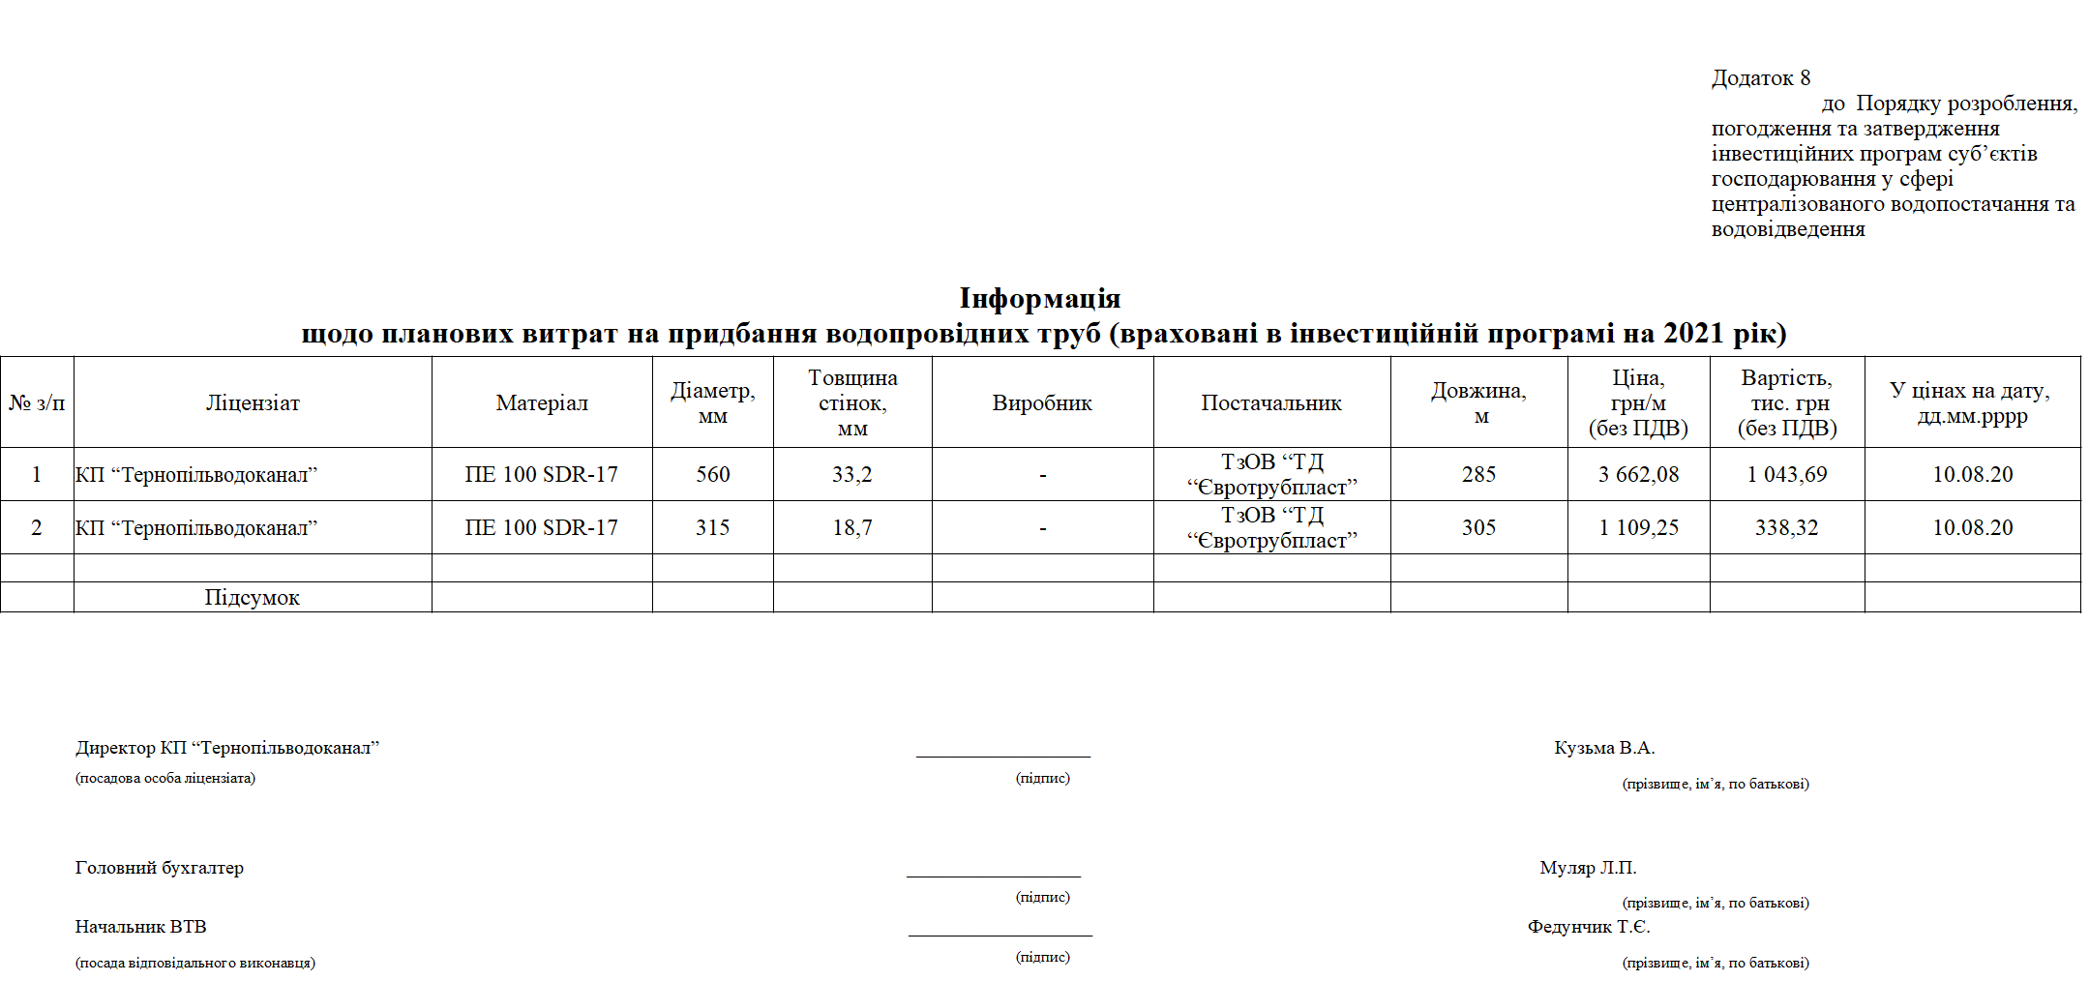

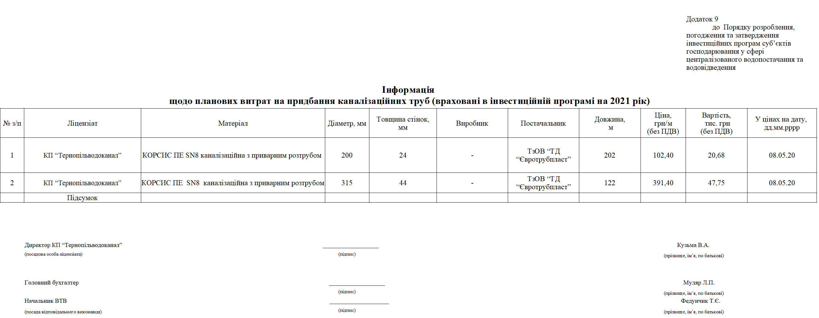

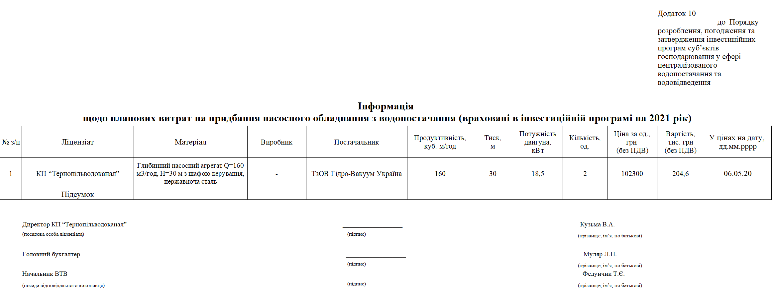

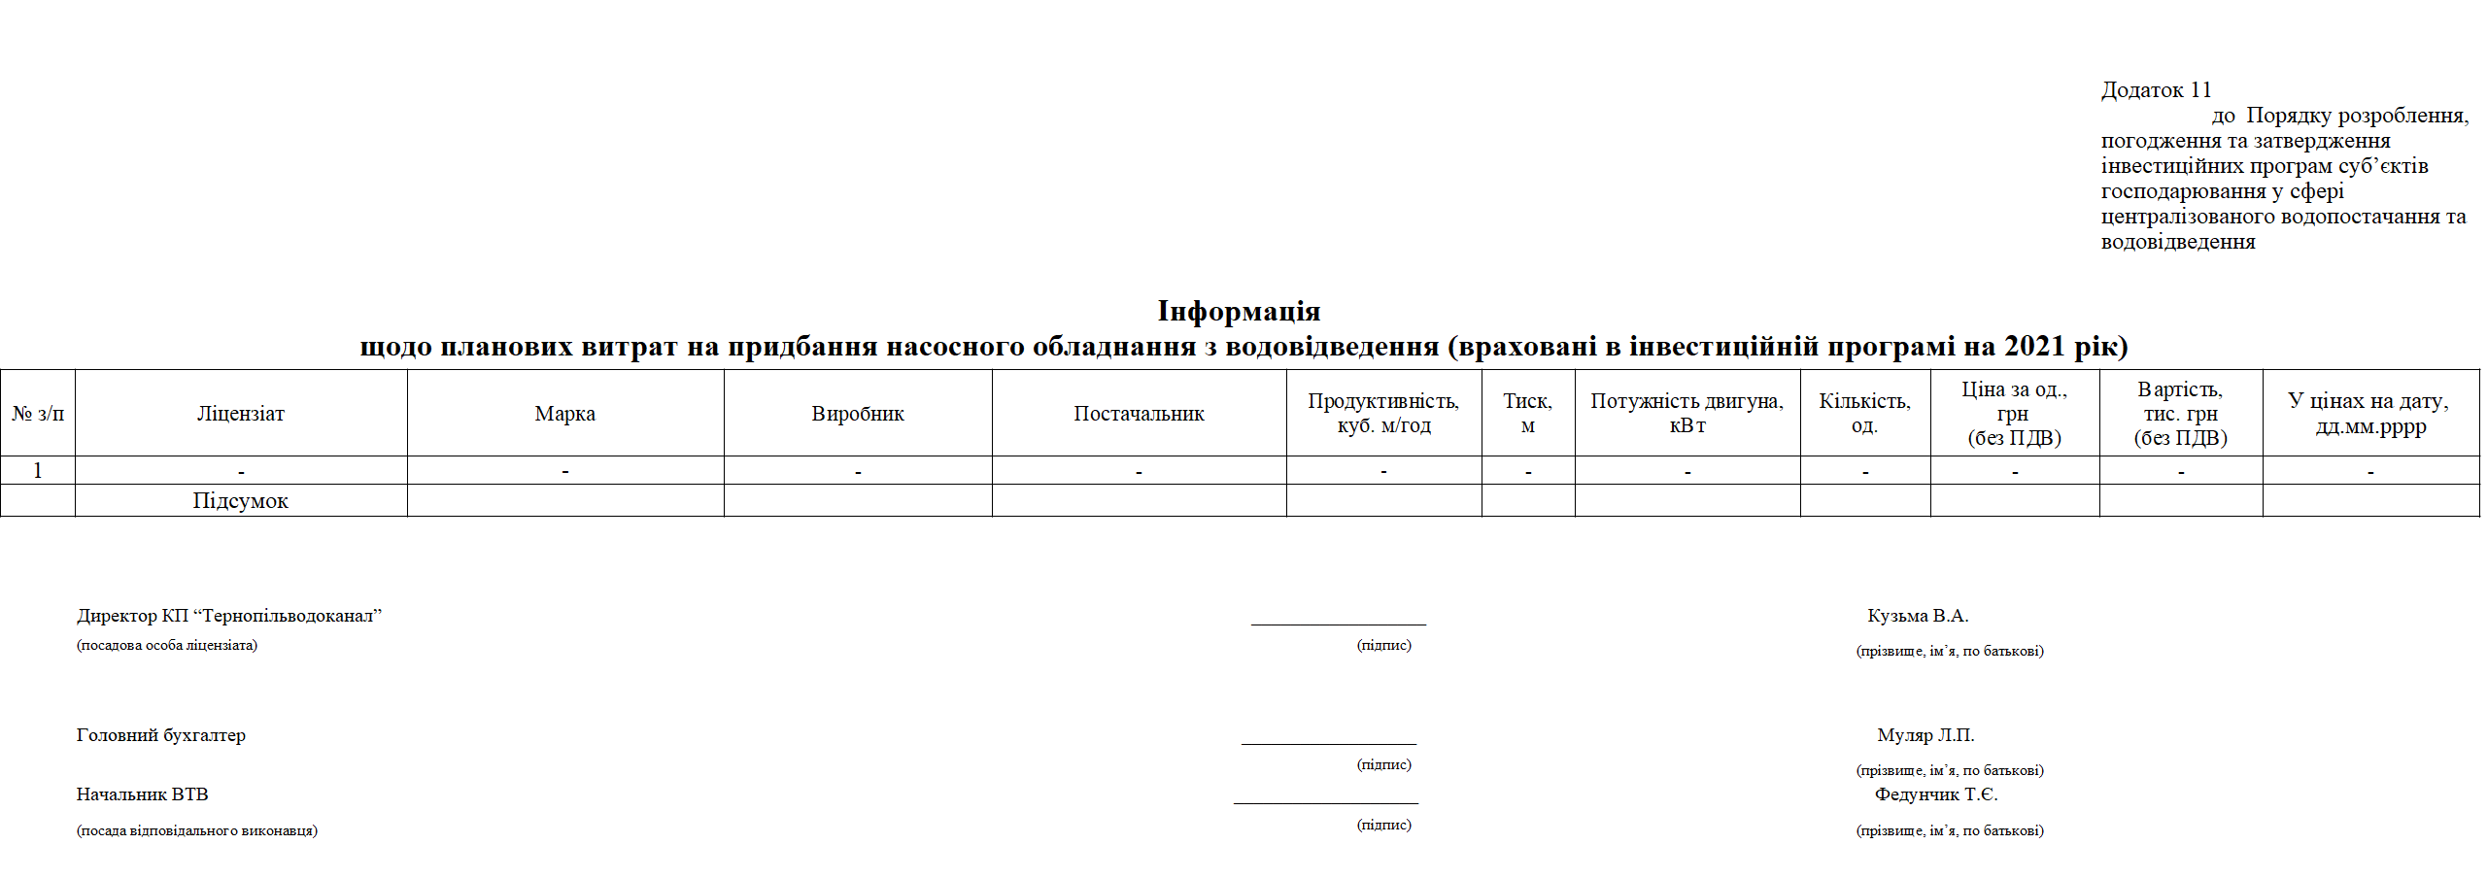

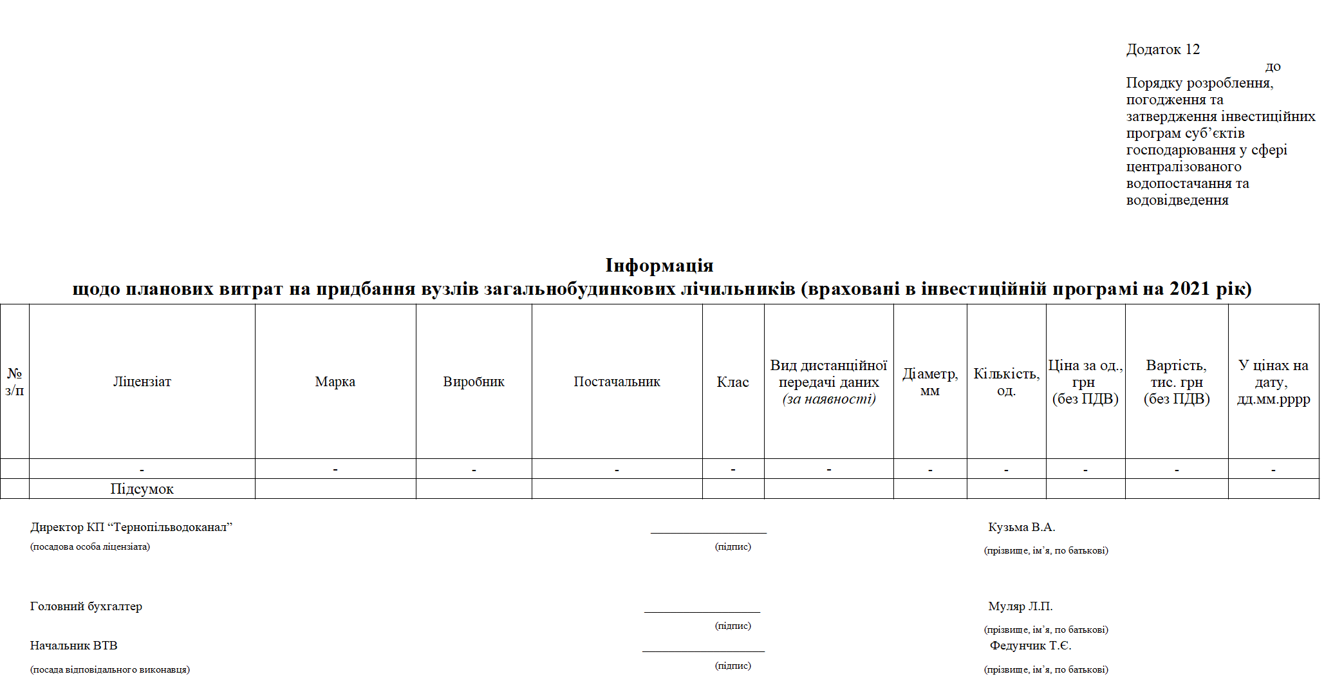

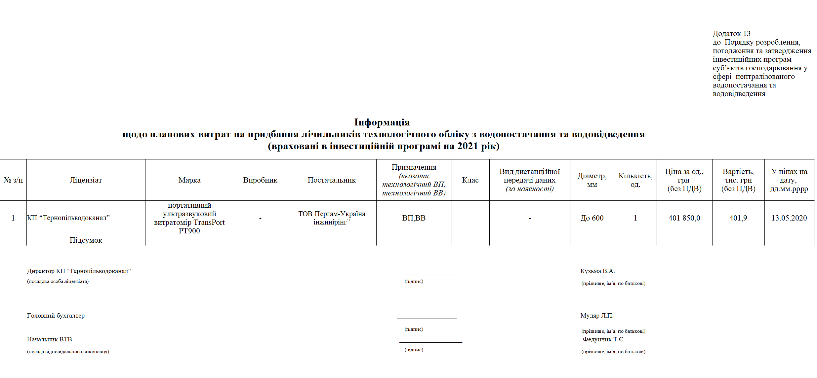

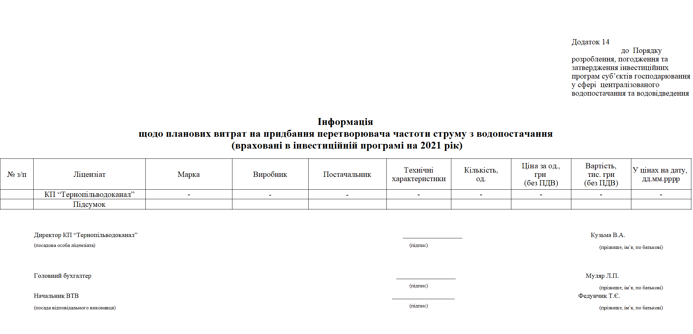

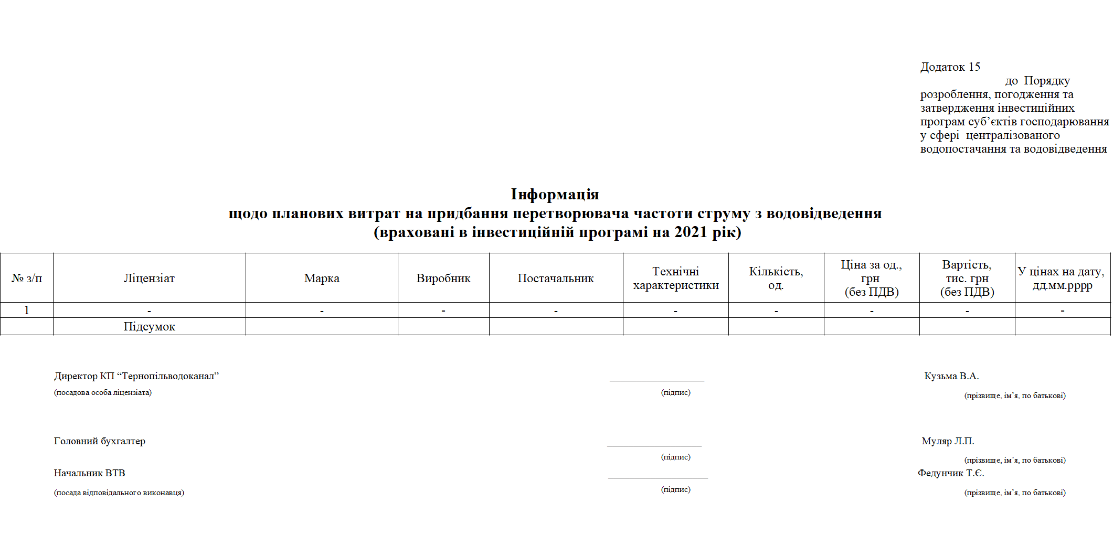

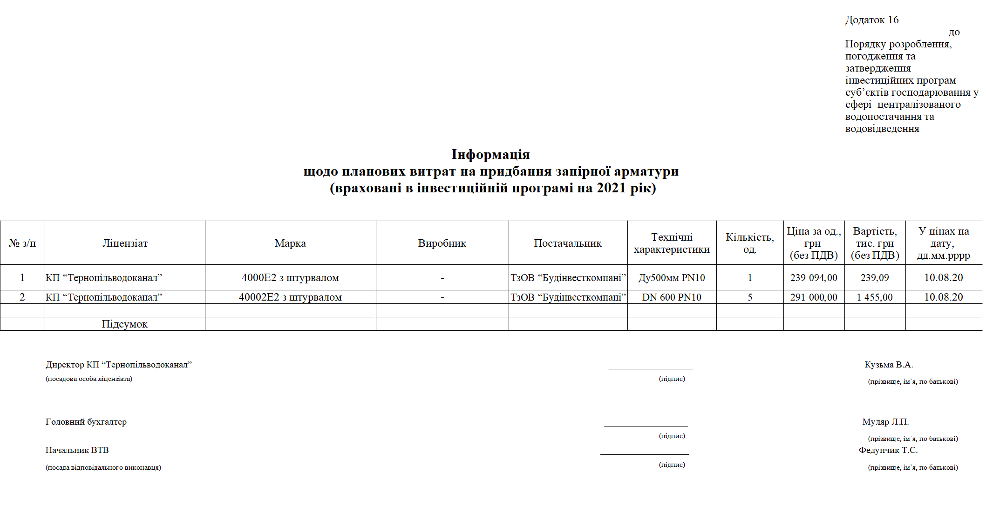

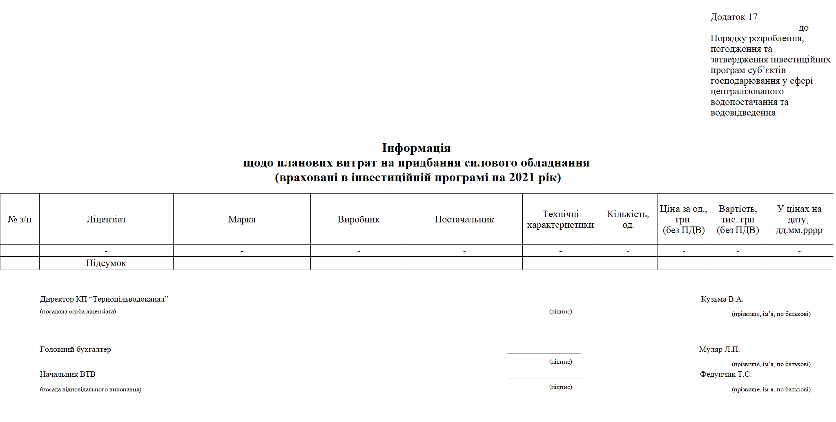

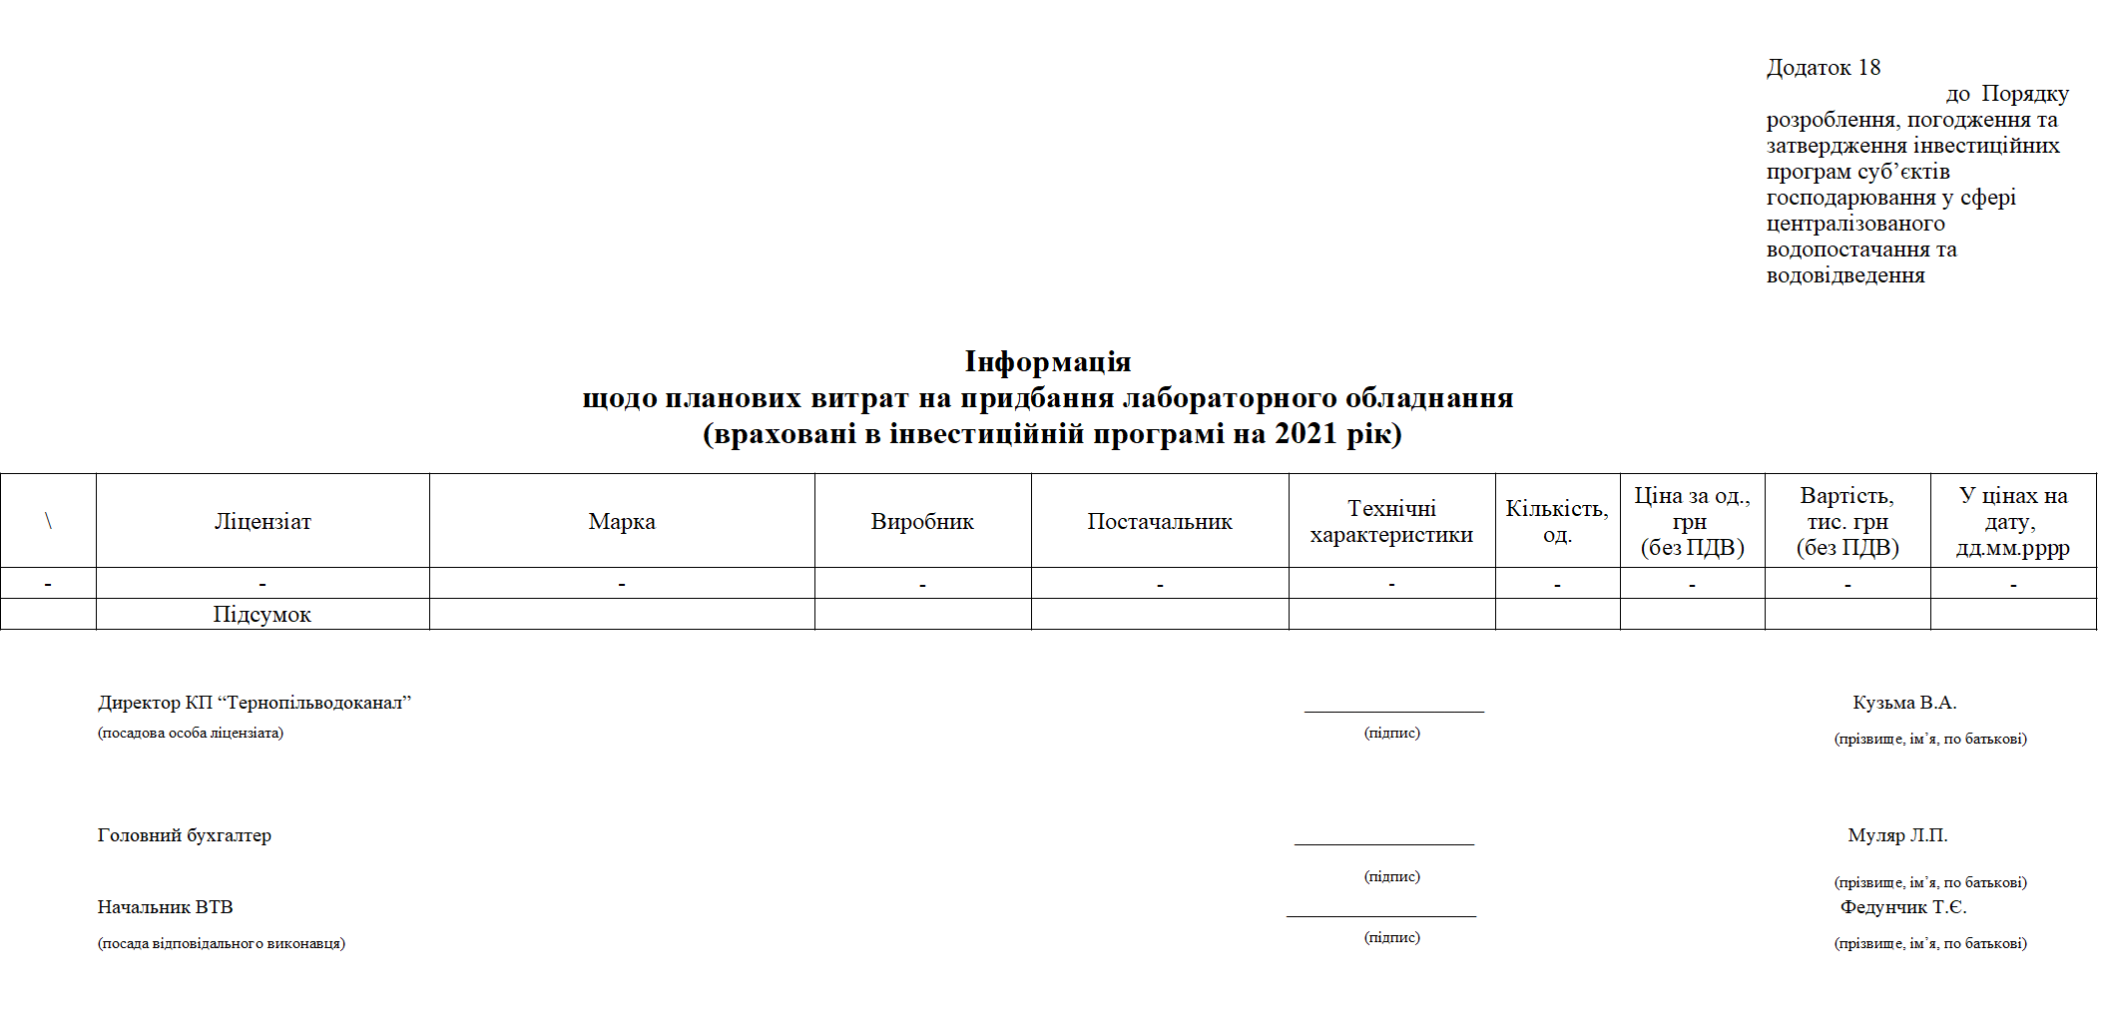

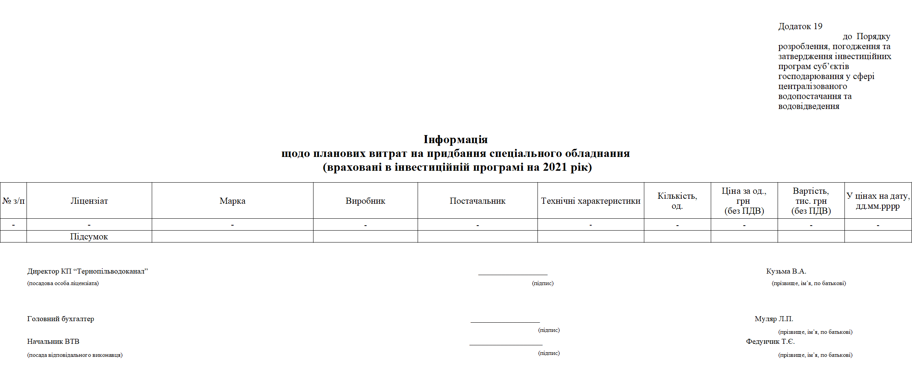

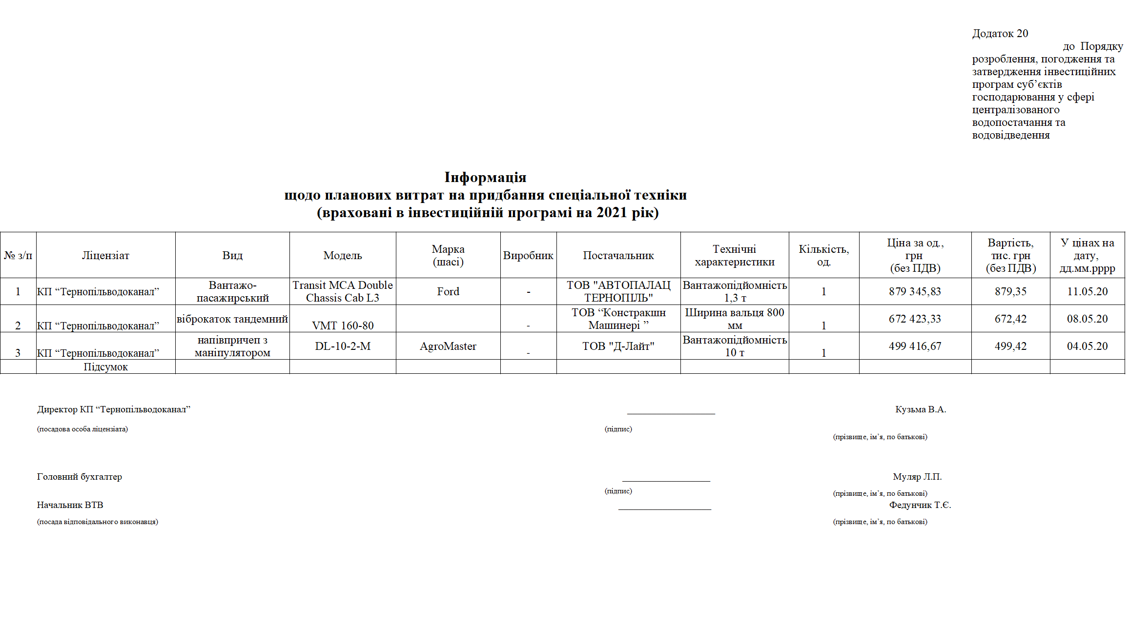

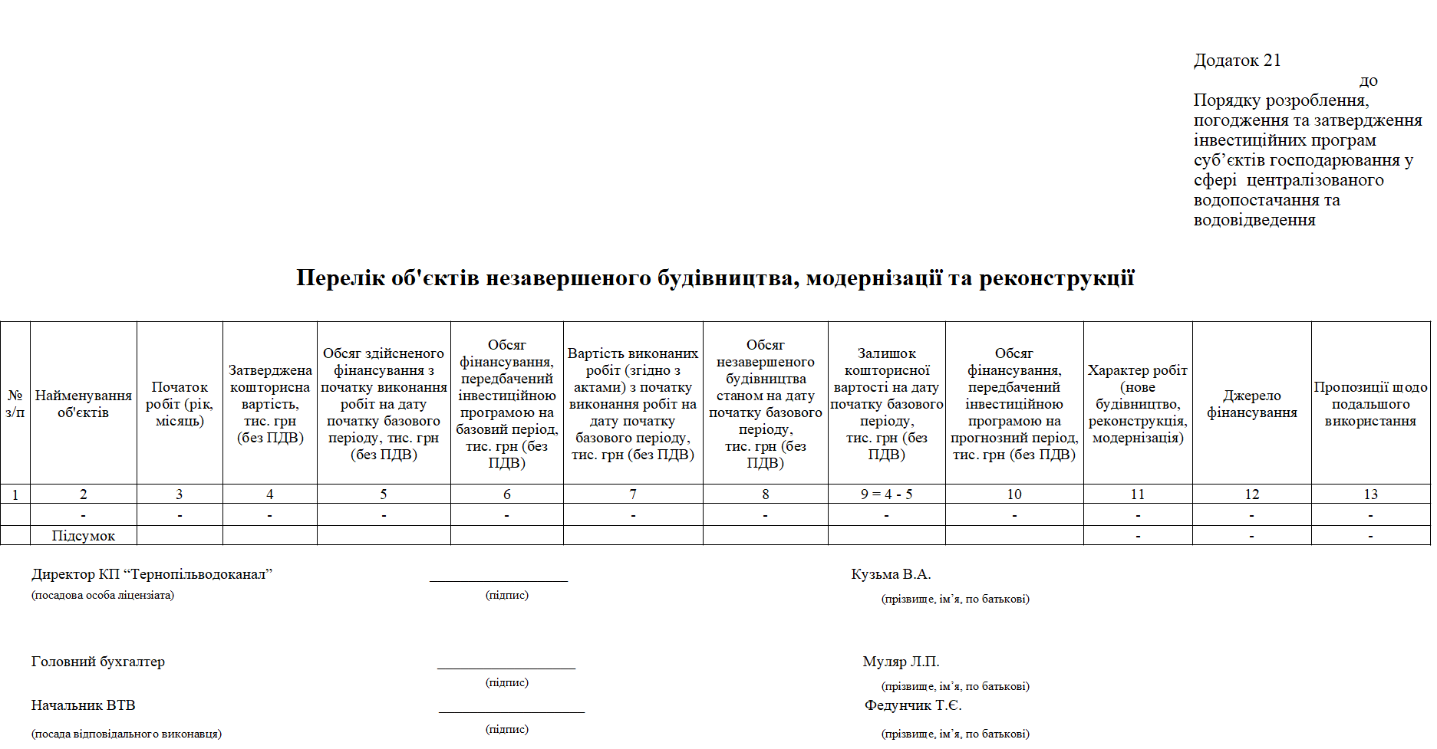

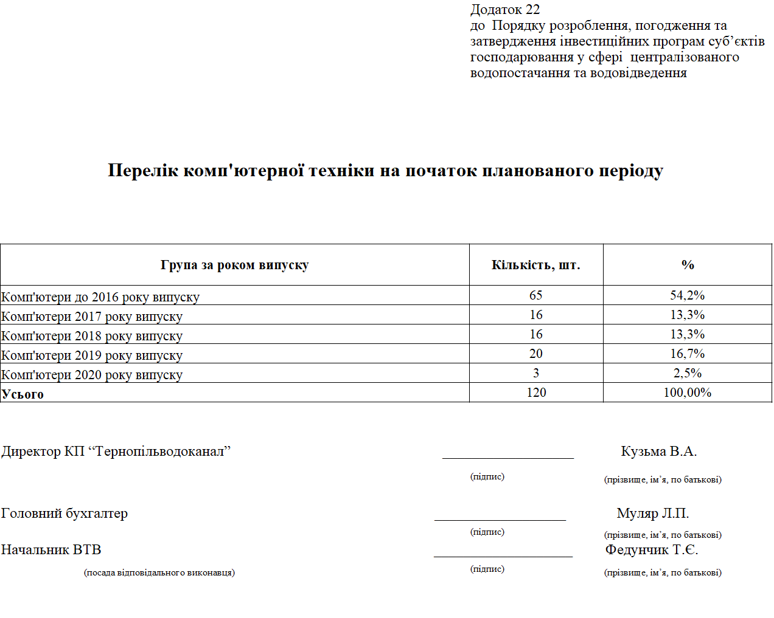

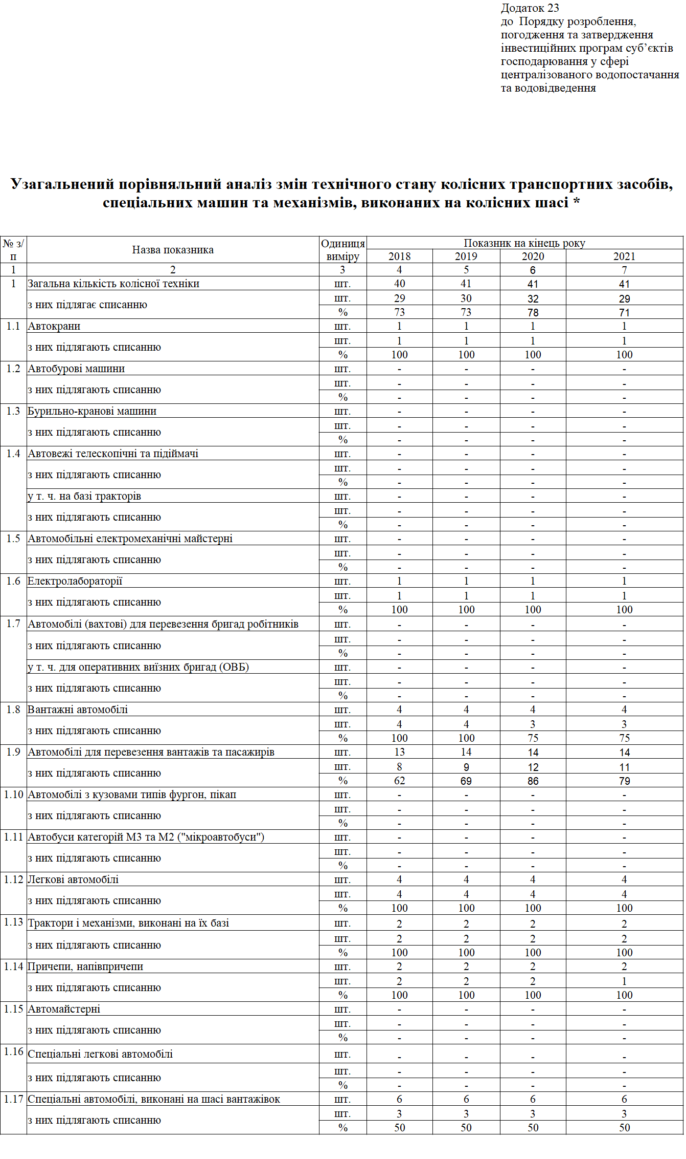

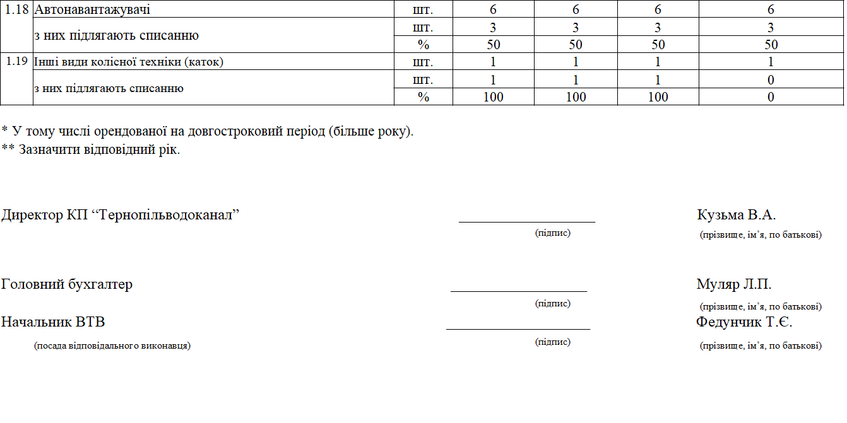

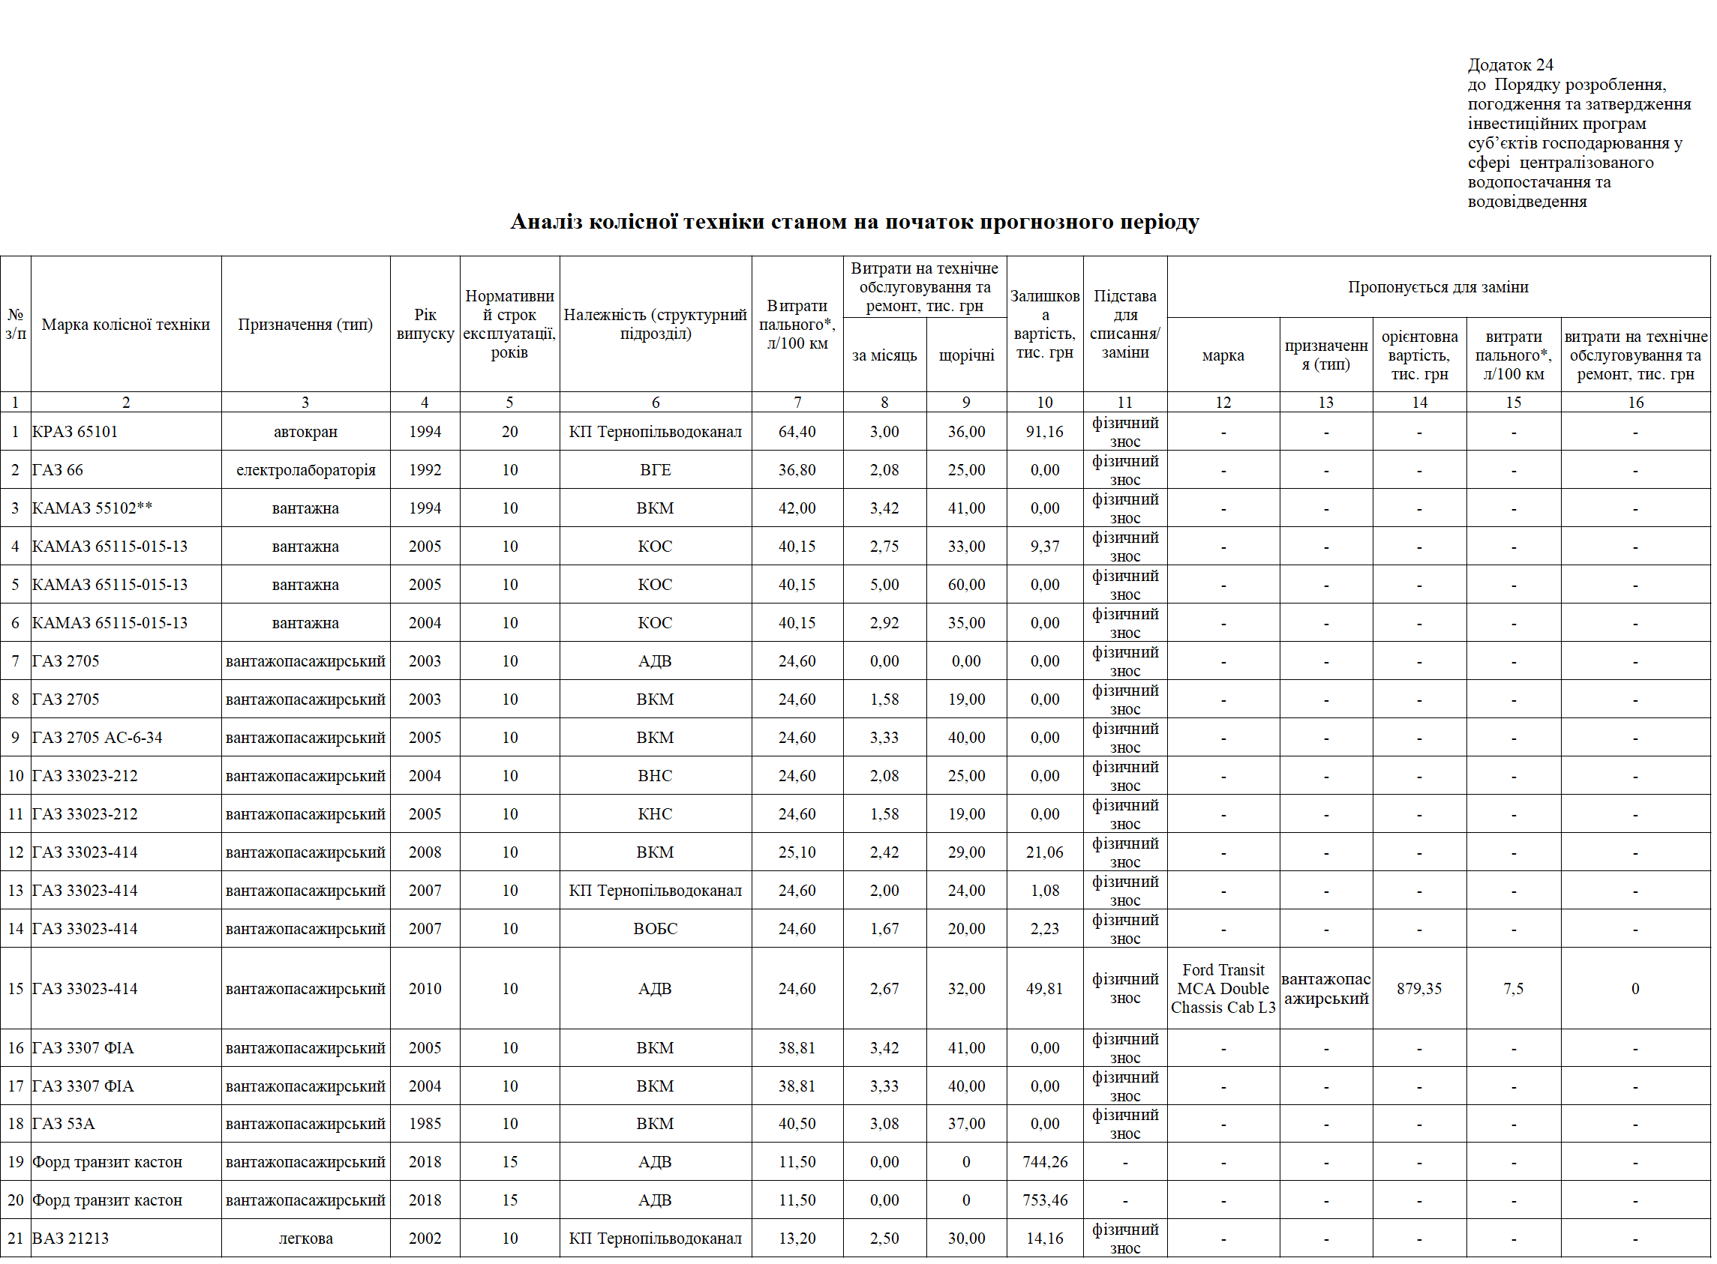

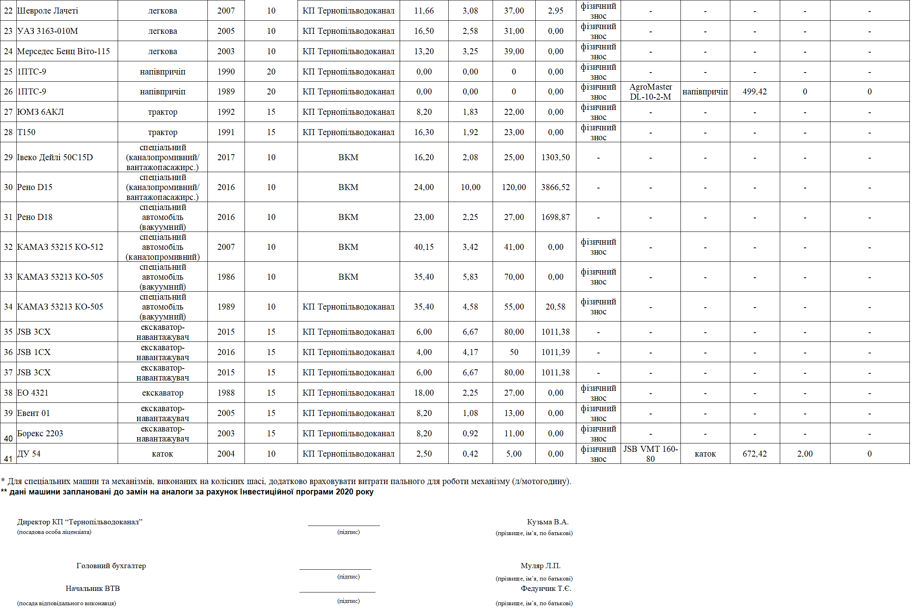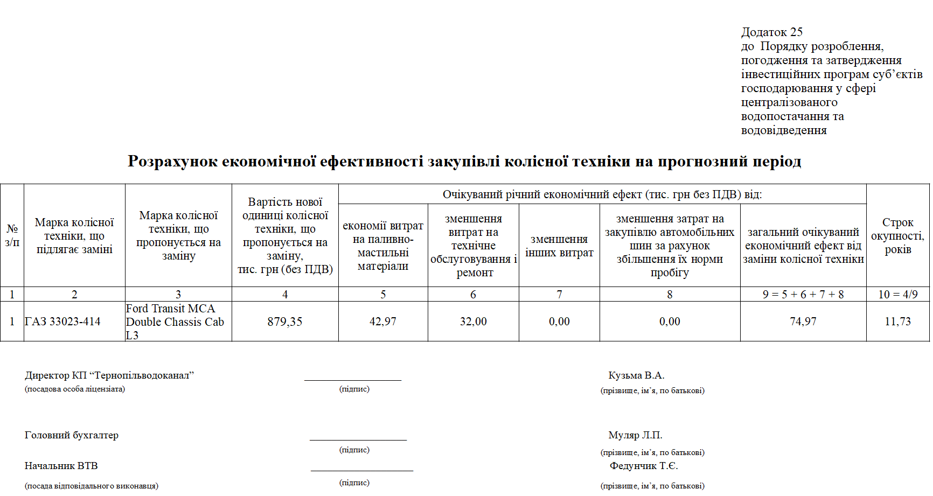

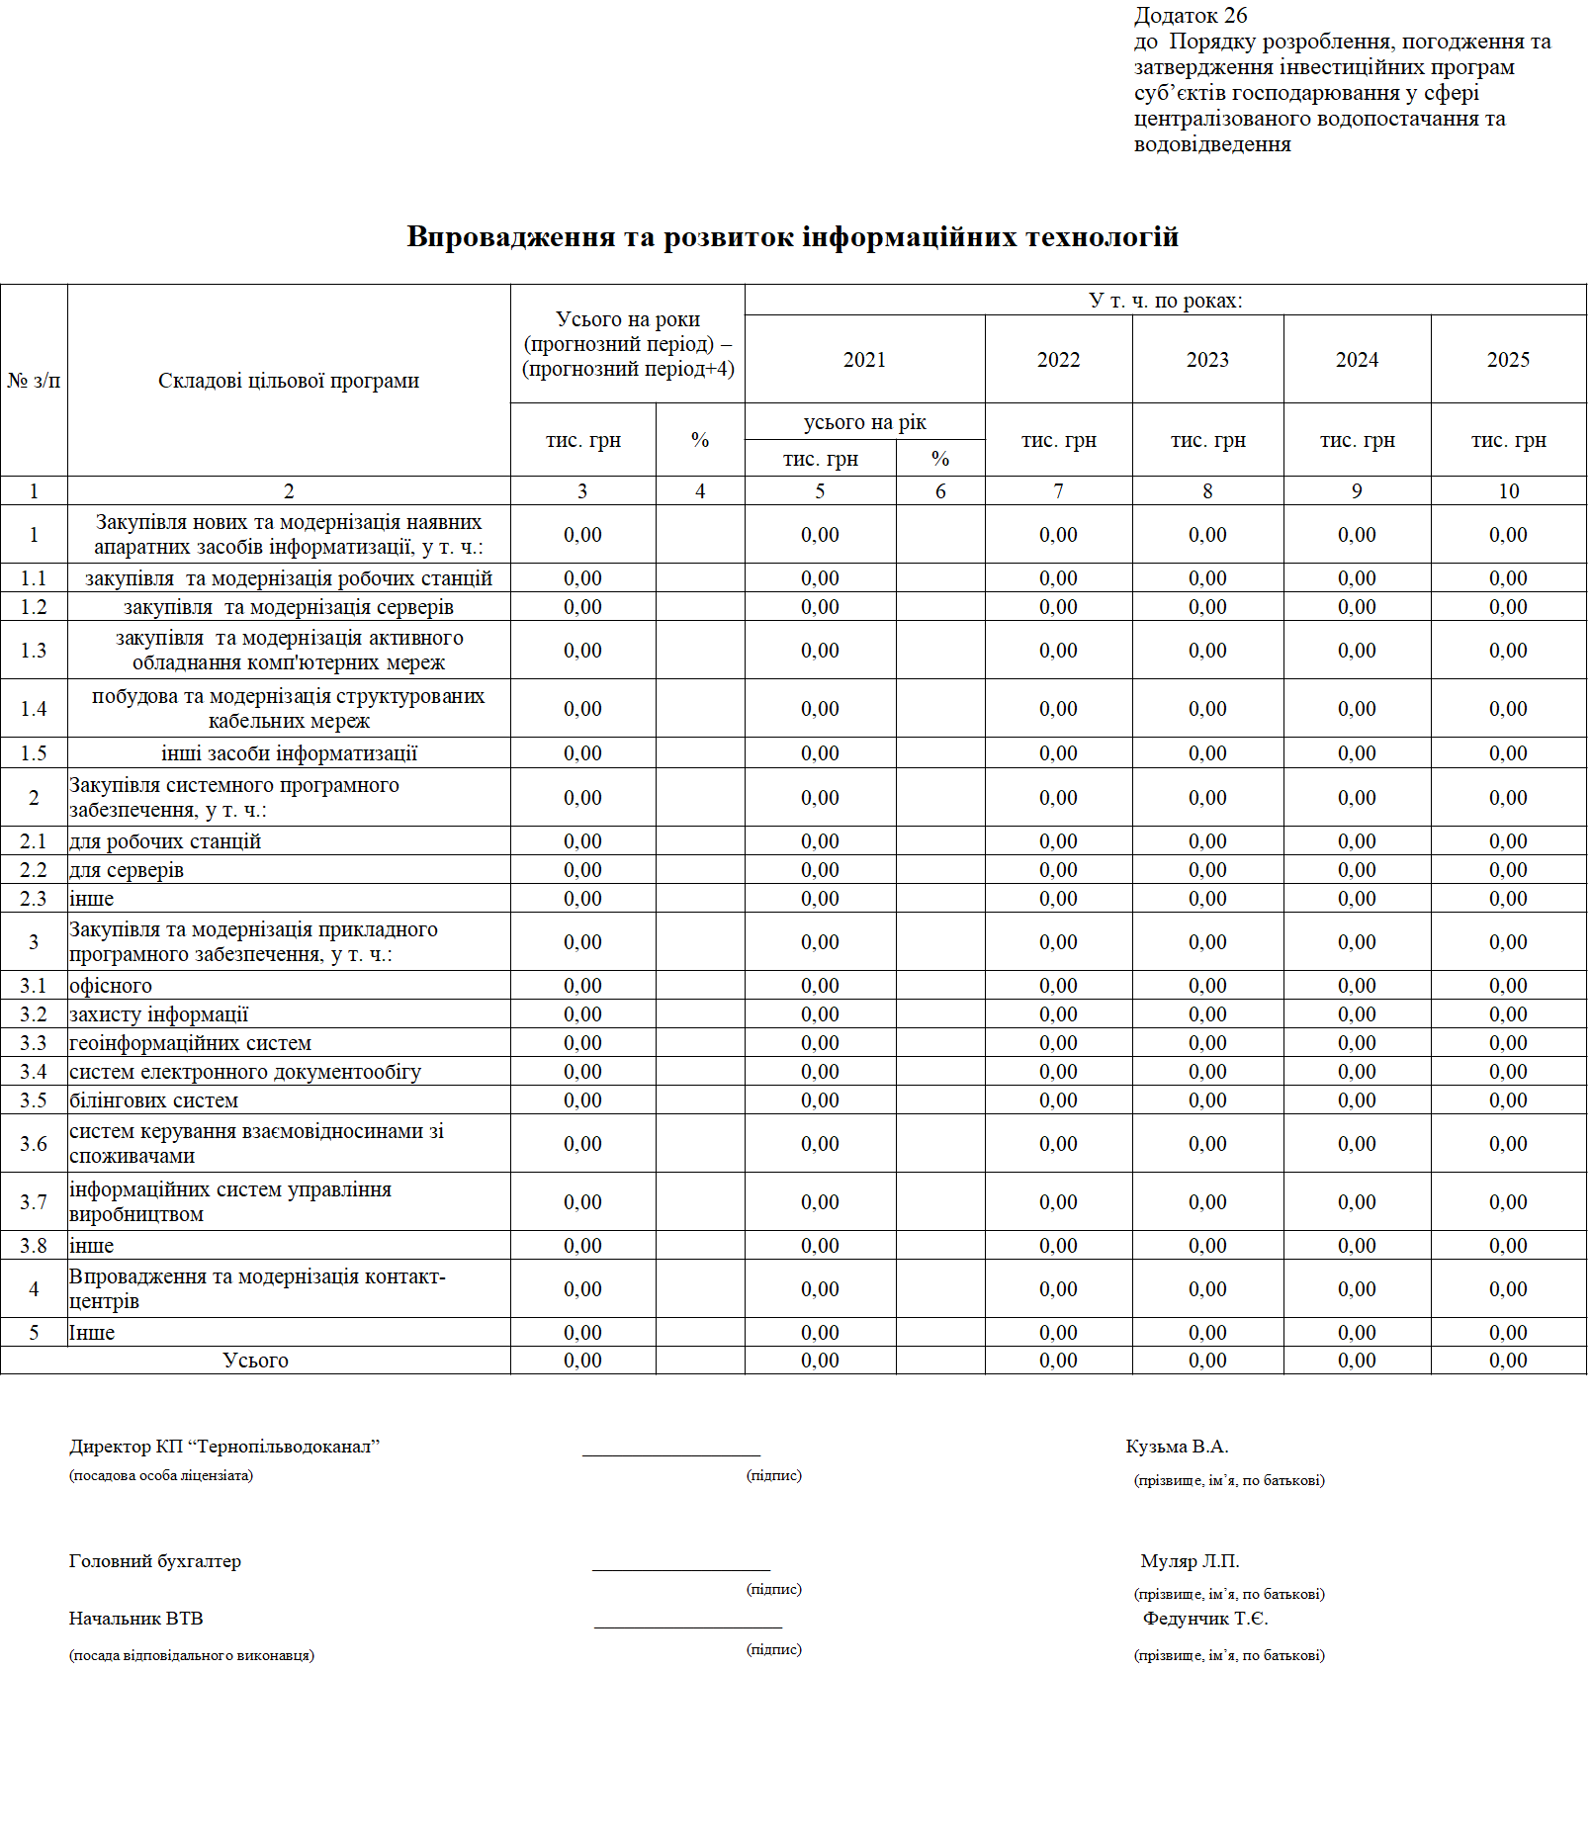

29. Зобов'язання КП “Тернопільводоканал” щодо досягнення ефективності реалізації Інвестиційної програми у сфері централізованого водопостачання та водовідведення

на 2021 рік

1. Зниження питомих витрат, а також втрат ресурсів за повний рік:

- енергоресурси — на 4 772,99 тис.кВт/год/рік

- витрати і втрати води — на 263,51тис.м.куб/рік

2. Підвищення якості послуг:

- забезпечення цілодобового та надійного водопостачання та водовідведення;

- постачання споживачам води високої якості;

- забезпечення високого рівня обслуговування споживачів;

- збільшення реалізації

3. Підвищення екологічної безпеки та охорони навколишнього середовища:

- уникнення розливу каналізаційних стоків,

- забезпечення надійної та якісної очистки стоків.

|  |  |  |
| --- | --- | --- |
| Директор  КП “Тернопільводоканал” | _______________ | Кузьма В.А. |